西宁市湟中区农村人畜饮水净化配套工程建设项目

实施方案

北京易柯森特科技有限公司
二〇二四年七月

项目名称：西宁市湟中区农村人畜饮水净化配套工程建设项目
建设单位：西宁市湟中区水利建设管理中心

编制单位：北京易柯森特科技有限公司

编制人员：

祝令伦 咨询工程师（投资）证书
许富强 咨询工程师（投资）证书
樊 佳 咨询工程师（投资）证书

主要编制人员分工表
序号 | 姓名 | 资质 | 资质  级别 | 负责  部分 | 备注
1 | 祝令伦 | 咨询工程师（投资）证书 | 中级 | 全部 | 审核
2 | 许富强 | 咨询工程师（投资）证书 | 中级 | 第1-5章节 | 审核
3 | 樊佳 | 咨询工程师（投资）证书 | 中级 | 第6-13章节 | 编制人员

编制单位营业执照
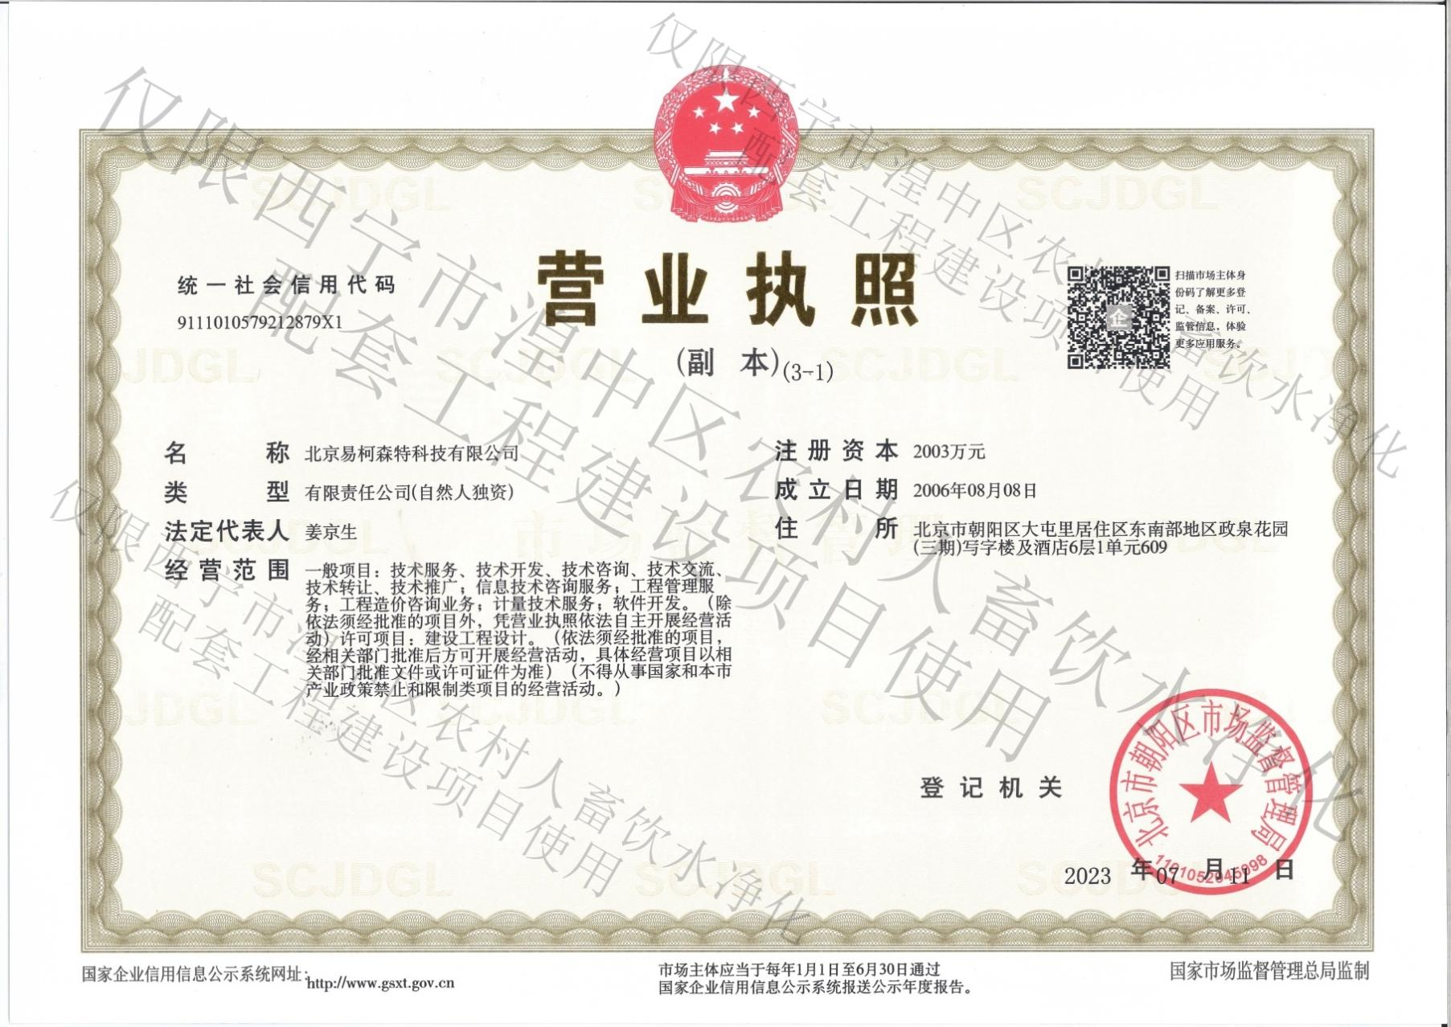

工程设计资质证书（甲级）
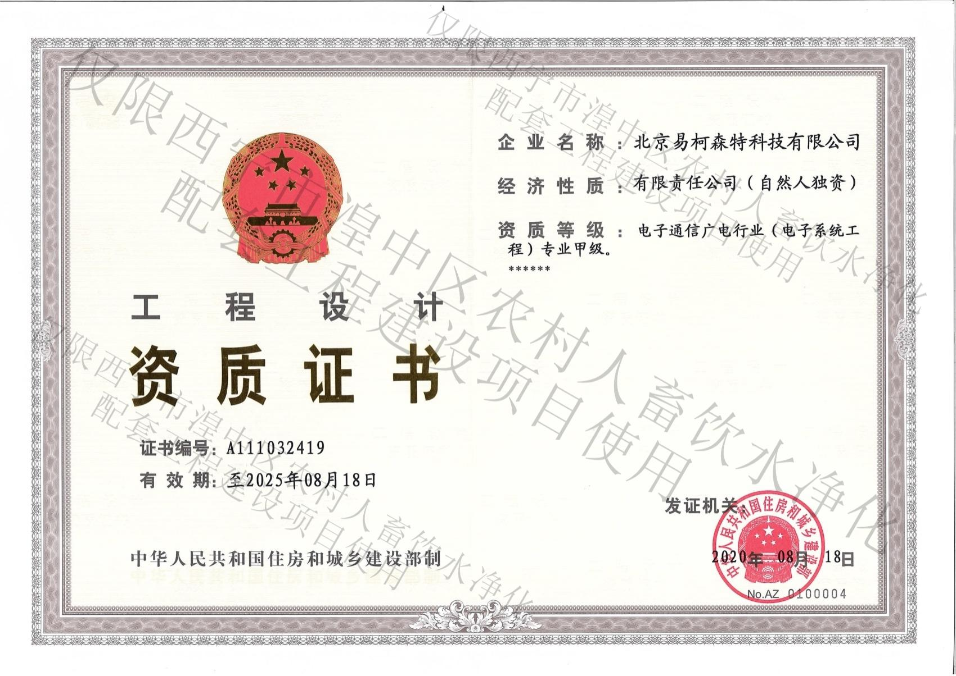

祝令伦
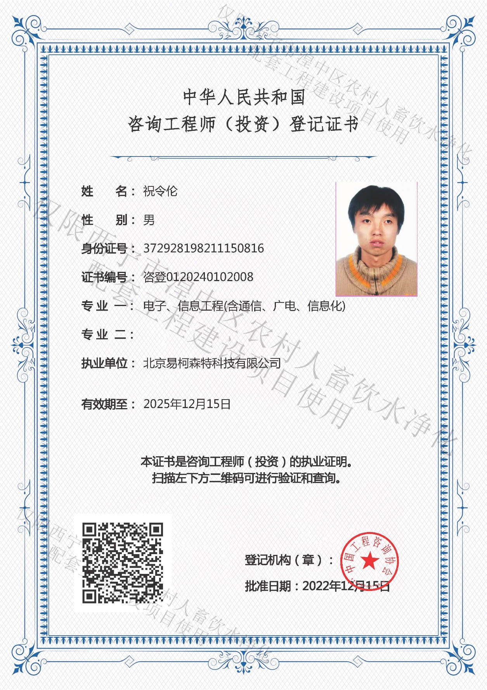

许富强
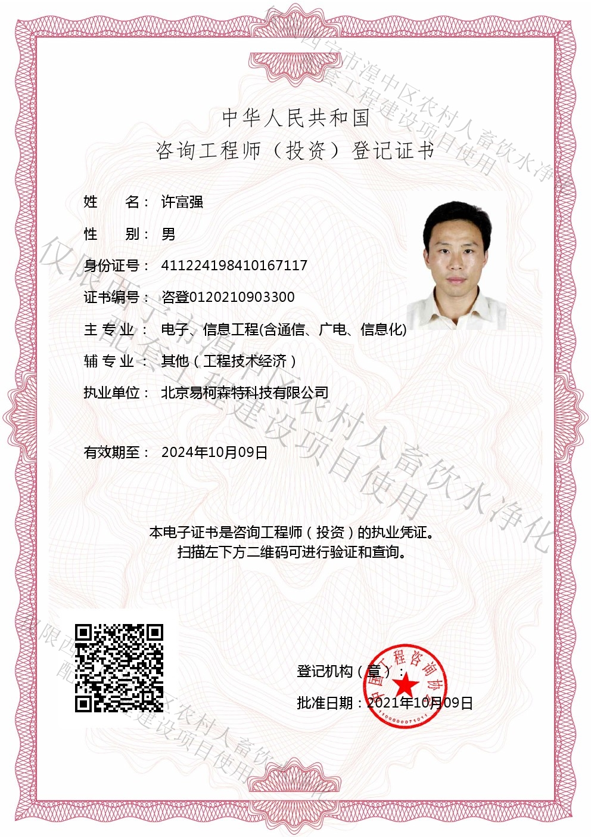

樊佳
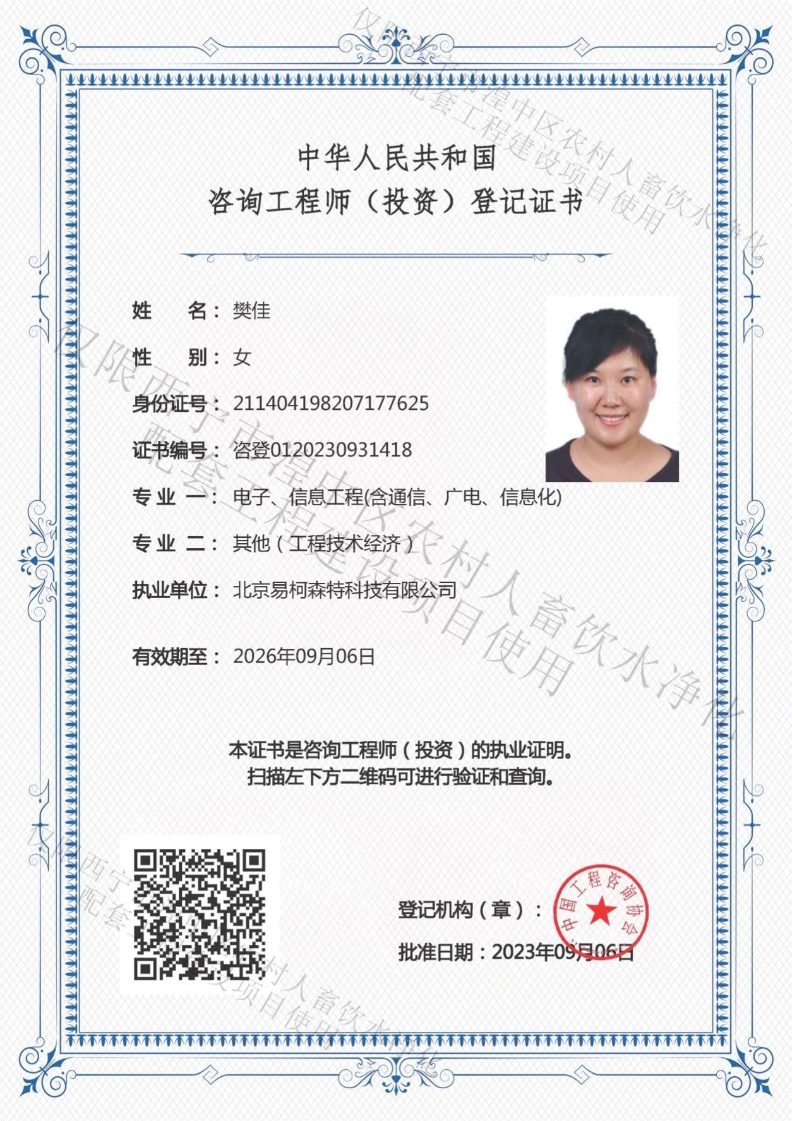

目录
第一章 项目概况 1
1.1 项目名称 1
1.2 项目单位 1
1.3 设计依据 1
1.4 项目建设目标 2
1.5 项目建设内容 2
1.6 项目建设期限与实施地点 2
1.7 项目资金筹措 2
1.8 项目实施效益 2
1.9 资产权属 2
1.10 结论与建议 3
第二章 项目建设单位概况 4
第三章 项目建设必要性和可行性 5
3.1 项目实施背景 5
3.2 项目实施必要性 5
3.3 项目实施可行性 6
第四章 项目需求分析 7
4.1 工程概况 7
4.1.1 水文及水源概况 7
4.1.2 工程地质概况 7
4.2 业务需求分析 7
4.2.1 水源地水质净化 7
4.2.2 水源地水质在线监测及视频联动报警 8
4.2.3 水源地视频监控及算法自动报警 8
4.2.4 配套工程软件系统 8
4.3 安全需求分析 8
4.3.1 应用安全功能 9
4.3.2 数据安全 9
4.3.3 网络建设和部署需求 10
4.4 性能需求分析 11
4.4.1 性能指标需求 11
4.4.2 可靠性指标需求 12
4.4.3 可扩展性需求 12
4.4.4 灵活性需求 12
4.4.5 故障处理需求 12
4.4.6 标准化需求 12
4.4.7 易维护性需求 12
第五章 项目实施方案 13
5.1 项目实施原则 13
5.2 总体技术路线 15
5.3 水源地水质净化 17
5.4 水源地设备安装点位及供配电建设 19
5.5 水源地水质在线监测及视频联动报警 39
5.5.1 浑浊度光电自动监测装置建设 40
5.5.2 数据采集传输装置建设 41
5.5.3 视频监控摄像头建设 42
5.5.4 视频联动算法装置建设 42
5.5.5 无线网关建设 43
5.6 水源地视频监控及算法自动报警 43
5.6.1 警戒球机建设 43
5.6.2 无线网关建设 45
5.7 农村人畜饮水净化配套工程软件系统 45
5.7.1 基础管理 45
5.7.2 水质在线监测及视频联动报警系统 49
5.7.3 视频监控及算法自动报警系统 50
第六章 项目施工组织设计 54
6.1 项目施工前准备 54
6.2 项目施工人员 54
6.3 项目施工计划 54
6.4 项目施工进度 55
6.4.1 项目计划工期 55
6.4.2 施工进度计划 55
6.5 施工进度控制 56
6.6 施工质量控制 56
6.7 安全文明施工 56
6.8 项目调试计划 57
第七章 项目工程管理 58
7.1 建设期管理 58
7.1.1 组织管理 58
7.1.2 资金管理 59
7.1.3 质量进度管理 59
7.2 运行期管理 59
7.3 运行维护管理方案 60
7.4 人员培训管理 61
7.4.1 培训目的 61
7.4.2 培训对象 61
7.4.3 培训内容 61
7.4.4 培训方式 61
第八章 项目风险与风险管理 62
8.1 风险识别与分析 62
8.1.1 技术风险 62
8.1.2 产品风险 62
8.1.3 升级风险 62
8.1.4 实施风险 62
8.2 风险对策与管理 64
8.2.1 问题和风险管理措施 64
8.2.2 过程控制风险 66
8.2.3 协作关系 68
第九章 招标方案 69
9.1 招标依据 69
9.2 招标范围与分包依据 69
9.3 招标组织形式 69
9.4 招标方式 69
第十章 项目建设对环境的影响 71
第十一章 项目实施效益 72
11.1 社会效益 72
11.2 经济效益 72
第十二章 结论和建议 73
第十三章 附件 74
13.1 概算编制依据 74
13.2 《西宁市湟中区农村人畜饮水净化配套工程建设项目概算表》 74
13.3 设备及安装工程概算表 76
13.4 独立费用 84
13.5 临时工程概算表 85
13.6 安装点位图 86
13.7 专家评审意见汇总 96
13.8 专家意见答复单 101

项目概况

项目名称
项目名称：西宁市湟中区农村人畜饮水净化配套工程建设项目

项目单位
项目监管单位：西宁市湟中区农业农村局
项目责任单位：西宁市湟中区水利局
项目建设单位：西宁市湟中区水利建设管理中心
项目设计单位：北京易柯森特科技有限公司

设计依据
有关文件：
- 《“十四五”生态环境监测规划》
- 《水利部关于推进农村供水工程规范化建设的指导意见》（水农【2019】150号）
- 《湟中区“十四五”农村供水保障规划》
- 《苏青东西部协作项目资金管理办法》（青乡政局【2023】95号）
- 《青海省水利工程设计概（估）算编制规定》（青海省水利厅【2015】512号）
- 《关于调整青海省水利水电工程营业税改征增值税计价依据的通知》（青水建【2016】179号）
- 《水利部办公厅关于调整水利工程计价依据增值税计算标准的通知》（办财税函【2019】448号）
- 《关于调整水利工程计价依据安全生产措施费计算标准的通知》（青水建函【2023】53号）
- 《青海省水利水电建筑工程预算定额》（青海省水利厅【2009】875号）
适用标准：
- 《村镇供水工程技术规范》（SL310-2019）
- 《生活饮用水卫生标准》（GB5749-2022）
- 《地下水质量标准》（GB/T14848-2017）
- 《地表水环境质量标准》（GB3838-2002）
- 《生活饮用水水源水质标准》（CJ3020-2022）
- 《农村供水工程技术要点》

项目建设目标
本项目在多巴拉沙片人畜饮水工程水源地安装不锈钢过滤器以提升水质，在14个水源地安装水质监测设备，在水源地关键点位安装视频监控联动报警系统，从而达到保证供水工程和水源地的稳定运行和辖区居民的用水安全的目标。

项目建设内容
该工程任务为了保证供水工程的稳定运行和辖区居民的用水安全，在水源地安装水质监测设备。
1、水源地水质净化设施：在多巴拉沙片人畜饮水工程水源地安装不锈钢过滤器1台。
2、水源地水质监测：在14个水源地安装14套水质监测设备、29套视频监控摄像头和14台视频联动报警装置。

项目建设期限与实施地点
项目建设期限：2024年8月至2024年10月
项目实施地点：西宁市湟中区

项目资金筹措
项目总投资：200万元，详见附件《西宁市湟中区农村人畜饮水净化配套工程建设项目概算表》
资金来源为2024年度东西部协作资金。

项目实施效益
该项目实施后，在多巴拉沙片人畜饮水工程水源地安装1台不锈钢水质净化过滤器以提升该工程水质，受益人口8580人，在辖区14处水源地建设4G水质监测系统，对水质浑浊度提前监测预警监测，使各水源地水质得到有效监测，从而保证供水工程的稳定运行和辖区居民的用水安全。

资产权属
项目建成后资产权属及运行管理移交水利局各辖区水管单位，湟中区水利建设管理中心应及时办理移交手续，按照行业相关要求进行确权和管理。

结论与建议
农村工作是我省的大局，多年来人畜饮水困难制约着地区经济的发展，影响着群众生产、生活。解决农村人畜饮水净化安全项目，是项目区广大人民群众多年的心愿，是振兴当地经济、发展生产的重要举措，其建成后，可方便群众生活，改善饮水卫生条件，增强人民体质，减少村民医药费支出，可极大的调动农民群众的生产积极性。这对于振兴地区民族经济，促进精神文明建设，加强民族团结，保持社会稳定都具有十分重要的作用。
本项目受到了当地各级政府部门的重视和农民群众的热情盼望，同党中央国务院关于农村饮水安全的精神一致，同时加上各级部门积极配合，深入项目区进行调研，落实农村人畜饮水净化配套工程建设项目方案，拟定项目措施，精心规划为项目的实施创造了良好条件。
本项目规模适当，水源水质的保障，工程比较简单，无复杂技术问题。项目的实施不存在大问题。本项目建设目标明确、建设内容清楚，可达到预期成效，在基础条件、技术、经济等方面，都是可行的。项目建成后，其实施效益十分显著，因此，本项目的建设十分必要，建议主管部门及早付诸实施。

项目建设单位概况
项目建设单位：西宁市湟中区水利建设管理中心
建设单位职能：承担全区水利建设项目技术支撑和服务。

项目建设必要性和可行性

项目实施背景
《国民经济“十四五”规划和2035年远景目标纲要》，强调推动物联网的全面发展，打造支持固移融合、宽窄结合的物联网接入能力。把物联网感知设备纳入公共基础设施统一规划建设，推进物联网应用和智能化改造。
饮用水水源地是居民饮水的源头，做好饮用水水源地安全管理和保护工作，既直接关系到居民日常生活基本需求，也关系到社会和谐稳定大局。根据生态环境部印发的《“十四五”生态环境监测规划》要求提升县级及以上集中式饮用水水源地及其上游自动监测能力，及时预警饮用水源安全风险，优化水源地水环境质量监测。
湟中区现有地表水水源地14处，国家东西部合作建设的水源地负责湟中区50%人口饮水的供给，各水源地目前缺少有效的水质监测手段，无法保证水源地的稳定运行和辖区居民的用水安全。
湟中区多巴拉沙片人畜饮水工程水源地缺少水质净化设备，雨季水质偶有浑浊现象，需增添净化设备，以改善供水水质，进一步提升群众生活质量；湟中区的14处千吨万人供水工程水源地缺少水质监测设施，在发生水质异常时无法掌控水源水质状况，无法做到防范，影响供水工程的稳定运行和辖区居民的用水安全。14处千吨万人供水工程水源地需配置实时监控设备、视频监控摄像头和视频联动报警装置，以补充完备农村供水工程正常运行安全保障措施。
水源地水中含有泥土、粉砂、微细有机物、无机物、浮游生物等悬浮物和胶体物，此类物质可使水质变的浑浊，尤其遇到暴雨天气，混浊度明显增加。若不及时关闭进水闸门严重影响水源地净水设备的正常运行，除了增加设备故障率之外还要消耗大量的电能和化学试剂来保证饮水安全，因此水质净化和水质浑浊度提前监测预警监测十分重要。
为了保证水源地的安全稳定运行，保证居民供水安全，需要重点监测水源浑浊度，当发现上游水质浑浊或泥沙大时，立即启动视频联动报警系统，管理人员可以实时查看监控图片，能够及时关闭进水口闸门，避免浑浊度高的水流入。

项目实施必要性
解决项目区人畜饮水净化是农村经济生活中的一件大事。这项活动以发展农村经济、保持农村稳定为中心，帮助村民群众解决突出的实际问题，得到广大村民群众的热烈欢迎。农村安全饮水问题是缺水地区老百姓所面临的最直接、最实际、最紧迫的生活问题。解决农村安全饮水问题，就是关心农村民，支持农村经济发展，为村民增加收入创造条件，有利于保持农村的稳定，是水利部门义不容辞的责任。解决项目区饮水安全问题，不仅关系到人民群众生活质量的提高、健康状况的改善，而且关系到项目区村民群众脱贫致富奔小康以及宏观经济持续健康发展和保持社会稳定的大局。
劣质饮用水严重影响人的生命健康，由于缺少足量优质的饮用水，当地农村的环境卫生、个人卫生都难以得到保障，健康水平、生活质量难以提高。因此，要减少疾病，提高健康水平，最行之有效的措施就是使所有人得到安全的饮用水和合格的卫生条件。因此水质净化和水质浑浊度提前监测预警监测的建设就十分必要。
湟中区多巴拉沙片人畜饮水工程水源地缺少水质净化设备，雨季水质偶有浑浊现象，导致水质不达标，由于缺少足量优质的饮用水，当地农村的环境卫生、个人卫生都难以得到保障，健康水平、生活质量难以提高，直接影响到了当地村民的生活与生产。
湟中区的14处千吨万人供水工程水源地缺少水质监测设施，在发生水质异常时无法掌控水源水质状况，无法做到防范，影响供水工程的稳定运行和辖区居民的用水安全。
湟中区14处千吨万人供水工程水源地需配置实时监控设备、视频监控摄像头和视频联动报警装置，以补充完备农村供水工程正常运行安全保障措施。

项目实施可行性
项目建设部门对农村饮水安全项目建设高度重视，建设资金筹措到位。
项目区饮水管道配套完善，水质进行净化后适宜人畜饮用。
项目建设单位建设齐全，技术人员配置到位。项目区群众参与工程建设和建后管理意识强烈。

项目需求分析

工程概况
湟中区多巴拉沙片人畜饮水工程水源地缺少水质净化设备，雨季水质偶有浑浊现象，需增添净化设备，以改善供水水质，进一步提升群众生活质量；湟中区的14处千吨万人供水工程水源地缺少水质监测设施，在发生水质异常时无法掌控水源水质状况，无法做到防范，影响供水工程的稳定运行和辖区居民的用水安全。14处千吨万人供水工程水源地需配置实时监控设备、视频监控摄像头和视频联动报警装置，以补充完备农村供水工程正常运行安全保障措施。

水文及水源概况
本工程所涉及水源为上五庄镇拉寺目、李家山镇香林峡、云谷川水库、李家山镇九眼泉、田家寨镇流水沟、小南川水库、土门关乡香沟水库、田家寨镇安宁沟、共和镇盘道东岔、甘河南朔山青石坡断面、拉尔贯河、盘道水库、上新庄镇小马鸡沟（华山）、上新庄镇加牙共14处，总引水流量为3.1万m³/d，水源水量满足供水需求。

工程地质概况
1、根据《中国地震动参数区划图》(GB18306～2015)，工程区50年超越概率10%的地震动峰值加速度为0.10g，相应的地震基本烈度为Ⅶ度。
2、场地表层为黄土，结构中密，下部层主要为砂卵砾石层，地下水水位埋深0.6～2.2m，开挖施工有影响，建议施工期间做好抽排水措施。工程地质条件基本适合水质净化设备、监控设备等安装场地。
3、工程区海拔在2680～3115m左右，建议标准冻深为110cm，最大冻深为150cm，复核黄土状土冻胀性。
4、地基土、环境水腐蚀性评价适合该项目。

业务需求分析

水源地水质净化
湟中区多巴拉沙片人畜饮水工程水源地缺少水质净化设备，雨季水质偶有浑浊现象，导致水质不达标，由于缺少足量优质的饮用水，当地农村的环境卫生、个人卫生都难以得到保障，健康水平、生活质量难以提高，直接影响到了当地村民的生活与生产。
因此在多巴拉沙片人畜饮水工程水源地安装不1台不锈钢过滤器进行水质净化，以改善供水水质，保证人畜饮水安全，进一步提升群众生活质量。

水源地水质在线监测及视频联动报警
湟中区的14处千吨万人供水工程水源地缺少水质监测设施，在发生水质异常时无法掌控水源水质状况，无法做到防范，影响供水工程的稳定运行和辖区居民的用水安全。因此在水源地共计安装14套水质监测设备和进行水质浑浊度提前监测预警监测，能够及时关闭进水口闸门，避免浑浊度高的水流入。
‌本项目建设水质在线监测设备须优先选择采用220V本地供电，通过220V转24V转换模块接入设备。由于现场环境条件的限制，无法采用220V本地供电，可以选择使用太阳能供电，要求太阳能板功率＞380W，锂电池容量≥200Ah。‌有利于保障水质监测的持续性和有效性。

水源地视频监控及算法自动报警
湟中区14处千吨万人供水工程水源地需配置实时监控设备、视频监控摄像头和视频联动报警装置，以补充完备农村供水工程正常运行安全保障措施。共计安装15套警戒球机和无线网关。
本项目建设须优先选择采用220V本地供电，通过220V转24V转换模块接入设备。由于现场环境条件的限制，无法采用220V本地供电，可以选择使用太阳能供电，要求太阳能板功率＞380W，锂电池容量≥200Ah。

配套工程软件系统
西宁市湟中区目前未建设水质监测平台，需新建配套软件系统平台，该平台须配有开放式接口，可实现与区、市级平台对接，实现信息共享。
湟中区各水源地站点拥有独立账号，可查询该站点设备信息，水利局拥有总账号可查询所有水源地站点信息。

安全需求分析
安全系统的建设不仅关系到信息系统本身的稳定运行，还关系其他部门业务系统的稳定运行，因此它的网络、主机、存储备份设备、系统软件、应用软件等部分应该具有极高的可靠性；同时为保守党政机关和用户秘密，维护党政机关和用户的合法权益，信息资源中心应具备良好的安全策略、安全手段、安全环境及安全管理措施。

应用安全功能

用户登录加入组合认证机制
登录界面必须加入组合验证码认证机制。至少为8位长度的英文、数字组合。

注销时清除内存所有数据
系统需增加注销功能，同时增强异常退出界面的注销功能，注销退出后及时清除该用户内存里的所有数据。

强口令策略加固
用户口令必须具备一定的复杂度，要求长度下限不低于8位，上限不高于20位，必须是字母，数字，特殊字符组合，用户名与口令禁止相同。

口令时效策略加固
用户口令需要设置有效性时间，密码过期用户可以对过期口令进行修改，且新密码不能和原密码相同。

限制连续登录失败次数
用户在5次连续尝试登录失败后，则锁定该用户账号24小时（可通知管理员解锁）。

用户输入输出验证
对用户输入的内容和后台数据页面展示的输入输出必须进行数据类型、长度的验证。

数据安全

参数前端加密传输
将前台所有传递的参数数据，在前段通过SM3单项加密后再通过SM4加密后再传输。统一权限在前端登录界面通过JS进行SM3单向加密,然后通过SM4加密传输，对用户名可进行SM4双向加密，避免在表单传送数据到后台过程中的明文数据被截获。

URL参数转码加密
所有重要逻辑的URL参数需要通过转码，如转码BASE64方式，避免获取参数的明文信息，同时设定一定规则避免参数被拦截，系统平台定义通用方法，对参数串进行规则处理，参数串长度加上报文长度放在参数串尾部，后台根据约定好的逻辑来分析参数是否为原始参数。

灾难备份中心
灾难备份系统由管理系统运行的后备运行系统、数据备份系统、终端用户切换到备份系统的备用通讯线路等部分组成。
在正常运行和数据备份状态下，系统通过网络传输方法向备份系统传送需备份的各种数据。
灾难发生后，备份系统将接替系统继续运行，备份中心、物联网设备之间的关系如下图所示。此时重要终端用户将从系统主机切换到备份中心主机，继续对外服务。
由于存在着各种制约条件，要确定一个理想的灾难备份与恢复策略是非常困难的，必须综合考虑各方面的因素。因此，灾难备份规划的制定应遵守以下基本原则。
- 侧重于保护业务数据安全
灾难备份的目标有两个，一是保护数据的完整性，尽量减少业务数据丢失， 最好没有业务数据丢失，从而减少业务风险。二是快速恢复服务，使业务停顿时间最短。
要实现保证业务连续性的目标，资金投入要比保护数据完整性的目标大得多， 而“数据是单位的生命线”，因此在制定灾难备份策略时应侧重于保护业务数据 安全，将确保数据安全作为灾难备份的首要目标。
- 充分利用已有资源
要充分利用已有的机器设备、机房等资源。尽可能少投入新增设备购买资金。如要投资，也要与其他的工作项目一起综合利用资源的使用，如软件测试、新技术实验等。

网络建设和部署需求

外部网络安全需求
存在各种各样不可预知的风险，网络入侵者可以通过多种方式攻击内部网络。因此，有必要将对外信息发布服务器部署在政务外网并和内部其它业务网络进行必要的隔离，避免网络信息外泄，使得攻击者无从下手，同时还要对网络通讯进行有效的过滤，使必要的服务请求到达主机，对不必要的访问请求加以拒绝。

内部网络安全需求
需要对网络的运行状况实施有效监控，及时发现潜在的计算机病毒威胁，避免由于办公地点、人员、设备的变化，使得网络结构变化无法控制，同时需了解网络的漏洞和可能发生的攻击，建立对于己经或正在发生的攻击进行有效的追查方法。

严格限制防火墙端口开放
网络架构基于“政务外网网络架构”，对于防火墙相关访问策略要严格控制开放端口，并且在防火墙记录相关日志，防止DDOS等攻击。

有限开放服务器IP端口
需配置防火墙策略时，不直接开放网段，指定交互IP，并且配置MAC地址映射，避免无交互的服务器之间通讯。

系统逻辑部署
1.系统包括接口服务、后台管理系统、大屏数据服务和统一权限，网络策略为单向从外向内访问；
2. 外部服务：平板应用、PC访问、大屏对图片则直接通过外部云下载观看，也可以通过前置服务器访问外部服务；
3. 应用服务器区应用服务通过二级防火墙单向访问位于数据安全区的数据库服务器。

系统物理部署
1.系统包括接口服务、后台管理系统、大屏数据服务和统一权限，网络策略为单向从外向内访问；
2. 外部服务：手机应用、PC访问、大屏对图片则直接通过外部云下载观看，也可以通过前置服务器访问外部服务；
3. 应用服务器区应用服务通过二级防火墙单向访问位于数据安全区的数据库服务器；

性能需求分析
本项目建设的系统的性能指标包括性能指标需求、可靠性指标、可扩展性需求、灵活性等。

性能指标需求
性能参数 | 指标要求 | 备注
响应时间 | 数据资源注册响应时间≤3秒  认证平均响应时间≤3秒  授权响应时间≤3秒  接收设备上报数据响应时间≤3秒
用户访问容量 | 具备支持1万注册用户的能力  最大并发连接数≥200  可达到并发200个节点系统 | 并发数指同时操作同一功能

可靠性指标需求
系统应提供7×24小时的连续运行，平均年故障时间：<1天，平均故障修复时间：<60分钟。

可扩展性需求
系统应采用模块化、组件化设计，使应用系统可灵活配置，适应不同的情况。考虑到未来数据的扩充，数据库的设计尽可能考虑到未来扩展需要。

灵活性需求
系统使用自主知识产权产品，可进行源代码级修改。
系统框架灵活，指标项可不断扩充；各项流程可灵活定制，在应用需求变化时，能方便地调整；有完善灵活的动态权限管理机制，支持多级管理模式，支持分布式应用管理模式，权限分配可由授权用户自行调整。

故障处理需求
系统软件与数据库要做到安全可靠，防止非法用户的入侵。数据库的备份策略恰当，以防灾难性事故发生。当出现系统故障时，由软件维护小组负责维护系统软件和应用软件的安全、可靠运行。

标准化需求
应严格按照国家和国际标准来设计，成为一个开放且标准的系统，使系统与硬件环境、通信环境、现有IT环境、操作平台之间的相互制约和影响减至最小。

易维护性需求
要根据具体情况具体设计，使系统易于被管理和维护。

项目实施方案
本项目拟在在多巴拉沙片人畜饮水工程水源地安装1台不锈钢水质净化过滤器，以提升该供水工程水质，受益人口8580人。
本项目拟在湟中区14处千吨万人水源地建设4G水质监测系统，对水质浑浊度提前监测预警监测、视频监控摄像和视频联动报警，使各水源地水质得到有效监测，从而保证供水工程的稳定运行和辖区居民的用水安全，受益人口191781人。
本项目拟建设系统是基于环境网格化监测系统的一套实时在线监控系统，实现数据全天候实时接收、保存、下载、图表显示、智能分析、智能告警提醒、联动控制声光报警等功能。无需安装软件，通过浏览器即可登录管理。系统集成度高，功能丰富，工具集众多，安全可靠和开放兼容性好等特点，具备高可定制性，实现了前端设备“云端管理，自动报警，远程查看”的物联网水质管理模式。实现实时在线检测，实时测量，实时回传数据，可以实时查看数据，及时分析，提供处理方案，加强各方面水源的指标监测，有了具体的检测数据，无论是对有效的预防还是高效的治理都能提供依据。
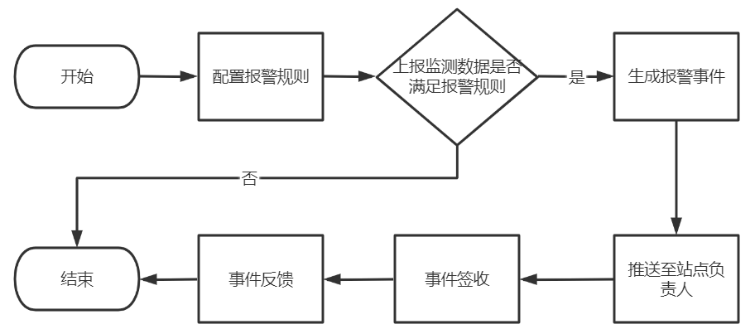

项目实施原则
本项目建设遵循“整体性、开放性、先进性、实用性、标准化、可扩展性、安全性和可靠性”的原则，确保系统的设计和建设满足管理和服务的全局需求，体现管理和服务的数字化、智能化领先水平。
（1）整体性
以“兼容已有、立足现在、着眼未来”的设计思路进行项目整体规划设计，在系统架构、网络传输、点位布建、业务应用等方面，既要考虑已有资源接入和兼容、又要运用成熟的先进技术满足本项目建设需求，还要为将来的扩容、扩展和升级打下基础。
（2）开放性
系统设计时，应采用业界主流的硬件设备、操作系统、数据库及标准协议，充分考虑算法与算力解耦，数据与应用解耦，保证基础设施、数据、算法、应用等各层能力的开放。
（3）先进性
系统设计时，充分考虑架构和技术的先进性，确保选用的架构和技术符合未来发展趋势，使系统具有较强的生命力，有长期使用价值。充分考虑信息技术的迅速发展的趋势，在技术上应具有一定的超前性，采用国际或国内的先进技术，以适应现代科学技术的发展。以适度超前的意识为指导原则，设计中采用先进的系统设备及系统软件和开发工具，以集成化、数字化和智能化的主流产品为核心设备，以保证系统在技术上领先，成熟稳定，符合今后的发展趋势。
（4）实用性
采用成熟和实用的技术和设备，最大限度地满足现在和未来的功能需要，项目建设必须突出实用性，鉴于系统技术复杂，在建设中应以现实需求为导向，以有效应用为核心，以技术建设与工作机制的同步协调为保障，确保系统能有效服务于各级业务部门的需要。
（5）标准化
系统建设必须统一标准，在符合国家和行业相关标准及地方标准的建设要求基础上，采用先进的技术手段和系统架构，在统一的标准框架下实现统一部署、资源共享、平台共用，构建各种设备接入、各子系统互联互通共享的系统。
（6）可扩展性
系统总体结构具有兼容性和可扩展性，可兼容不同厂商类型的产品，使整个系统可以随着技术的发展与进步，不断得到充实、完善、改进和提高，并在设计上留有冗余，以便于将来的系统应用扩展。
（7）安全性和可靠性
系统应具有容错措施，单点、局部设备故障不影响整体系统的功能和性能，核心和关键设备采用冗余配置，以集群或热备方式运行，实现故障快速恢复。

总体技术路线
本项目系统的开发拟采用面向对象的需求分析去设计以规划整个系统的总体框架，并根据软件工程理论中的结构化生命周期思想与快速原型开发方法来完成整个系统的设计与开发，如图所示。即在系统分析设计阶段，从系统整体结构出发，由上至下地逐步进行分解，先综合考虑系统的整体结构，再考虑系统的局部优化；在系统的实施阶段，则坚持自下向上逐步实施，先从单个模块编程开始，按照系统总体设计结构，逐步进行模块集成及测试，最终形成整个平台。
平台开发技术路线图如下所示：
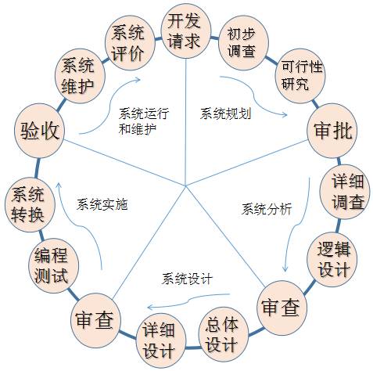
管控平台以数据库和应用系统为中心，以动态数据为核心，辅助水质监测项目建设管理、水质监测考核评估、状态预警等工作，并提供现场运行情况的综合分析与决策支持，数据处理的成果以原始的形式或者经过加工处理后，存储到数据库中。
- 采用B/S
系统采用B/S（浏览器/服务器）体系结构，系统程序和数据存放在服务器云端，普通用户只需一台安装了浏览器并能连到服务器云端就可以进行交互式系统操作，而无需客户端的安装与维护。有如下优势：
全面实现远程办公，无论身何处，都可以随时进行工作，实时掌握并处理单位事务，掌握相关工作进展及状况。
PC客户端只需要浏览器，无需安装任何软件，大大减少系统的安装实施时间。同时，由于日后系统的维护主要集中在服务器端进行，系统扩展容易，可以大大减少系统维护的工作量，将系统管理员充分解脱出来，专注于系统的整体考虑以及长远规划。
全部操作界面符合标准WEB页面操作风格，只要懂得使用浏览器，能够上网，就可熟练使用该系统，让管理者和工作人员不用花大量时间在学习使用和操作上。
- 采用微服务架构
通过微服务架构使系统的构建变得更加灵活：
降低复杂度：将原来耦合在一起的复杂业务拆分单个服务，每一个微服务专注于单一功能，并通过定义良好的接口清晰表述服务边界，通过使用缓存、DAL等各种技术手段来提升系统的性能。
可独立部署：当业务迭代时只需要发布相关服务的迭代即可，降低测试的工作量同时也降低服务发布的风险。
容错：将故障会被隔离在单个服务中，通过限流、熔断等方式降低错误导致的危害，保障核心业务正常运行。
扩展：单块架构应用可以实现横向扩展，将整个应用完整的复制到不同的节点，每个服务可以根据实际需求独立进行扩展。
- 前后端分离
前端实现HTML5，采用基于JQuery，layUI等的跨平台展现框架，基于Web2.0技术，兼容所有主流浏览器，并通过Nginx实现前后端分离，前后端只通过JSON来交流，实现了系统的分布式部署，从而保障云平台能够快速响应。
- 负载均衡
负载均衡是将负载（工作任务，访问请求）进行平衡、分摊到多个操作单元（服务器，组件）上进行执行，是解决高性能，单点故障（高可用），扩展性（水平伸缩）的终极解决方案。本项目选用Nginx来实现应用层的负载均衡，采用Nginx（服务端）+Ribbon（客户端）两种方式结合，实现外部访问和内部调用过程的负载均衡。

水源地水质净化
本项目在多巴拉沙片人畜饮水工程水源地安装1台不锈钢过滤器以提升该工程水质，受益人口8580人。
在源水水质符合《地表水环境质量标准》（GB3838-2002）中Ⅰ、Ⅱ类水标准的情况下，净化后水质常规检测指标达到国家饮用水标准《生活饮用水卫生标准》（GB5749-2022）的要求。
净水后常规八项指标
序号 | 检验项目 | 标准值
1 | 色度 | ≤15
2 | 浑浊度 | 一般情况下≤1（特殊情况不超过3度）
3 | 肉眼可见物 | 不得含有
4 | PH | 6.5-8.5
5 | 臭和味 | 不得有异臭、异味
6 | 余氯 | ≥0.3mg/L
7 | 细菌总数 | ≤100（CPU/ML）
8 | 总大肠菌群 | 不得检出
- 处理工艺思路
- 采用混凝剂投加、混凝反应、沉淀、过滤的工艺对浊度进行处理；
- 采用均质石英砂滤料进行过滤处理；
- 采用氯片消毒，对粪大肠杆菌群及菌落总数进行处理，同时保证出厂余氯≥0.5mg/L。
- 工艺流程简图
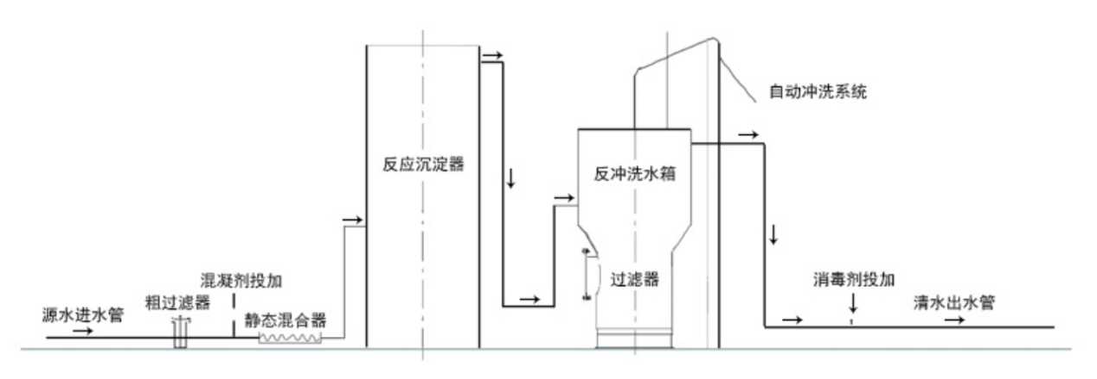
- 设备技术参数要求
- 净水量：480m³/d
- 原水浊度：≤1500mg/L，短期可达3000mg/L
- 出水浊度：≤1mg/L（特殊情况≤3mg/L）
- 反映时间：11.64min
- 沉淀区上升流速：2.5mm/s
- 过滤速度：11.05m/h
- 滤料：均质石英砂滤料
- 滤层高度：≥1m
- 冲洗强度：12~16L/㎡·s
- 冲洗时间： 5~8min
- 最大水头损失：2.5m
- 最小进水水头：8.0m
- 工作原理
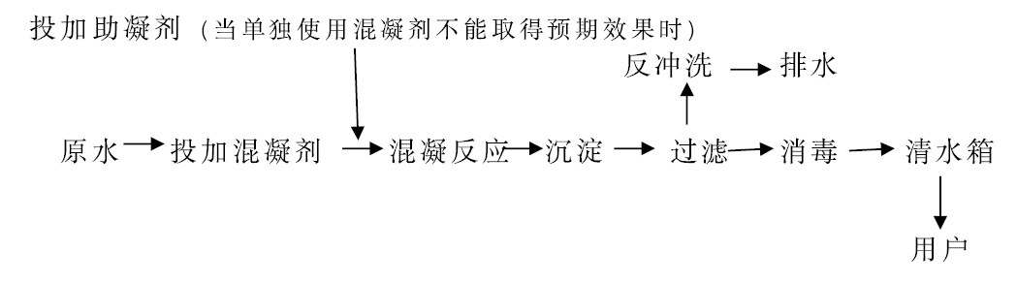
混凝剂的投加：混凝剂的投加，是根据原水浊度的变化，经投药设备控制投加混凝剂的数量，使混凝剂投加更优化，保证出水浊度。
混合：混凝剂投加到原水中，经混合器将原水与混凝剂快速混合，混凝剂充分均匀地扩散于水体中，为后续混凝反应创造有利条件。
混凝反应：混合后的原水经混凝反应后，水中杂质悬浮物及胶体颗粒经反应生成均匀粗大的矾花，以利于后续的固液分离。
沉淀：经混凝反应后的水上升至沉淀区，水中矾花在沉淀器中沉淀达到固液分离的目的。
过滤：沉淀后出水经滤池过滤，水中残留的细小矾花被滤层截留保证出水浊度低于1NTU。
反冲洗：过滤器工作一段时间后，滤层中截留的污物达到相当的量时，过滤层过滤阻力增大，造成过滤水量减少。这时设备自动对滤层进行反冲洗，把滤层中截留的污物反冲到排污沟排放，恢复滤池的过滤能力。
消毒：过滤出水经投加消毒剂后流入清水箱。

水源地设备安装点位及供配电建设
湟中区各水源地统计如下：
湟中区水源地统计表
序号 | 水源地名称 | 水源 类型 | 供水 人口（人） | 设计供水规模（m³/d） | 受益行政村
 |  |  |  |  | 数量（个） | 行政村名称
1 | 湟中区上五庄镇拉寺目水源地 | 地表水 | 41269 | 7570.00 | 37 | 上五庄镇：拉寺目、北庄、华科、邦巴、友爱、峡口、合尔盖、纳卜藏8个村；拦隆口镇：南门一村、东拉科、拦隆口、上鲁尔加、下鲁尔加、西岔、端巴营、班仲营、扎什营、巴达、新村、上庄、前庄、泥隆口、桥西、千西、千东、铁家营、上营、上寺20个村；多巴镇：合尔营、玉拉、丹麻寺、奔巴口、油房台、指挥庄、幸福、初哇、沙窝尔9个村。
2 | 湟中区李家山镇香林峡水源地 | 地表水 | 43428 | 4423.00 | 53 | 海子沟乡：景家庄、中庄、杨库托、王家庄、陶家、甘沟、总堡、东沟、阿滩、水滩、普通、万家坪、沟脑、大有山、顾家岭、古城沟、东沟脑、海南庄、薛姓庄、宋家沟共20个村；李家山镇：崖头、董家湾、柳树庄、王家堡、卡约、包家庄、下西河、上西河、新添堡、纳家、岗岔、下坪、上坪、河湾、吉家、甘家、李家山、大路、马营、下油房、勺马营、新庄、阴坡、阳坡、马圈沟、毛尔茨沟、陈家庄、峡口、汉水沟共29个村；拦隆口镇：拦一、拦二、白崖共3个村；多巴镇：大掌村，1个村。
3 | 湟中区云谷川水库水源地 | 地表水
4 | 湟中区李家山镇九眼泉水源地（备用水源） | 地表水
5 | 湟中区田家寨镇流水沟水源地 | 地表水 | 19221 | 1713.00 | 19 | 田家寨镇：群塔、下营一村、窑洞、谢家台、毛家台、泗尔河、田家寨、毛一、毛二、河湾、新村、李家台、梁家、石沟、谢家、大卡阳、小卡阳、马昌沟共18个村；土门关乡：业隆村1个村。
6 | 湟中区小南川水库水源地 | 地表水
7 | 湟中区土门关乡香沟水库水源地 | 地表水 | 9251 | 1356.48 | 13 | 土门关乡：汪沟尔、上山庄、下山庄、林马、坝沟、加汝尔、牙加、秋子沟、上阿卡、下阿卡共10个村。田家寨镇：甘家、公牙、喇家村3个村；总寨镇：莫家沟村、上细沟、下细沟、尕总寨村4个村。
8 | 湟中区田家寨镇安宁沟水源地 | 地表水 | 4277 | 1022.70 | 4 | 田家寨镇:安宁、永丰、平台、丹麻村共4个村。
9 | 湟中区共和镇盘道东岔水源地 | 地表水 | 25054 | 1755.65 | 23 | 共和镇：盘道、北村、南村、新湾、东台、山甲、石城、葱湾、上直沟、尕庄、庄科脑、尖达、押必、萱麻湾、花勒城、大草沟、新庄、后街、河湾、上马申、苏尔吉、转咀、下马申（23户）共23个村。
10 | 湟中区南朔山水源地 | 地表水 | 16030 | 5198.00 | 12 | 大才乡：立欠、小磨石沟、中沟、曲渠、马场、大才村共6个村；汉东乡：下麻尔、冰沟、前窑、后窑共4个村；多巴镇:康城、西宁监狱共1个村；鲁沙尔镇：下重台共1个村。
11 | 湟中区拉尔贯水源地 | 地表水 | 8580 | 1057.50 | 9 | 拦隆口镇：邦隆共1个村；多巴镇：尕尔加、中村、杨家台、年家庄、拉卡山、马申茂、尚什家、羊圈共8个村。
12 | 湟中区盘道水库水源地 | 地表水 | 11655 | 4976.00 | 8 | 多巴镇：城东、城西、城中、银格达、王家庄、丰胜、加拉山、凤凰小区共7个村，1小区；共和镇：王家山村。
13 | 湟中区上新庄镇小马鸡沟（华山）水源地 | 地表水 | 5738 | 1285.32 | 6 | 上新庄镇：刘小庄、地光、红牙合、西庄、马家滩、桦山村共6个村。
14 | 湟中区上新庄镇加牙水源地 | 地表水 | 7278 | 668.32 | 3 | 鲁沙尔镇：东村、陈家滩、 徐家寨共3个村

- 湟中区上五庄镇拉寺目水源地
湟中区上五庄镇拉寺目水源地供水人口达41269人，设计供水规模达7570m³/d。水源地保护区范围如下：
一级保护区：自取水口上游延伸1000m，下游延伸100m，沿岸两侧纵深50m的区域作为一级保护期范围，一级保护区面积为0.21km²，周长为3.36km。
二级保护区：从一级保护区上游边界向上游延伸2000m，下游边界向外延伸200m，沿岸纵深延伸1000m宽的区域作为二级保护区，由于水源地处于山沟，以集雨范围和山脊线作为分水岭，二级保护区面积为8.56 km²，周长为11.61 km。
在拉寺目水源地取水口安装1套浑浊度光电自动监测设备和数据采集传输装置的水质在线监测设备，安装1套视频监控摄像头、视频联动算法装置和无线网关的视频联动报警设备。采用220V本地供电，从设备房取电，根据取电位置到设备安装位置核算，预计电源线和线管各需要250米。
水质在线监测设备现场安装位置图如下图所示：
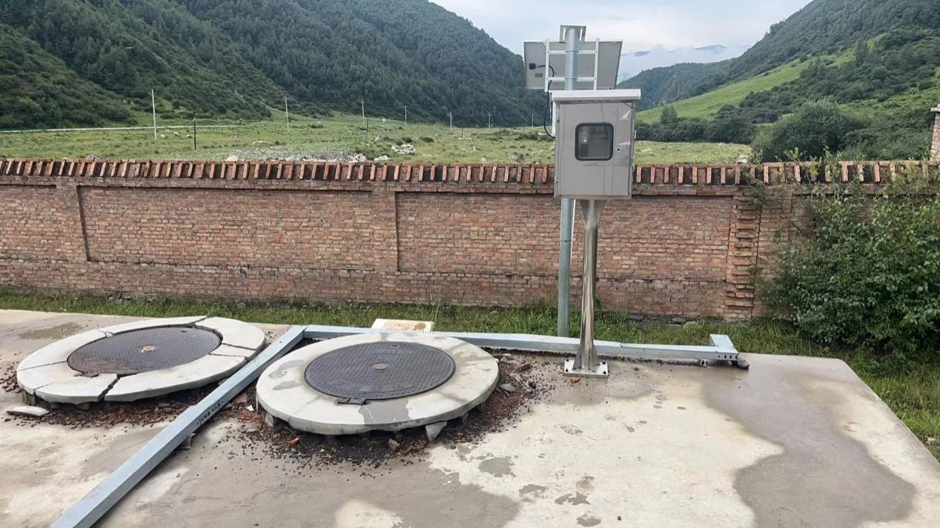
视频联动报警设备现场安装位置图如下图所示：
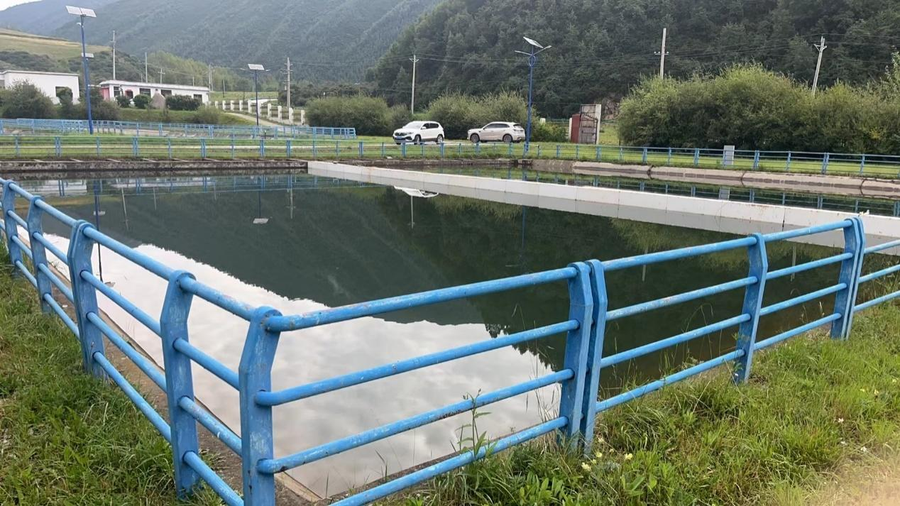
在拉寺目水源地河滩安装1套警戒球机和无线网关的设备。采用220V本地供电，从设备房取电，根据取电位置到设备安装位置核算，预计电源线和线管各需要200米。
警戒球机设备现场安装位置图如下图所示：
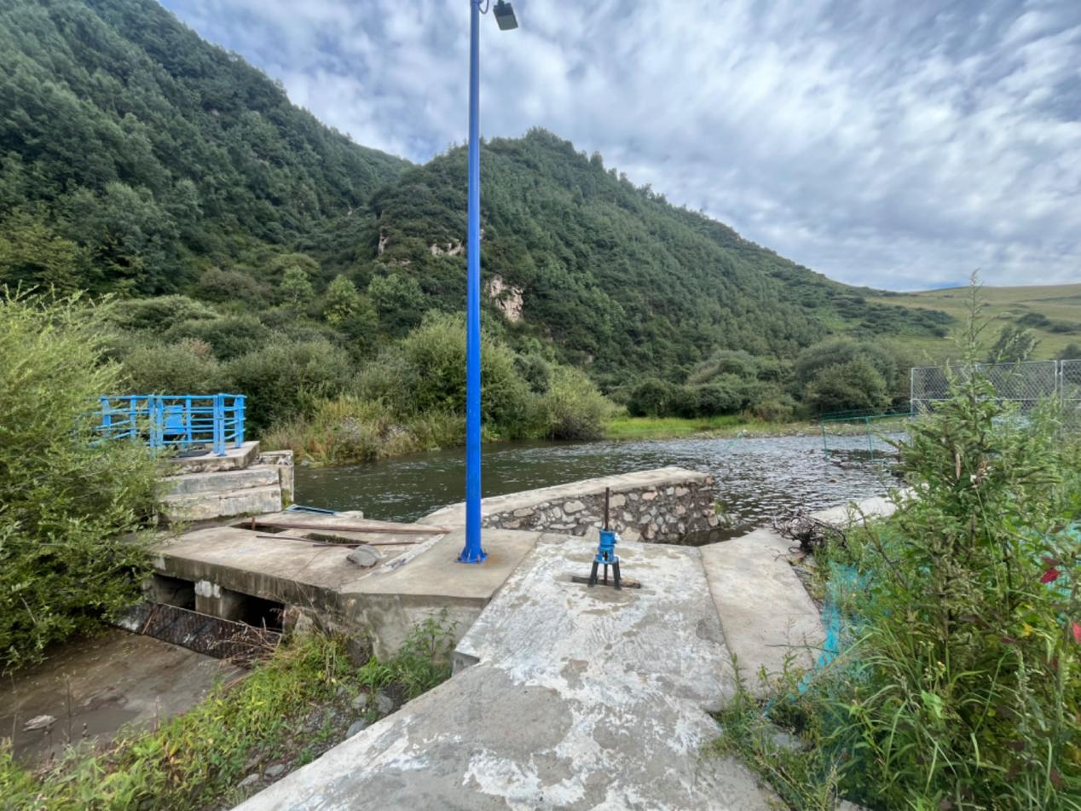
水源地设备房取电位置如下图所示：
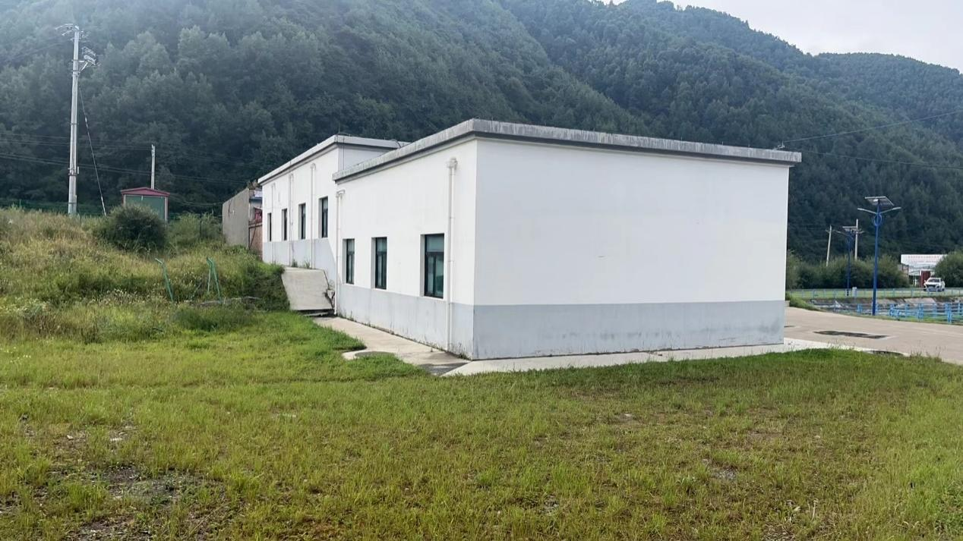
湟中区李家山镇香林峡水源地、湟中区云谷川水库水源地、湟中区李家山镇九眼泉水源地（备用水源）供水人口达43428人，设计供水规模达4423m³/d。云谷川水库总库容765万m³，正常蓄水位2753.6m，坝高43m。
- 湟中区李家山镇香林峡水源地
在李家山镇香林峡水源地取水口安装1套浑浊度光电自动监测设备和数据采集传输装置的水质在线监测设备，安装1套视频监控摄像头、视频联动算法装置和无线网关的视频联动报警设备。采用220V本地供电，从设备房取电，根据取电位置到设备安装位置核算，预计电源线和线管各需要200米。
水质在线监测设备和视频联动报警设备现场安装位置图如下图所示：
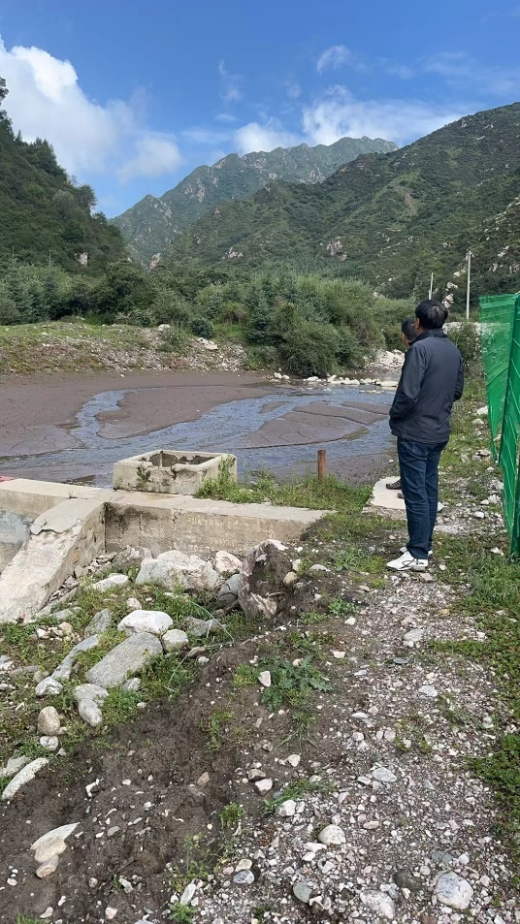
在水源地沉淀池上游安装1套警戒球机和无线网关的设备。采用220V本地供电，从设备房取电，根据取电位置到设备安装位置核算，预计电源线和线管各需要200米。
警戒球机设备现场安装位置图如下图所示：
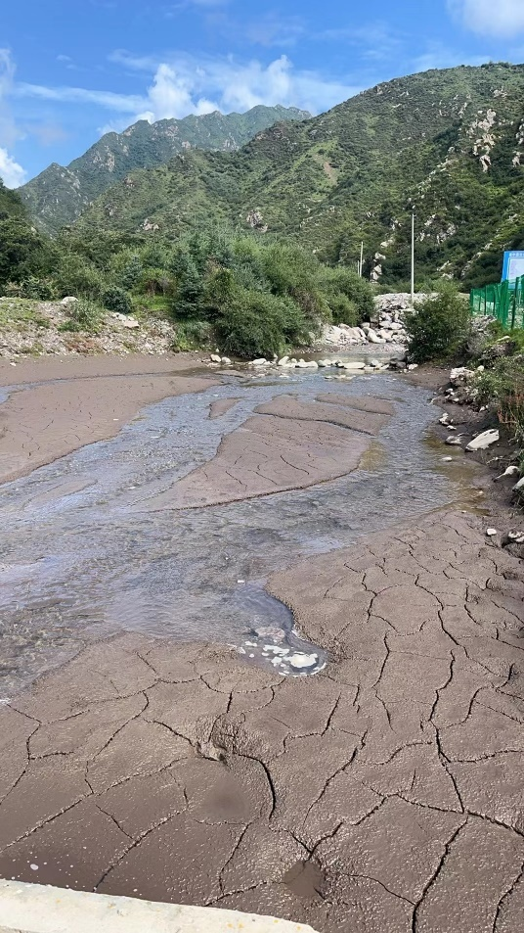
- 湟中区云谷川水库水源地
在云谷川水库大坝中间位置安装1套浑浊度光电自动监测设备和数据采集传输装置的水质在线监测设备，安装1套视频监控摄像头、视频联动算法装置和无线网关的视频联动报警设备。采用220V本地供电，就近从大坝的监控杆取电，根据取电位置到设备安装位置核算，预计电源线和线管各需要150米。
水质在线监测设备和视频联动报警设备现场安装位置图如下图所示：
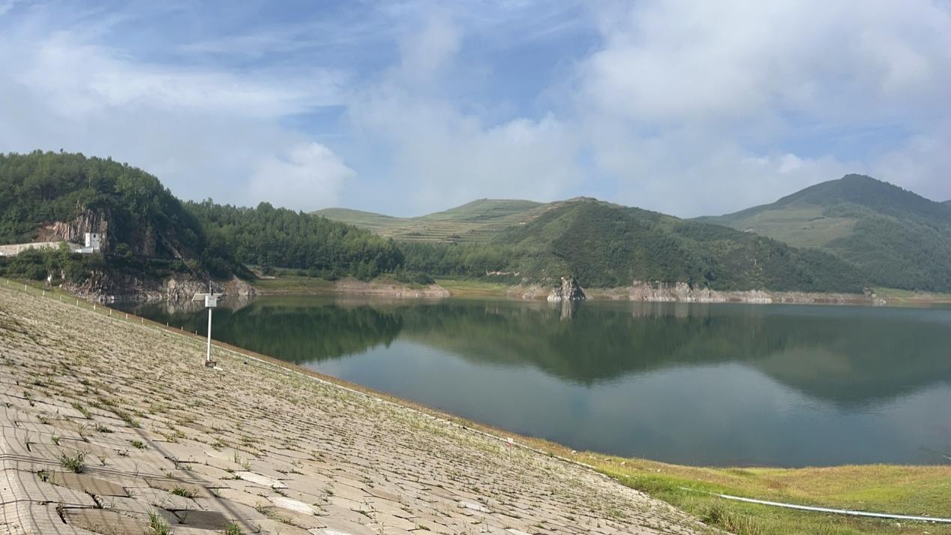
在云谷川水库上游的左右两侧各安装1套警戒球机和无线网关的设备。此处由于受到现场环境条件的限制而无法采用本地供电方式，需采用太阳能供电，安装太阳能板和锂电池解决现场供电问题，要求太阳能板功率＞380W，锂电池容量≥200Ah。
警戒球机设备现场安装位置图如下图所示：
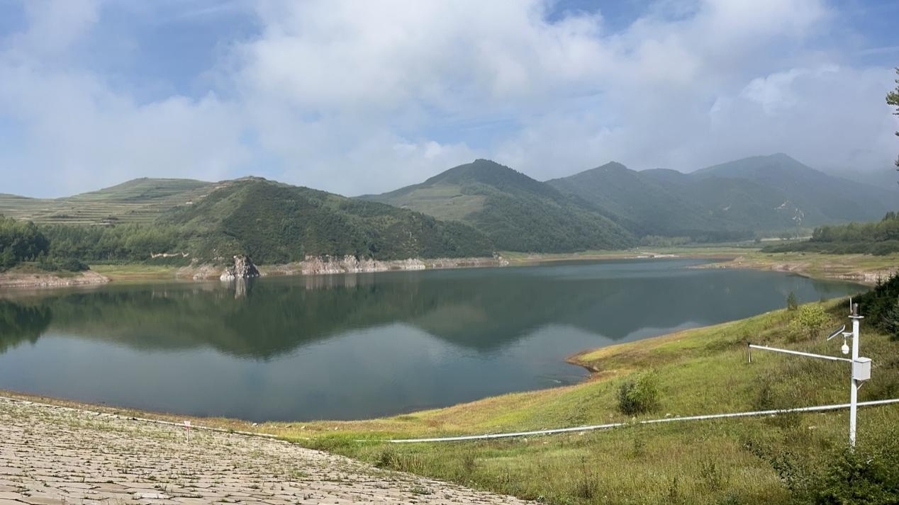
- 湟中区李家山镇九眼泉水源地（备用水源）
在廊道入口安装1套浑浊度光电自动监测设备和数据采集传输装置的水质在线监测设备，安装1套视频监控摄像头、视频联动算法装置和无线网关的视频联动报警设备。此处由于受到现场环境条件的限制而无法采用本地供电方式，需采用太阳能供电，安装太阳能板和锂电池解决现场供电问题，要求太阳能板功率＞380W，锂电池容量≥200Ah。
在水源地西侧安装1套警戒球机和无线网关的设备，监控范围覆盖九眼泉及周边。此处由于受到现场环境条件的限制而无法采用本地供电方式，需采用太阳能供电，安装太阳能板和锂电池解决现场供电问题，要求太阳能板功率＞380W，锂电池容量≥200Ah。
设备现场安装位置图如下图所示：
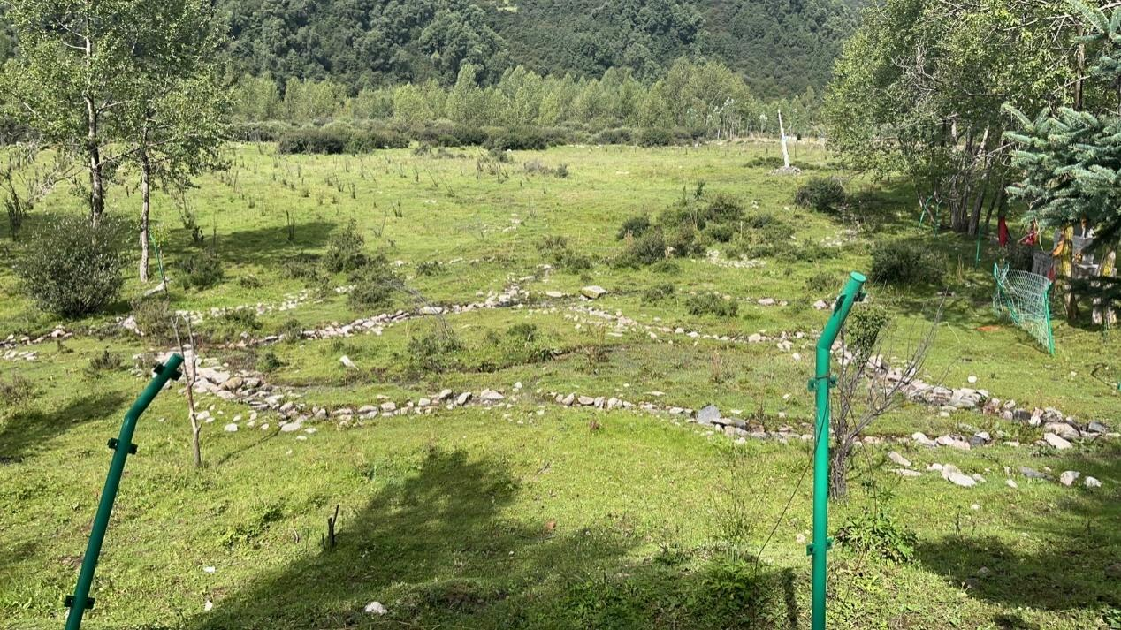
湟中区田家寨镇流水沟水源地和湟中区小南川水库水源地供水人口达19221人，设计供水规模达1713m³/d。
- 湟中区田家寨镇流水沟水源地
在田家寨镇流水沟水源地沉淀池旁边安装1套浑浊度光电自动监测设备和数据采集传输装置的水质在线监测设备，安装1套视频监控摄像头、视频联动算法装置和无线网关的视频联动报警设备。采用220V本地供电，此处由于受到现场环境条件的限制而无法采用本地供电方式，需采用太阳能供电，安装太阳能板和锂电池解决现场供电问题，要求太阳能板功率＞380W，锂电池容量≥200Ah。
在水源地取水口安装1套警戒球机和无线网关的设备。此处由于受到现场环境条件的限制而无法采用本地供电方式，需采用太阳能供电，安装太阳能板和锂电池解决现场供电问题，要求太阳能板功率＞380W，锂电池容量≥200Ah。
设备现场安装位置图如下图所示：
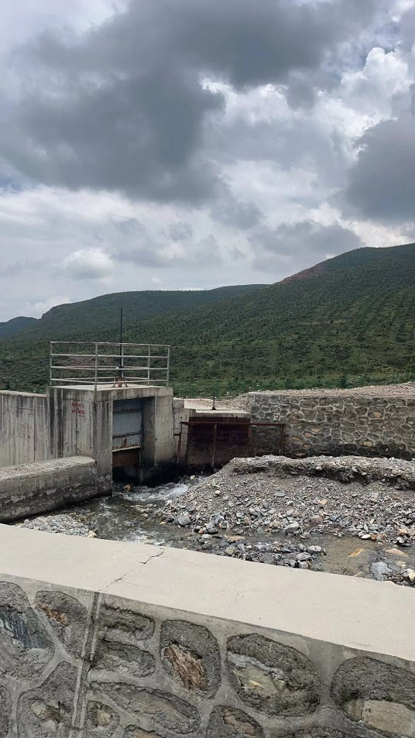
- 湟中区小南川水库水源地
在小南川水库大坝中间位置安装1套浑浊度光电自动监测设备和数据采集传输装置的水质在线监测设备，安装1套视频监控摄像头、视频联动算法装置和无线网关的视频联动报警设备。采用220V本地供电，就近从大坝的监控杆取电，根据取电位置到设备安装位置核算，预计电源线和线管各需要600米。
在小南川水库大坝两侧各安装1套警戒球机和无线网关的设备。采用220V本地供电，就近从大坝的监控杆取电，根据取电位置到设备安装位置核算，预计电源线和线管各需要800米。
设备现场安装位置图如下图所示：
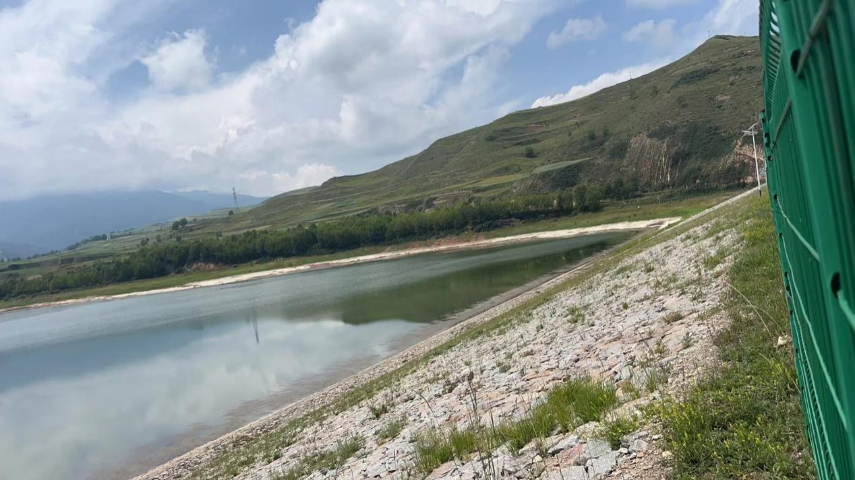
- 湟中区土门关乡香沟水库水源地
湟中区土门关乡香沟水库水源地供水人口达9251人，设计供水规模达1356.48m³/d。
在水库大坝东侧安装1套浑浊度光电自动监测设备和数据采集传输装置的水质在线监测设备，安装1套视频监控摄像头、视频联动算法装置和无线网关的视频联动报警设备。采用220V本地供电，就近从大坝的监控杆取电，根据取电位置到设备安装位置核算，预计电源线和线管各需要200米。
水质在线监测设备和视频联动报警设备现场安装位置图如下图所示：
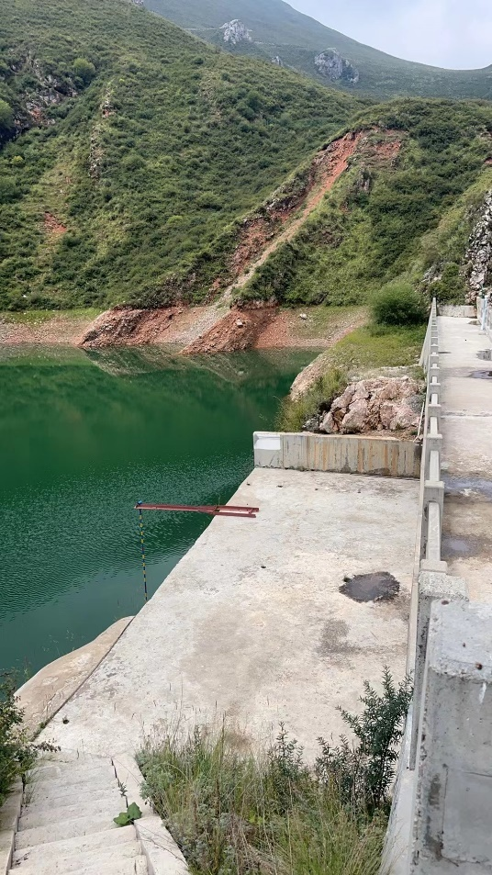
在大坝西侧安装1套警戒球机和无线网关的设备。采用220V本地供电，就近从大坝的监控杆取电，根据取电位置到设备安装位置核算，预计电源线和线管各需要200米。
警戒球机设备现场安装位置图如下图所示：
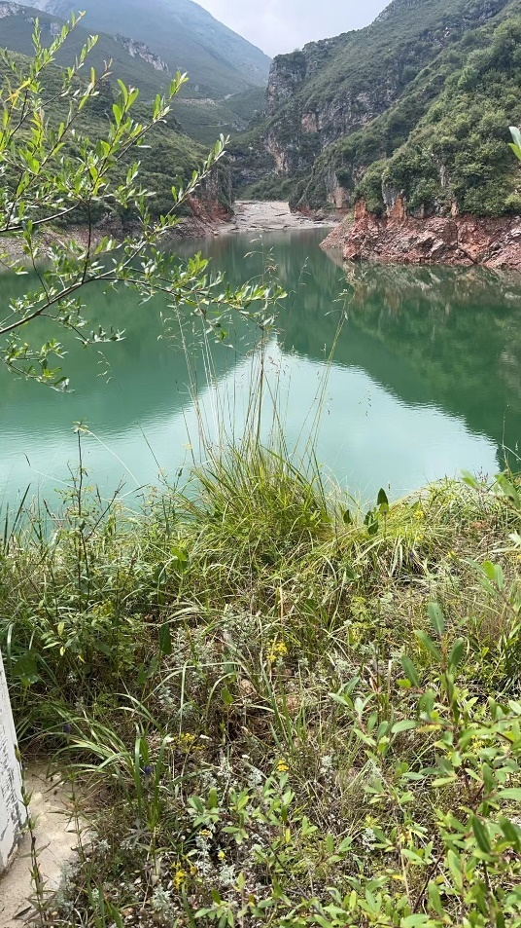
- 湟中区田家寨镇安宁沟水源地
湟中区田家寨镇安宁沟水源地由于受到现场环境条件的限制而无法传输信号，导致数据无法上传，所以此处水源地暂不安装监测设备。
- 湟中区共和镇盘道东岔水源地
湟中区共和镇盘道东岔水源地供水人口达25054人，设计供水规模达1755.65m³/d。
在水源地沉淀池设备房旁边安装1套浑浊度光电自动监测设备和数据采集传输装置的水质在线监测设备，安装1套视频监控摄像头、视频联动算法装置和无线网关的视频联动报警设备。采用220V本地供电，从设备房取电，根据取电位置到设备安装位置核算，预计电源线和线管各需要900米。
水质在线监测设备和视频联动报警设备现场安装位置图如下图所示：
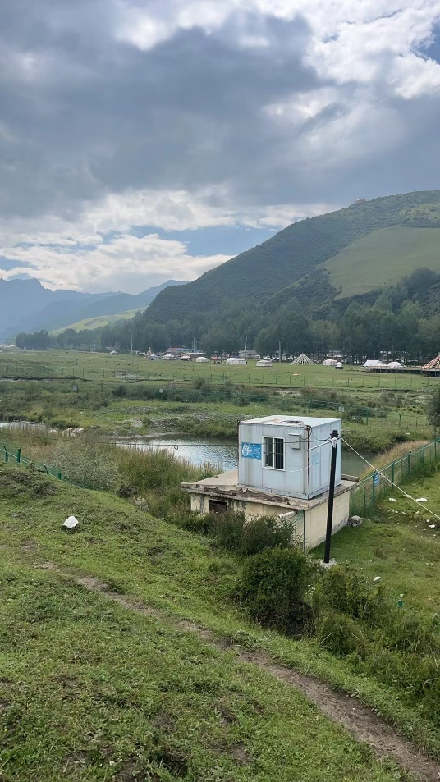
在水源地取水口安装1套警戒球机和无线网关的设备。采用220V本地供电，从设备房取电，根据取电位置到设备安装位置核算，预计电源线和线管各需要1100米。
警戒球机设备现场安装位置图如下图所示：
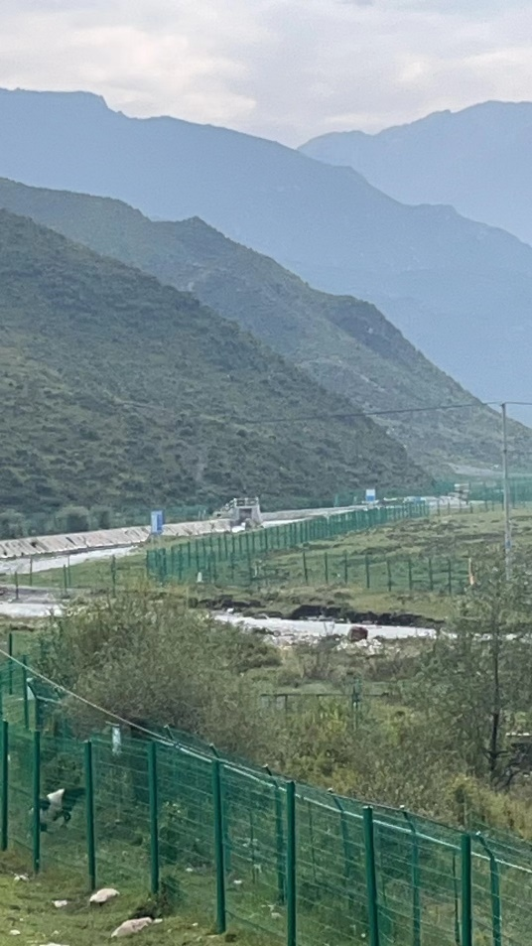
- 湟中区南朔山水源地
湟中区南朔山水源地供水人口达16030人，设计供水规模达5198m³/d。
在水源地沉淀池设备房旁边安装1套浑浊度光电自动监测设备和数据采集传输装置的水质在线监测设备，安装1套视频监控摄像头、视频联动算法装置和无线网关的视频联动报警设备。采用220V本地供电，从设备房取电，根据取电位置到设备安装位置核算，预计电源线和线管各需要300米。
水质在线监测设备和视频联动报警设备现场安装位置图如下图所示：
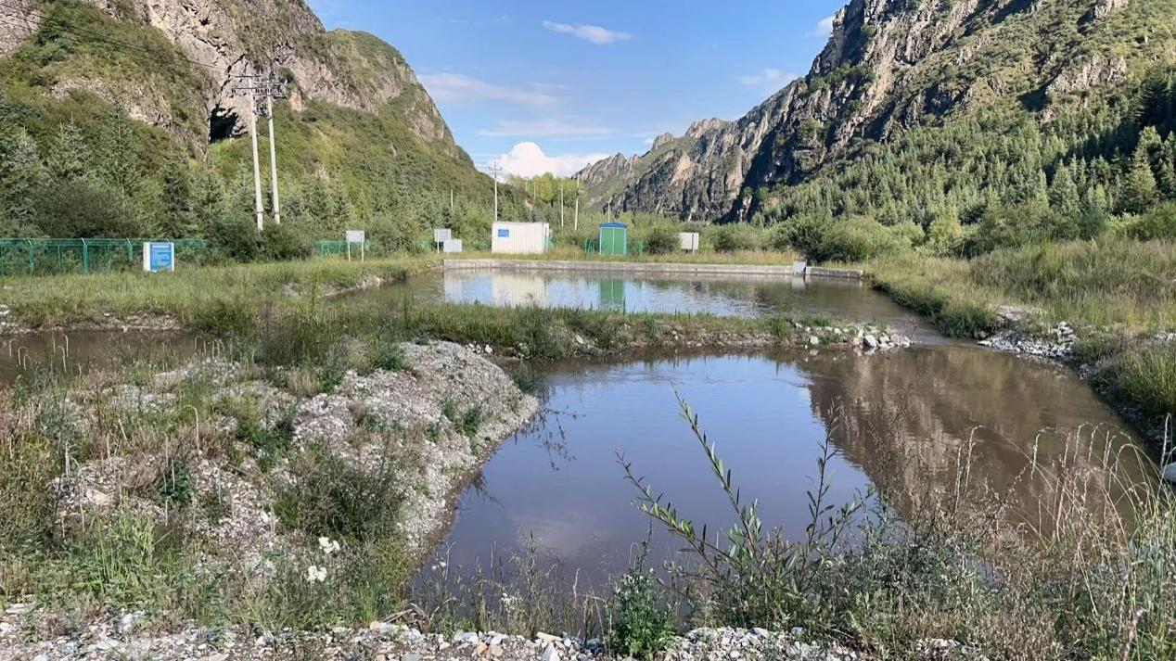
在水源地取水口安装1套警戒球机和无线网关的设备。采用220V本地供电，从设备房取电，根据取电位置到设备安装位置核算，预计电源线和线管各需要200米。
警戒球机设备现场安装位置图如下图所示：
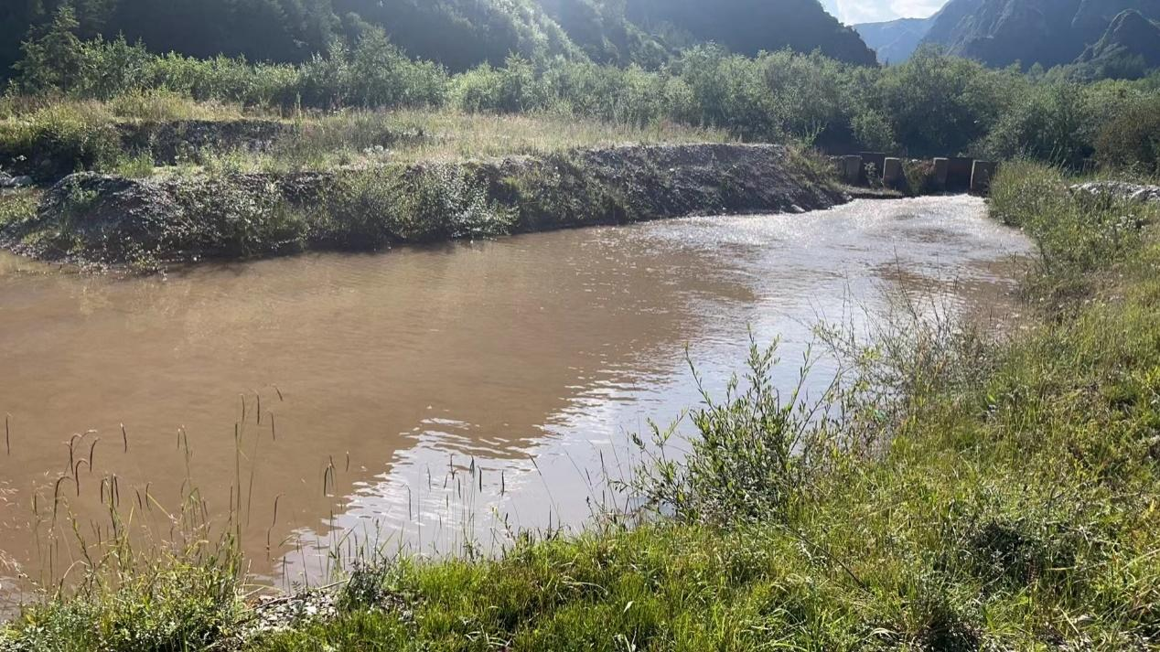
- 湟中区拉尔贯水源地
湟中区拉尔贯水源地供水人口达8580人，设计供水规模达1057.5m³/d。
在水源地沉淀池进水口安装1套浑浊度光电自动监测设备和数据采集传输装置的水质在线监测设备，安装1套视频监控摄像头、视频联动算法装置和无线网关的视频联动报警设备。采用220V本地供电，从设备房取电，根据取电位置到设备安装位置核算，预计电源线和线管各需要400米。
水质在线监测设备和视频联动报警设备现场安装位置图如下图所示：
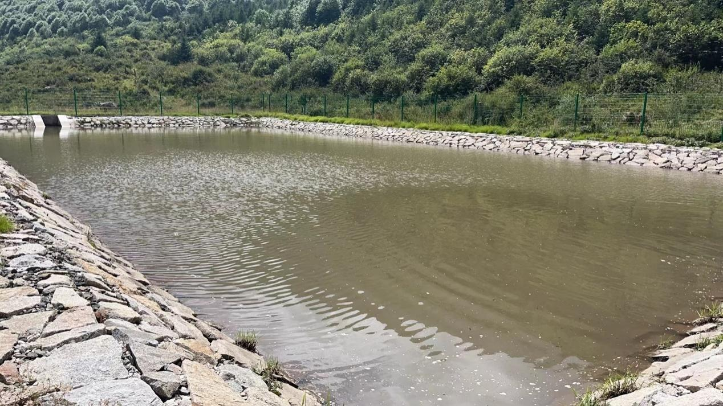
在水源地取水口安装1套警戒球机和无线网关的设备。采用220V本地供电，从设备房取电，根据取电位置到设备安装位置核算，预计电源线和线管各200米。
警戒球机设备现场安装位置图如下图所示：
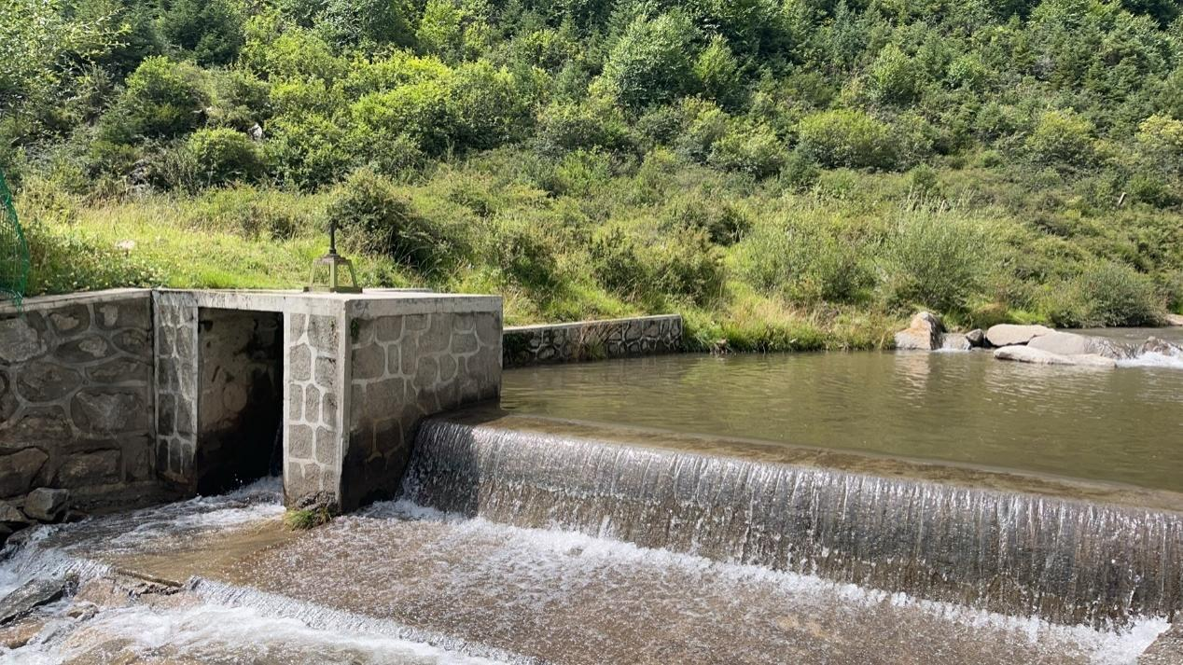
- 湟中区盘道水库水源地
湟中区盘道水库水源地供水人口达11655人，设计供水规模达4976m³/d。
在水源地取水口和大坝附近各安装1套浑浊度光电自动监测设备和数据采集传输装置的水质在线监测设备，各安装1套视频监控摄像头、视频联动算法装置和无线网关的视频联动报警设备。采用220V本地供电，从大坝就近取电，根据取电位置到设备安装位置核算，预计电源线和线管各需要500米。
水质在线监测设备和视频联动报警设备现场安装位置图如下图所示：
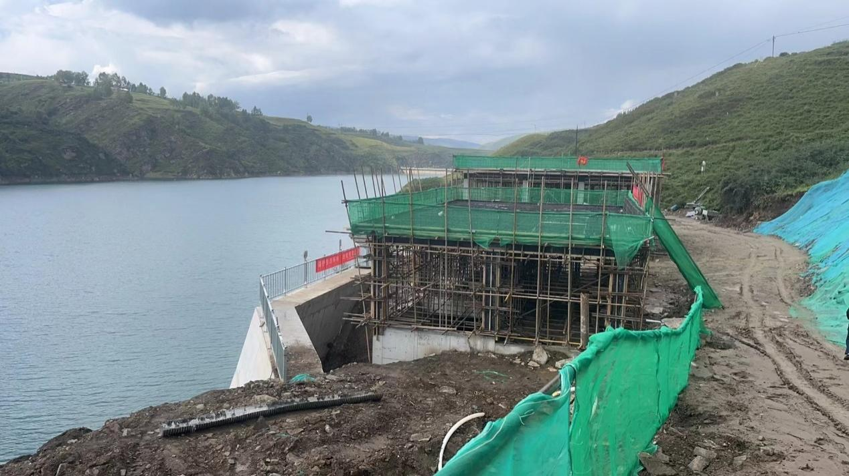
在水源地取水口安装2套警戒球机和无线网关的设备，在水源地上游安装1套警戒球机和无线网关的设备。采用220V本地供电，从大坝就近取电，根据取电位置到设备安装位置核算，预计电源线和线管各需要700米。
警戒球机设备现场安装位置图如下图所示：
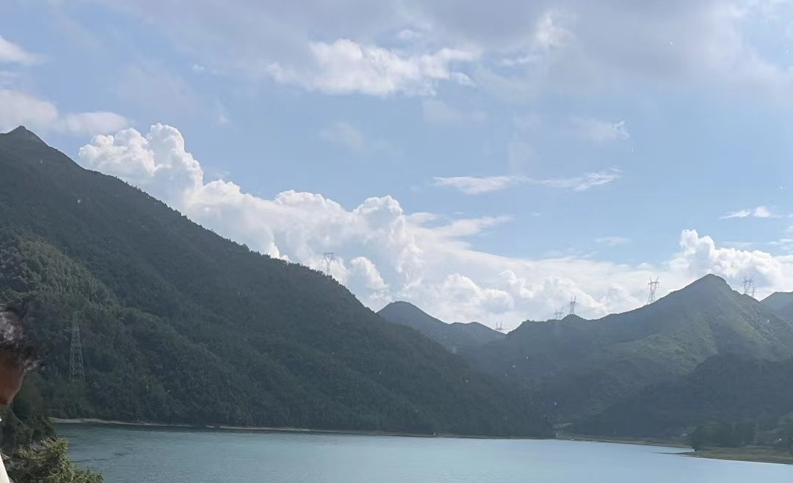

- 湟中区上新庄镇小马鸡沟（华山）水源地
湟中区上新庄镇小马鸡沟（华山）水源地供水人口达5738人，设计供水规模达1285.32m³/d。
在水源地沉淀池进水口安装1套浑浊度光电自动监测设备和数据采集传输装置的水质在线监测设备，安装1套视频监控摄像头、视频联动算法装置和无线网关的视频联动报警设备。采用220V本地供电，从设备房取电，根据取电位置到设备安装位置核算，预计电源线和线管各需要300米。
设备现场安装位置图如下图所示：
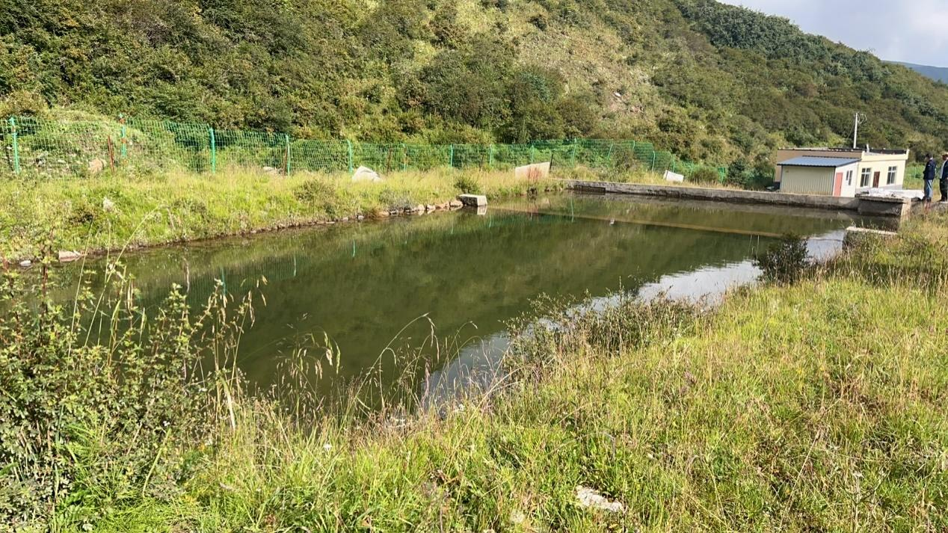
- 湟中区上新庄镇加牙水源地
湟中区上新庄镇加牙水源地供水人口达7278人，设计供水规模达668.32m³/d。
在廊道汇水口处安装1套浑浊度光电自动监测设备和数据采集传输装置的水质在线监测设备，安装1套视频监控摄像头、视频联动算法装置和无线网关的视频联动报警设备。采用220V本地供电，从设备房取电，根据取电位置到设备安装位置核算，预计电源线和线管各400米。
设备现场安装位置图如下图所示：
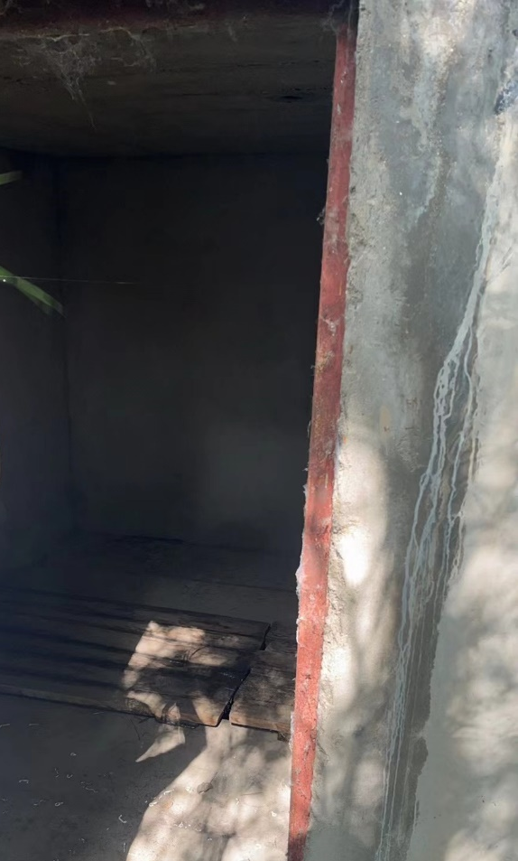
综上所述，各水源地设备安装数量和安装位置如下表所示：
湟中区水源地设备安装点位及供配电建设统计表
序号 | 水源地名称 | 取电位置 | 水质在线监测及视频联动报警建设设备 |  |  |  | 水源地视频监控及算法自动报警建设设备
序号 | 水源地名称 | 取电位置 | 安装位置 | 安装数量 | 供配电建设 | 电源线/线管各（米） | 安装位置 | 安装数量 | 供配电建设 | 电源线/线管各（米）
1 | 湟中区上五庄镇拉寺目水源地 | 设备房取电 | 水源地取水口 | 1 | 220V本地供电 | 250 | 水源地河滩 | 1 | 220V本地供电 | 200
2 | 湟中区李家山镇香林峡水源地 | 设备房取电 | 水源地取水口旁 | 1 | 220V本地供电 | 200 | 沉淀池上游 | 1 | 220V本地供电 | 200
3 | 湟中区云谷川水库水源地 | 大坝就近取电 | 水库大坝中间位置 | 1 | 220V本地供电 | 150 | 水库上游左右各两侧 | 2 | 太阳能供电 | 0
4 | 湟中区李家山镇九眼泉水源地（备用水源） | / | 廊道入口 | 1 | 太阳能供电 | 0 | 水源地西侧 | 1 | 太阳能供电 | 0
5 | 湟中区田家寨镇流水沟水源地 | / | 沉淀池旁边 | 1 | 太阳能供电 | 0 | 水源地取水口 | 1 | 太阳能供电 | 0
6 | 湟中区小南川水库水源地 | 大坝就近取电 | 水库大坝中间位置 | 1 | 220V本地供电 | 600 | 大坝两侧 | 2 | 220V本地供电 | 800
7 | 湟中区土门关乡香沟水库水源地 | 大坝就近取电 | 大坝东侧 | 1 | 220V本地供电 | 200 | 大坝西侧 | 1 | 220V本地供电 | 200
8 | 湟中区田家寨镇安宁沟水源地 | / | / | 0 | / | 0 | / | 0 | / | 0
9 | 湟中区共和镇盘道东岔水源地 | 设备房取电 | 沉淀池设备房旁边 | 1 | 220V本地供电 | 900 | 水源地取水口 | 1 | 220V本地供电 | 1100
10 | 湟中区南朔山水源地 | 设备房取电 | 沉淀池设备房旁边 | 1 | 220V本地供电 | 300 | 水源地取水口 | 1 | 220V本地供电 | 200
11 | 湟中区拉尔贯水源地 | 设备房取电 | 沉淀池进水口 | 1 | 220V本地供电 | 400 | 水源地取水口 | 1 | 220V本地供电 | 200
12 | 湟中区盘道水库水源地 | 大坝就近取电 | 水源地取水口、大坝附近 | 2 | 220V本地供电 | 500 | 水源地取水口2套、水源地上游1套 | 3 | 220V本地供电 | 700
13 | 湟中区上新庄镇小马鸡沟（华山）水源地 | 设备房取电 | 沉淀池进水口 | 1 | 220V本地供电 | 300 | / | 0 | / | 0
14 | 湟中区上新庄镇加牙水源地 | 设备房取电 | 廊道汇水口 | 1 | 220V本地供电 | 400 | / | 0 | / | 0
数量总计 |  |  |  | 14 |  | 4200 |  | 15 |  | 3600

水源地水质在线监测及视频联动报警
反映饮用水水质的指标参数有很多，其中浑浊度（简称浊度）是最为重要的指标之一。一般百姓对浊度只有模糊的概念，也没有专业的仪器来检测，但都知道自来水不应该浑浊不清以及没有肉眼可见的杂质。实际上，浊度简单易测，也是衡量水质良好程度的核心指标之一。它既是反映饮用水的物理性状的一项指标，用以表示水的清澈或浑浊程度，也是间接的微生物指标。
一般通过沉淀和过滤的方式去除原水中的浊度物质。为了提高沉淀和过滤效率，通常需要投加一定量的明矾或类似化合物等被称为“混凝剂”的化学药剂，使水中的胶体等颗粒物质“脱稳”，也即更容易相互团聚长大而易于沉淀，以及更容易粘附在滤池中的滤料表面而利用过滤去除，从水源地上游监测浑浊度意义重大。浑浊度检测仪是了解水环境质量状况的“眼睛”，能够为饮用水保护监督管理和决策工作提供即时的准确数据，已广泛应用于水源地等水质自动监测。
基于水质在线监测系统户外、无人值守的应用环境，采用浑浊度光电自动监测设备和数据采集传输装置，通过无线网络传输监测数据，可根据水源地监测点场地条件，灵活选择安装位置。实现水样的自动采集和分析，对监测数据能自动采集和存储，能提供远程传输接口及控制接口。
在各水源地安装浑浊度光电自动监测装置、数据采集传输装置、视频监控摄像头和视频联动算法装置等整套水质监测设备，重点监测水源浑浊度，采集水质信息并定时推送至系统平台，视频监控摄像头24小时不间断监控摄像点附近水面情况并定时发送现场监控图片，确保水质不达标时可及时关闭进水口。

浑浊度光电自动监测装置建设

设备技术要求
浑浊度光电自动监测设备共计安装14套。
浑浊度光电自动监测设备采用散射光式浊度测量法原理，通过测量与入射光垂直方向的散射光强度，并与内部标定值比对，从而计算出水样中的浊度，经过线性化处理输出最终值。
浑浊度光电自动监测设备的技术参数要求如下：
- 量程范围/分辨率：0～1000.0NTU 0.1NTU/0.1℃
- 精度：±5%或±3NTU
- 响应时间（T90）：＜30s
- 支持RS-485，Modbus/RTU协议
- 光纤式结构，抗外界光干扰能力强
- 红外LED光源，稳定性高
- IP68防护，水深20米内

设备安装和电气连接
  - 安装
安装距离要求：与侧壁保持5cm以上，与底部保持10cm以上。
  - 电气连接
通电前仔细检查接线顺序，线缆为4芯双绞屏蔽线，线序定义：
- 红色线—电源线（12～24VDC）
- 黑色线—地线（GND）
- 蓝色线—485A
- 白色线—485B
接线说明：考虑到线缆长期浸泡在水中或暴露在空气中，所有接线处均要求做防水处理，线缆应具有一定的防腐蚀能力。

数据采集传输装置建设
数据采集传输装置共计安装14套。
数据采集传输装置内含处理器、无线通信模块，以太网通信模块，RS485通信模块，RS232模块，DO/DI模块，电源模块等。具备数据处理和数据采集传输功能，可以在本地对数据进行解析处理，实现边缘计算。
技术参数要求如下：
- 工作电压：5-16V DC
- 设备功耗：<3W
- RS485接口：1个
- RS485波特率：1200、2400、4800、9600、19200、115200等常见波特率，默认9600
- RS232接口：1个
- 支持8路常开2脚继电器输出(交流220V/5A，直流30V/5A继电器)
- 支持8路光耦隔离输入(3~30V电压检查)
- 以太网接口：1个
- 以太网速率：10M/100M
- 以太网网络协议：IP、TCP/UDP、ARP、ICMP、IPV4
- 以太网IP 获取方式：静态 IP、DHCP
- 以太网连接方式：TCP Server/TCP Client/UDP Server/UDP Client/Httpd Client
- 无线通信方式：4G CAT1
- 支持频段：LTE-FDD： B1/B3/B5/B8
LTE-TDD： B34/B38/B39/B40/B41
- 传输速率：
LTE-TDD:
上下行配比2 最大8Mbps(DL)/最大2Mbps(UL)
上下行配比1 最大6Mbps(DL)/最大4Mbps(UL)
LTE-FDD:
最大10Mbps(DL)/最大5Mbps(UL)
- 支持OTA在线升级
- 支持输入电平周期上报和预警上报
- 支持定位信息周期上报

视频监控摄像头建设
400万日夜全彩的视频监控摄像头共计安装14套，分别与14套浑浊度光电自动监测设备绑定，24小时不间断监控摄像点附近水面情况并定时发送现场监控图片。
对视频监控摄像头的技术参数要求如下：
- 视频监控摄像头400万像素，需要支持日夜转换，白天，夜晚，自动，定时切换
- 视频监控摄像头需要支持区域入侵侦测，越界侦测，进入区域侦测和离开区域侦等智能侦测
- 视频监控摄像头需要采用高效补光阵列，低功耗，红外补光100m
- 视频监控摄像头需要内置加热玻璃，有效除雾
- 视频监控摄像头需要支持23倍光学变倍，16倍数字变倍
- 视频监控摄像头需要支持三码流技术，每路码流可独立配置分辨率及帧率
- 视频监控摄像头需要支持定时抓图与事件抓图功能
- 视频监控摄像头需要支持定时任务，一键守望，一键巡航功能
- 视频监控摄像头需要支持MicroSD卡存储
- 视频监控摄像头需要抗干扰能力强，可适用于严酷的电磁环境，符合GB/T17626.2/3/4/5/6四级标准

视频联动算法装置建设
视频联动算法装置共计安装14套。
在监控室终端为摄像头配置视频联动算法装置，当浑浊度光电自动监测设备发现水质异常时，立即联动绑定的视频监控摄像头，实时拍摄现场图片发送至平台并将报警信息推送给相关的管理人员，报警画面可视化，管理人员可直接从软件平台上确认现场情况。
视频联动算法装置的技术参数要求如下：
- 内置报警消息订阅服务功能
- 多线程视频监控连接
- 支持HTTP,HTTPS协议告警推送
- 视频联动上报时间：≤10秒
- 智能图像联动抓取服务
- 可与接入到软件平台所有终端进行联动
- 支持RTSP,HLS,RTMP等视频流接入
- 本地报警日志存储

无线网关建设
无线网关共计安装14套。
无线网关采用云组网技术，不受网络限制，快速组建异地虚拟局域网，实现两端网内电脑、手机、服务器的互联互通，共享文档、图片、音频、视频、数据库等重要信息。
采用钣金外壳有利于散热，支持DIN35mm轨道安装，提供5-36V 宽压输入，采用IP30 防护等级，广泛应用在户外场所，满足严酷工业环境下的苛刻要求。
- 以太网接口：百兆网口*2
- 串行接口：RS232，RS485
- 支持DI/DO
- 支持双SIM卡接入
- LTE：全网通，联通、移动、电信均支持

水源地视频监控及算法自动报警
湟中区14处千吨万人供水工程水源地需配置实时监控设备、视频监控摄像头和视频联动报警装置，以补充完备农村供水工程正常运行安全保障措施。

警戒球机建设
警戒球机共计安装15套。
对于非法活动的监测可以发现和打击水水源地的漂浮物、船只、河岸垃圾、违建等行为。及时处理非法活动，可以维护水源地安全稳定运行。
通过布防摄像头监测水源地内各种存在明显特征要素的非法活动，包括漂浮物、船只、河岸垃圾、违建等，需要及时发出告警信息，便于管理人员处置、取证。同时，需要对非法活动进行语音对讲及劝离。
摄像头能实时监控水源地内各种现场活动，当出现报警时，支持常亮光束警示和强声提醒。
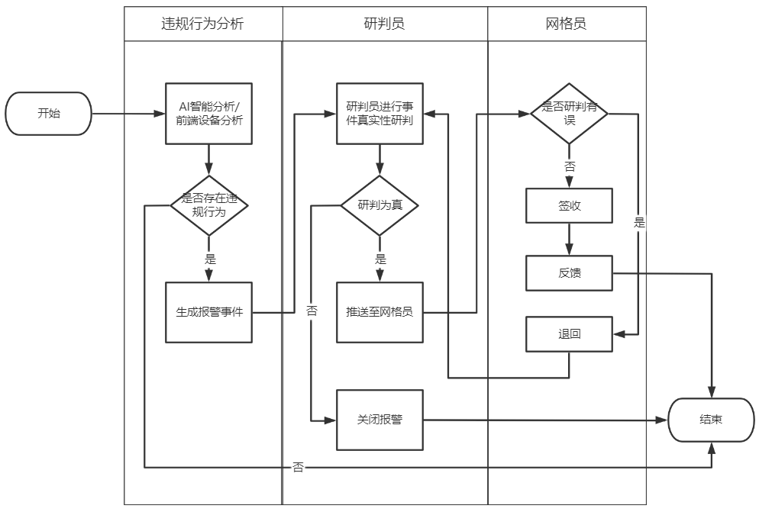
对警戒球机的参数要求如下：
- 支持400万高清像素
- 采用毫米波雷达技术，分辨率更高，检测性能更稳定，不受光照、雨雪、灰尘、水雾等恶劣环境的影响
- 支持水位监测，监测范围0.15~15米，水位精度±1mm
- 支持对接AI开放平台，可远程部署算法
- 支持全景路2560×1440@30 fps高清画面输出
- 支持全彩画面，F1.0大光圈
- 支持H.265高效压缩算法，可较大节省存储空间
- 采用白光补光，有效白光30米
- 支持海康SDK，开放型网络视频接口，ISAPI，GB/T28181，ISUP，萤石
- 支持宽动态范围达120 dB，适合逆光环境监控
- 支持340°水平旋转，垂直方向-20°~90°
- 支持3D数字降噪、强光抑制、Smart IR
- 支持1路音频输入和1路音频输出
- 内置2路报警输入和1路报警输出，支持报警联动功能
- 支持4G，低功耗设计，设备正常工作，最低功耗小于1W
- 支持水位报警联动视频抓拍上报
- 内置32 GB EMMC存储
- 支持最大256G的 Micro SD/Micro SDHC/Micro SDXC卡存储
- IP67，抗干扰能力强，适用于严酷的电磁环境，符合GB/T17626.2/3/4/5/6四级标准
- 设备支持热点，当4G网络异常后可连接设备热点进行维护

无线网关建设
无线网关共计安装15套。
无线网关采用全新自主研发的云组网技术替代传统组网方案，不再受网络限制，快速组建异地虚拟局域网，实现两端网内电脑、手机、服务器的互联互通，共享文档、图片、音频、视频、数据库等重要信息。
采用钣金外壳有利于散热，支持DIN35mm轨道安装，提供5-36V 宽压输入，采用IP30 防护等级，广泛应用在户外场所，满足严酷工业环境下的苛刻要求。
- 以太网接口：百兆网口*2
- 串行接口：RS232，RS485
- 支持DI/DO
- 支持双SIM卡接入
- LTE：全网通，联通、移动、电信均支持

农村人畜饮水净化配套工程软件系统

基础管理
实现系统的基础管理，包括菜单管理、角色管理、用户管理、菜单权限管理、设备管理、日志管理等。对涉及到的人员信息进行统一维护管理，不同的人员设置不同的角色。实现根据不同分配不同的菜单。对不同的角色进行菜单权限的动态分配。

菜单管理
提供对菜单列表形式的管理，可对菜单进行新增、编辑、删除等操作。
菜单的基本信息应包括：菜单名称，菜单路径，父菜单名称信息。
- 菜单新增
系统实现新增菜单信息，选择一个菜单父节点，点击新增按钮即可展开菜单新增页面，填写菜单名称、菜单路径等信息，点击保存即可完成菜单新增。
- 菜单编辑
系统实现编辑菜单信息，选择要编辑的菜单，点击该菜单列表右侧的编辑按钮，即可进入编辑该菜单信息页面，编辑相关信息后，点击保存按钮即可完成编辑操作。
- 菜单删除
平台实现删除菜单信息，选择要删除的菜单，点击该菜单列表右侧的删除按钮，确定后即可删除所选菜单信息。
- 菜单列表
以列表的形式展示菜单信息，可以查看该菜单的详情信息。

角色管理
提供对角色列表形式的管理，选择角色信息，勾选右侧菜单，即可给该角色分配菜单权限。
角色的基本信息包括：角色名称，角色描述，组织ID（菜单列表）。
- 角色新增
系统实现新增角色信息，点击新增按钮即可展开角色新增页面，填写角色名称、角色描述等信息，点击保存即可完成角色新增。
- 角色编辑
系统实现编辑角色信息，选择要编辑的角色，点击该角色列表右侧的编辑按钮，即可进入编辑该角色信息页面，修改相关信息后，点击保存按钮即可完成角色编辑操作。
- 角色删除
系统实现删除角色信息，选择要删除的角色，点击该角色列表右侧的删除按钮，确定后即可删除所选角色信息。
- 角色列表
以列表的形式显示角色信息，可以查看该角色的详情信息。
- 角色分配权限
系统实现为角色分配权限功能，在角色列表中选择一条角色信息，勾选右侧菜单树中的菜单节点，点击保存按钮即可完成为角色分配权限操作。

用户管理
实现用户管理信息的可视化查询。提供对用户列表形式的管理，可通过用户名称等关键字搜索用户信息。
用户的基本信息应包括：姓名，账号，密码，（启用）禁止，角色。
- 用户新增
系统实现新增用户信息，点击新增按钮即可展开用户新增页面，填写姓名、账号、密码、选择启用或者禁用以及该用户的角色，点击保存即可完成用户新增。
- 用户编辑
系统实现编辑用户信息，选择要编辑的用户，点击该用户列表右侧的编辑按钮，即可进入编辑该用户信息页面，编辑相关信息后，点击保存按钮即可完成编辑操作。
- 用户删除
系统实现删除用户信息，选择要删除的用户，点击该用户列表右侧的删除按钮，确定后即可删除所选用户信息。
- 用户列表
以列表的形式展示用户信息，可以点击详情按钮查看用户具体信息。
- 用户查询
提供用户信息的查询，可以通过用户名称关键字进行查询。

菜单权限管理
实现根据不同角色分配不同的菜单。对不同的角色进行菜单权限的动态分配。

设备管理
平台支持设备管理，设备的录入、维护、编辑、实时数据查看。支持大于10000套设备接入。
对涉及到数据上报和采集的设备进行统一管理维护。支持设备的新增、修改、删除等操作。
不同类型的设备具有不同的操作。对不同设备的协议进行对接，解析。
实现设备信息的可视化查询。提供对设备列表形式的管理，可通过设备编号等关键字搜索设备信息，点击设备列表右侧的详情按钮可查看到详细信息。
设备的基本信息应包括：设备名称，设备编号，设备地址，设备类型等信息。
- 设备列表
以列表的形式展示设备信息，可以点击设备列表右侧的详情按钮查看设备的具体信息。
- 设备新增
系统实现新增设备信息，点击新增按钮即可展开设备新增页面，填写设备名称，设备编号、设备地址等信息，选择设备类型，点击保存即可完成设备信息新增。
- 设备编辑
系统实现编辑设备信息，选择要编辑的设备，点击该设备列表右侧的编辑按钮，即可进入编辑该设备信息页面，编辑相关信息后，点击保存按钮即可完成编辑操作。
- 设备删除
系统实现删除设备信息，选择要删除的设备，点击该设备列表右侧的删除按钮，确定后即可删除所选设备信息

日志管理
实现操作日志的可视化查询。提供对操作日志列表形式的管理，可通过日志时间、操作类型等关键字搜索操作日志内容，点击操作日志列表右侧的详情按钮可查看到详细信息。
- 操作日志列表
以列表的形式展示操作日志信息，可以点击操作日志列表右侧的详情按钮查看操作日志具体信息
- 操作日志查询
提供操作日志的查询，可以通过时间等关键字进行查询
- 设备查询
提供设备信息的查询，可以通过设备编号、设备名称、设备类型等关键字进行查询。
- 设备详情展示
展示设备具体详细信息，包括设备名称、设备编号、设备地址、设备类型等信息。

水质在线监测及视频联动报警系统

设备协议对接
水质监测设备协议对接，平台接入，原始报文保持和查询显示。

水质一张图
水质一张图管理子系统作为水质在线监测系统目标、建设、考核的可视化窗口，提供了整个水质监测的点位安装图、项监测信息图、报警预警图和趋势分析图。管理部门可查看西宁市湟中区建设过程数据与实施效果，包括年度预警总数、采集点总数、水质报警点位信息，以及采集点水质趋势数据，也可通过地图操作查看具体某个点位的现场安装图片和详情及点位的监测数据。该平台的简便化操作和可视化查看功能为政府管理部门的管理工作提供便捷性、高效性的服务。
水质一张图管理子系统系统功能应满足以下指标：
实现西宁市湟中区水质监测实时数据、报警数据、统计图表的一张图的全方位、动态化、可视化展示。
- 实现对标准地图服务的集成支持，实现基于地图的基本查询功能，包括点击查询、分类查询、设施定位，并且能够对查询结果进行放缩、居中显示操作。
- 支持通过鼠标对地图进行放缩、漫游，并提供卫星视图来进行地图视图控制。
- GIS定位：支持GIS上设备状态显示，离线，在线，与报警闪动。
- 实现多源数据的集成显示，根据比例尺进行数据的无缝切换显示。
- 实现显示要素的快速切换，并提供多种要素选择模式，方便用户单独进行要素的选择。
- 实现报警数据的实时查看。
- 实现监测设备报警时，视频联动现场画面查看。
- 实现对报警数据的趋势统计分析。

报表分析
通过对大量基础数据按照系统设定的规则进行智能化分析，获得用户需要的不同类型的报表视图，列表视图以及图形视图。提供数据快速导出保存，各类数据的展示等功能。

实时报警
当监测到水质报警时，平台实时弹出，并以声光报警显示提醒用户，报警数据根据时间和设备进行筛选查询等。
报警阀值远程可配置。
历史告警记录查询，支持数据导出。

视频联动
当监测到报警时，自动联动报警点位旁边的监控，进行报警抓拍，同时上传至平台，可以查询报警时现场画面。同时支持摄像头点位，与水质监测点位绑定功能。通过网络实现远程查看。

视频监控及算法自动报警系统
水源地15处关键点视频智能监控，发现人员违规行为实时报警，现场图片传送至系统平台，支持多种方式通知管理人员。
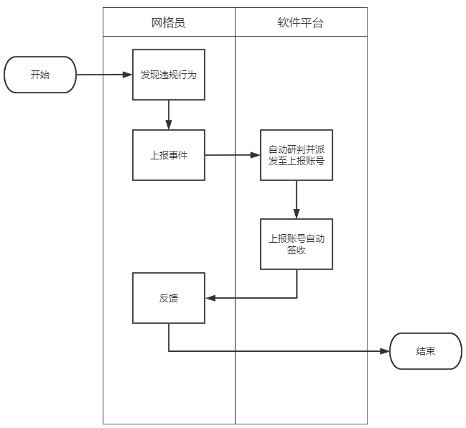
视频智能监控及报警系统的工作流程如下：
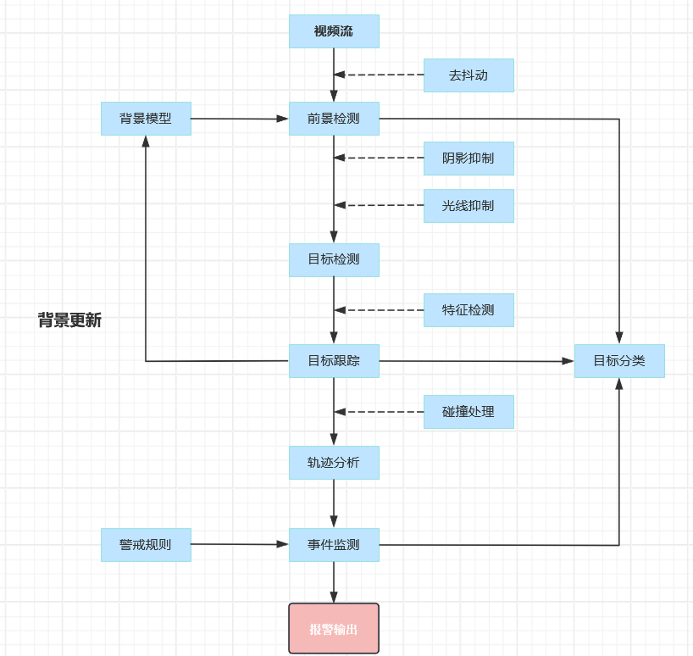
    - 首先利用前景检测技术将视频图像中的前景中从图像背景中分离出来，前景即是视频图像中变化剧烈的图像区域
    - 目标检测技术分析前景团块在视频序列中的状态，将具有稳定存在状态及运动规律的前景作为运动目标提取出来
    - 目标跟踪技术利用运动目标的历史信息预测运动目标在本帧中可能出现的位置，并在预测位置附近搜索特征梯度符合的运动目标
    - 目标分类技术对跟踪成功的目标进行分类，将不同物体进行区分。目标分类技术利用一些图像特征值实现目标类型的甄别，例如目
    - 标轮廓、目标尺寸、目标纹理等等
    - 轨迹分析技术对跟踪成功的目标的运动轨迹进行分析，对运动轨迹进行平滑及误差修正，使目标的运动轨迹更加接近于真实状态
    - 事件检测技术将目标信息实时更新，并且用户设定的报警规则进行逻辑判断，判断是否有目标触发了报警规则，并做出报警响应

视频监控架构
视频监控系统利用移动网络进行视频数据传输和监控，适用于各种需要远程监控的场景。警戒球机将采集到的视频数据通过移动网络传输到远程监控中心，实现远程实时监控、视频存储、算法联动等功能。具有部署灵活、传输稳定等优点。
前端采集设备：主要包括警戒球机，通过网络将视频数据传输到远程监控中心。
视频传输网络：利用移动网络作为视频数据传输的主要通道，确保视频数据能够稳定、快速地传输到远程监控中心。
中心管理服务器：负责接收前端摄像头传输过来的视频数据，并进行处理、分析等操作。中心管理服务器通常具备强大的数据处理能力和高可靠性的系统，以确保视频数据的安全性和完整性。
中心管理客户端：为用户提供远程监控、视频回放、报警处理等功能。用户可以通过电脑、手机等终端设备访问中心管理服务器，实现远程实时监控和管理。

系统功能
- 视频监控
- 支持WEB浏览器，通过视频控件的形式进行监控点实时画面预览；
- 支持在浏览器中嵌入视频插件，优化WEB端视频预览体验；
- 支持视频监控点资源树上展示监控点在线/离线状态；
- 支持各区域监控点在线数展示；方便用户直观的了解各区域监控点的在线情况；
- 支持GIS上查看各监控点；
- 支持视频播放窗口布局切换，包含1、4、9、16常规画面分割；
- 支持云端传输及预览回放；
- 支持去控件化实现视频预览功能。
- 云台控制
用户可以通过中心管理客户端远程控制前端摄像头的云台，实现监控画面的上下左右移动和变焦等操作。
- 视频识别算法
水源地关键点位视频智能监控，支持漂浮物、船只、河岸垃圾、违建等智能算法检测识别。
- 报警通知
水源地关键点位视频智能监控，发现人员违规行为实时报警，现场图片传送至系统平台，系统自动弹出报警对话框，支持声光报警，支持短信息和电话语音通知管理人员。
- 报警消息管理
通过列表的形式显示，报警数据，支持安装报警类型和报警时间进行筛选过滤。
- GIS地图
在GIS地图上，实时显示各安装监控点位，通过GIS上点击监控可以实时查看现场监控画面。报警的监控红色显示。

项目施工组织设计

项目施工前准备
施工单位中标后，应建立用户联系人员表：提交给项目小组，以便他们在到达现场前进行环境调查和在现场与其配合工作，减少因联络不力造成不必要的麻烦。
在施工前，施工单位及时和建设单位进行沟通确定每日具体的施工时间和施工楼层，以保证施工正常有序进行。施工单位负责将货物运到指定地点，负责办理运输和装卸，安装等，费用由施工单位负责，由建设单位组织验收，检验不合格或不符合质量要求，施工单位无条件退货、返工，免费更好全新未拆封的设备。

项目施工人员
本次项目中标的施工单位应组成施工小组，施工小组成员包括：项目经理、技术工程师、软件研发人员、硬件研发人员、培训人员及文档管理人员。人员组织结构及分工说明：
项目经理：项目组织与实施；协调工程相关各方关系；与用户联系，保证现场环境满足部署调试要求；制订项目实施计划；技术方案设计；控制项目进度；人员调动；对项目实施质量进行监督、现场指导、组织验收。
研发小组：实施技术人员组成，设备安装调试、平台研发测试；保证工程按期完成。处理与项目相关的其它问题等。
培训小组：负责对建设单位管理员、操作员及管理人员进行培训。
文档管理组：负责提供项目相关的文档。

项目施工计划
进场准备工作阶段：合同签订、项目方案设计；
设备安装调试阶段：施工人员的培训和设备、材料运抵指定地点，设备安装、调试；
软件开发测试调试阶段：系统UI设计和基础支撑系统开发，应用系统开发，信息资源库开发，系统测试优化，系统联动调试；
项目验收阶段：系统培训，系统上线试运行，项目验收。

项目施工进度

项目计划工期
本项目计划建设周期为3个月。
第1个月：项目方案设计、合同签订，施工人员培训和设备、材料运抵指定地点；
第2个月：设备安装、调试，基础支撑系统建设、应用系统建设；
第3个月：平台建设、联动调试，人员培训，系统上线试运行，项目验收。

施工进度计划
 | 本项目建设周期：3个月
 | 第1个月 |  |  |  | 第2个月 |  |  |  | 第3个月
 | 第1周 | 第2周 | 第3周 | 第4周 | 第5周 | 第6周 | 第7周 | 第8周 | 第9周 | 第10周 | 第11周 | 第12周
项目方案设计、合同签订
施工人员培训和设备、材料运抵指定地点
设备安装、调试
基础支撑系统建设、应用系统建设
平台建设、联动调试
人员培训
系统上线试运行
项目验收

施工进度控制
  - 组织措施：建立进度控制的组织系统，落实各层次的进度控制人员的任务和责任，确定进度目标，建立控制目标体系；确定进度控制工作制度。
  - 技术措施：采取加快施工进度的技术方法措施。如施工方案优化、分析技术的先进性和经济的合理性，分析为实现进度目标，改变施工技术、方法和施工机械的可能性。
  - 合同措施：对施工合同的工期、索赔与有关进度计划目标相协调措施。
  - 经济措施：实现进度计划的资金措施，如资金需求计划、资金供给和激励措施
  - 信息措施：收集施工实际进度的有关资料，进行整理统计与计划进度比较。

施工质量控制
在施工过程中，用户单位应要求施工单位严把项目原材料、成品及半成品的进场关和验收关，对进场材料进行收、发、储、运等环节的技术管理。设备进场进行设备开箱检验，检查设备的质量证明文件包括出厂合格证和质量检测报告等质保资料，核对现场材料的质量、数量是否达到要求。

安全文明施工
    - 进入施工现场的所有人员必须严格遵守施工现场的各项管理规定和操作规程。
    - 所有材料必须堆放平稳，所有工具必须随手放入工具包内。
    - 严禁赤脚、穿高跟鞋、拖鞋和带钉易滑的鞋进入施工现场，施工现场，严禁酒后作业。
    - 各种配电箱（电器）及电源线必须符合要求。
    - 各种机具使用时，必须有防护措施，并严格按操作规程使用。
    - 保持现场整洁卫生，道路畅通。
    - 各种材料按建设单位要求放在指定位置。
    - 施工中尽量减少垃圾，做到活完料净脚下清，禁止抛扔垃圾，及时清运。
    - 施工中严格控制噪声，专人负责。

项目调试计划
调试将分为设备单体调试、内部系统之间联调、总体调试：
设备单体调试 | 在设备安装完毕，接线检查无误后进行对该设备独立的测试，以保证单个设备的技术性能，技术指标，功能等能达到合同中相关技术条款的要求
系统调试 | 在各设备单机调试完成并确认正常工作后，为本项目所提供的所有设备之间的配合进行调试。以保证所有设备具有良好的匹配和连接的正确，联动、闭锁功能正确，信息传送正确，从而为今后的总体联调提供良好的基础。
总体调试 | 将本项目所提供的设备与系统进行联合调试，监测系统的连接、监控、监测是否达到设计和合同的要求，以全面验证所供系统是否发挥出所应达到的功能和目的。

项目工程管理

建设期管理

组织管理
该工程在施工前，为保证工程的顺利实施和如期完成，西宁市湟中区水利建设管理中心应组织有关专业人员，具体负责该工程的施工，做好施工前的一切准备工作。工程在建设期间，要严格按照有关规范进行施工，要认真执行“四制”。并且明确分级管理责任人，实行分级管理责任制，项目法人负责工程的组织与资金管理工作，还应负责工程的施工技术，进度计划安排、统计、质检及监理等各项工作的协调，为保证工程的质量，建议选有施工经验的单位承担该工程的施工，要严把工程质量关，从组织上、制度上提供保障。

项目法人责任制
项目建设由西宁市湟中区水利建设管理中心负责，结合实际情况，确定项目业主，并下达委托书，明确业主在项目建设管理中的主体地位，对项目的立项、筹建、建设、生产经费的全过程负责，是项目建设的直接组织者和实施者，负责按项目的建设规模、投资总额、建设工期、工程质量，实行项目的全过程管理。根据工程规模和特点，优选施工单位、监理单位，实行合同管理；建立健全施工质量检查体系和管理制度，加强现场协调和组织验收等工作，对国家投资负责。

招投标制
为确保本项目的顺利实施和建设，保证在有限的投资范围内，所采购的实施方案编制、设备及软件购置、项目监理、等必须符合项目建设要求，发挥其投资效益，必须依据有关法规进行采购。
实施方案编制、项目监理采用其他采购方式。设备及软件购置采用公开招标方式。

建设监理制
按照《水利工程建设监理规定》（水利部水建【2006】28号）的规定，项目法人应当按照水利工程建设项目招标投标管理的规定，确定具有相应资质的监理单位，并报项目主管部门备案，并签订监理委托合同，明确监理单位的责任与义务，按照合同控制工程建设的投资、工期、质量，并协调有关各方面的关系。从施工合同的签订到实施，从主要原材料、设备的购置到使用安装，从施工的每个环节到阶段工程质量验收，从阶段进度付款到竣工结算，进行全过程监理，实行施工质量一票否决制。确保工程建设质量，促进整个项目建设的顺利进行。

合同管理制
各项建设内容由招标选定施工单位，签订承包合同，根据合同条款，建设单位和监督部门严把工程质量及购进设备质量，根据设计要求、技术规范以及合同规定的质量标准和验收标准进行工程验收，确保项目建设有计划、有步骤地进行。

资金管理
该项目是为解决西宁市湟中区农村人畜饮水净化配套工程，改善村民的生活条件，提高人口素质，促进水文事业的持续发展，积极配合东西部协作战略的实施，安排的东西部协作资金。为确保项目资金按时足额到位，要建立健全相应的专项资金管理制度，严格按照审批的建设内容使用资金，做到专款专用，严禁截留、挤占和挪用，有关部门要切实加强对工程建设资金使用情况的监督和检查。加大监管力度，发现问题及时纠正。

质量进度管理
按照《农村人畜饮水项目建设管理办法》的要求，根据该工程实际情况，制定出从工程的设计、施工到竣工验收全过程的质量和进度保证措施。为确保工程进度与质量，建设及施工单位，严格按照“四制”要求和有关施工规范进行，考虑该工程点多、分散、施工期短、冬春季施工等不利因素，为确保工程进度与质量，对分级管理负责人实行目标责任制。

运行期管理
项目运行期管理中要做好以下几点：
（1）建立健全岗位责任制，明确职责，制定各项工作管理制度；
（2）加强设备的检查，及时维修工程缺陷，保证工程处于良好的运行状态；
（3）建立平台预警报警机制，发现隐患，及时处理；
（4）建立设备维护制度，确保设施完好；
（5）为保证运行期水质监测设备和监控设备使用寿命，管理单位应定期检查维修。
本工程的建设为增强人民体质，推动地区经济的快速发展，适应时代发展步伐有着重要的作用，其社会、经济效益重大。因此，项目建成后，建设单位应及时移交手续，明确产权归属，落实管护主体，以承包、租赁等方式确定法人主体，完善管理措施、健全各项规章制度，使管理工作逐步走向正规化、科学化、制度化轨道上来。在管理工作中，要建立和完善群管组织，广泛吸收群众参与，充分调动他们的积极性，确保工程的完好和安全运行。

运行维护管理方案
为保证水质监测数据连续准确可靠，保证本项目系统的连续运行，并提供本项目的持久性维护，运维单位严格按照招标人的技术要求和质量控制要求，全面负责本项目的日常运行维护。
运维管理规范的原则有以下几个方面。
一是以完善的运维服务制度、流程为基础。为保障运行维护工作的质量和效率，应制定相对完善、切实可行的运行维护管理制度和规范，确定各项运维活动的标准流程和相关岗位设置等， 使运维人员在制度和流程的规范和约束下协同操作。
二是以先进、成熟的运维管理平台为手段。通过建立统一、集成、开放并可扩展的运维管理平台，实现对各类运维事件的全面采集、及时处理与合理分析，实现运行维护工作的智能化和高效率。
三是以高素质的运维服务队伍为保障。运维服务的顺利实施离不开高素质的运维服务人员，因此必须不断提高运维服务队伍的专业化水平，才能有效利用技术手段和工具，做好各项运维工作。
运行维护管理内容有以下几个方面：
- 定期提供设备维护清单和维护报告，方便建设单位检查其运行状态并记录异常情况。
- 通过预防性维护，可以避免设备的突发故障和损坏，保证其数据的准确性和可靠性。预防性维护包括定期更换易损件、校准传感器、清洁设备等工作。
- 培训和更新工作人员的维护技能，提高其对水质系统的理解和操作能力。
- 在设备发生故障时，需要及时进行维修，并记录故障情况和维修过程，以便后续分析和改进。
- 不可预测的紧急维护需要立即响应，确保设备能够尽快恢复正常运行。
- 运维单位积极参加招标人组织的技术培训以及运维质量的相互监督检查，接受招标人或其委托相关机构的监管和考核。
- 实施合同到期后，根据维保合同运维单位继续提供维护保养服务。
运行维护及管理期间，运维人员的工资及相关费用均由运维单位负责。如遇水电、通讯条件无法满足运维需要，水电等基础设施出现无法解决的重大问题时，运维单位提前和当地监测站协调解决并报告招标人。

人员培训管理

培训目的
为了保证项目建设的质量，提高项目建设人员的业务水平和技术水平，计划对参加项目建设的相关人员进行多方面、多层次的培训。

培训对象
本项目设施设备运维人员，以及愿意参加培训的内部管理人员。

培训内容
- 项目管理知识培训
项目管理知识培训的对象是工程项目管理小组，培训内容包括项目管理的基本原理、项目集成管理、项目范围管理、项目时间管理、项目成本管理、项目质量、项目风险管理等，培训目标是保证项目管理小组的项目管理人员对先进的项目管理知识有比较全面、深刻的了解，并且能把这些知识应用到工程的项目管理中，确保工程建设在可控的范围下进行。
- 技术培训
技术培训分为基础知识培训和专业知识培训两种，培训对象分别为项目管理人员和专业技术人员。
基础知识的培训内容包括系统建设的理论、工程设计方案、信息系统建设项目管理、信息系统建设项目监理等，目的是使项目管理人员从总体技术实现对系统建设有深刻的认识，保证他们更好的完成项目管理工作。
专业知识培训主要包括面向对象的分析与设计、中间件产品与技术、数据库技术、计算机网络技术等。通过技术培训和技术交流，可以提高全体参与系统建设的技术人员的技术水平，为工程的设计、开发、实施和维护奠定坚实的技术基础。

培训方式
针对现有工程人员的技术水平不均衡现状，将采用基础性培训与提高性培训，以满足不同人员的需求；采用分系统、分板快，理论与实践相结合，注重实践的培训方式，以达到培训目的。

项目风险与风险管理

风险识别与分析

技术风险
在系统建设中，选择最适合于项目的技术路线和核心产品非常重要。但是每种技术路线和产品都会有其不足之处，从而不可避免地带来某些风险。本节将分析技术方面可能的风险，并提出避免或降低风险的措施。

产品风险
在系统建设中的产品选择上，将选择比较成熟、性能稳定的产品，如报表工具和全文检索工具。对此将采用如下应对措施：
- 进行细致全面的需求调研。确保最大限度地涵盖用户需求的各个方面，降低系统实施的风险。
- 仔细选择实施策略。针对产品业务模块需求差异度，分别采用部分定制和完全定制的策略，并针对用户使用习惯进行调整，以增加用户对系统认可度，降低实施风险。

升级风险
软件系统建设是一个长期、持续的过程。鉴于现在的技术发展的速度，在将来必然遇到技术规范、技术平台和产品升级的问题；另一方面，随着系统应用，用户必然会产生新的需求，从而导致系统的升级。对此将采用以下应对措施：
- 注重系统设计的前瞻性。在系统设计时充分考虑到技术的发展趋势，避免采用即将被淘汰的技术和产品；而在产品选择上充分考虑到厂商的支持力度，降低升级风险。
- 充分挖掘用户需求，加强系统灵活性和可扩充性的设计。充分考虑到用户将来的需求，并在系统设计时注重系统的灵活性和可扩充性，减少系统升级和扩展的难度，降低升级风险。

实施风险
以下列出了一些常见的实施风险及其防范建议，以期引起实施双方的高度重视，及时做好防范准备，保证项目的顺利实施和成功。
- 组织风险
- 人力资源投入不足。项目的实施建设需要投入大量的合格的实施技术人员和业务人员，实施组织队伍庞大，大型组织的管理与培训将是一个挑战和风险。
- 用户不能准确表达需求/用户技能的限制在系统实施时，首先要对用户现场的现状及用户需求做详尽的描述。通常由于用户人员对自己的业务理解还在不断的深化，因此往往在实施应用系统时用户对需求的描述会随着实施的不断深入而有所改变，造成系统需求的不稳定。
- 实施范围的不断扩大导致项目延期大型项目实施周期较长，因此通常在实施过程中，用户会对项目开始时所提出的目标和要求有所变化，造成实施范围的不断扩大和项目实施的不断延期，最终使项目搁浅。
- 过程控制风险
- 领导层的全力支持
领导层的全力支持是必不可少的。必须尽一切可能争取他们的关心和支持；定期或不定期，口头或书面向领导层汇报；在考虑解决方案时要兼顾信息共享和数据的安全保密性，既要保证上级领导及时准确地得到需要的数据，又要兼顾机构业务活动的相对独立性等。
- 主要项目人员缺位
主要项目人员对于整个项目的进展起着关键的制约作用、促进作用，是项目进展中人员因素的重点，要特别重视。
- 实施人员的专业能力和可提供的数量实施人员在实施过程中起很大的作用，因此，要对实施人员做重点考虑。
- 项目实施人员的频繁更换
人员频繁更换，将导致项目工作计划的任务不能按时完成予，接替者需要额外的时间来熟悉项目和赋予他的工作，从而影响项目的进程和成本，要纳入风险管理中。
- 缺乏多厂商之间的相互协调和各厂商所负的责任不清
项目实施所涉及的厂商很多，包括硬件、数据库、应用软件、网络或集成商等，在项目实施过程中需要多方协调、通力合作，只有这样才能保证项目保质保量、如期完成。
- 系统技能和技术风险
对项目实施而言，选择一个好的应用系统是十分重要的，一个好的应用系统的标准是：
- 该产品必须是灵活的，成熟的。
- 该产品有很好的系统性能，有一个好的技术结构。
- 有良好的技术基础，建立在开放系统上，有先进的开发工具。
- 避免各类人员业务水平不一对项目实施的影响
目前业务人员，技术人员的业务水平高低差别较大，这对项目的正确实施有相当的影响。
- 避免实施人员变更影响项目进度
由于本项目的实施周期较长，实施人员的变更是不可避免的。
所有实施人员所作的实施工作都应有文档记录，经业主方确认的文档应交由专人保管，包括纸张和电子介质。这样新的实施人员可以通过阅读上述文档，很快进入工作状态。对前任工作成果的修改控制可避免一些不必要的返工。
所有的需求，承诺和解决方案等均以书面签字为准。不得随便更改其中的内容。除非通过同样的审批程序进行。
- 问题和风险管理措施
问题管理流程主要提供一种沟通的机制，保证项目双方在实施过程中就发生的各种情况进行提议或讨论。
提出问题主要是为了监控其后续的状态和结果，这些问题可以针对项目文档的内容、项目管理、测试结果或软件产品问题等，它同风险争议的区别在于问题主要是针对交付成果的不足之处。
- 协作关系
本项目涉及的多方的协作，包括协调领导机构、甲方、承建方等的协作。
总之，本项目的建设不仅需要先进技术、充足的资金保障，还需要领导的支持，把德才兼备的技术人员和管理人员充实到项目建设中来，才能实现本项目智慧化建设。

风险对策与管理

问题和风险管理措施
问题管理流程主要提供一种沟通的机制，保证项目双方在实施过程中就发生的各种情况进行提议或讨论。
提出问题主要是为了监控其后续的状态和结果，这些问题可以针对项目文档的内容、项目管理、测试结果或软件产品问题等，它同风险争议的区别在于问题主要是针对交付成果的不足之处。
- 详细记录问题
当发生问题时，任何一个项目组成员需填报问题报告，如果只是定制的软件产品的技术问题，则填报产品问题记录。所有的问题报告须提交至项目经理；并由项目经理予以登记管理日志。
- 问题的调研
项目经理收到问题报告后应及时或指派人员进行问题的调研；调研结果应由项目经理复核；如果确定不采取措施的，项目经理应在问题报告中详细说明理由并签署“不必采取行动”的意见。
- 解决问题
对复杂问题，应详细记录问题的解决进程；问题报告应同时发送到相关的问题责任人；当问题解决后，须将问题报告返还并由项目经理签字确认。
可能影响到项目成功的风险因素应在项目实施开始前做充分的估计。问题和风险管理流程将适用于任何在实施过程中产生的风险和争议，并采用日志管理在项目进度会议上予以讨论。在实施过程中，有些风险因素的缓解超越了项目组的能力范围，以下的流程确定了如何记录这些问题及其相应的手续措施。
- 详细记录风险和争议问题
每一个项目组成员都可以/有责任提出争议问题和揭示潜在的实施风险，并及时填报风险报告，项目经理应及时对提出的问题进行调研并确定后续措施以避免风险和争议影响项目的进程。对于超越项目组权限之外的任何问题，应及时上报。
- 问题解决与风险防范
对较为复杂的问题，问题的解决过程应予以详细的记录；对有可选方案的问题，必须对各种情况进行讨论和记录，以便质量控制和检查；在解决措施中应对可能的实施进度和成本的影响进行充分的估计；双方项目组应讨论并形成推荐解决方案；所有的对策或推荐方案应在项目进度会议上审阅并形成变更申请或转换为问题报告等。
如果需要作为变更控制的，则风险报告将作为变更报告的附件资料；如果问题的解决不影响服务合同范围的，项目经理可以直接签署解决方案；如果不采取任何措施的，必须说明详细的理由。

过程控制风险
- 领导层的全力支持
领导层的全力支持是必不可少的。必须尽一切可能争取他们的关心和支持；定期或不定期，口头或书面向领导层汇报；在考虑解决方案时要兼顾信息共享和数据的安全保密性，既要保证上级机关及时准确地得到需要的数据，又要兼顾机构业务活动的相对独立性等。
- 主要项目人员缺位
主要项目人员对于整个项目的进展起着关键的制约作用、促进作用，是项目进展中人员因素的重点，要特别重视。为避免此风险可按下列方法实施：
- 审阅提名做项目主要人员的专业能力和质量，是否有全面的项目管理、实施能力。
- 关键人员要建立 A、B 角色工作机制，确保全面支持能力和工作保证。
- 对主要项目人人员作内容进行知识跟踪和积累，确保知识可追溯，不损失。
- 实施人员的专业能力和可提供的数量
实施人员在实施过程中起很大的作用，因此，要对实施人员做重点考虑，为避免此风险可按下列方法实施：
- 审阅提名做项目实施人员的专业能力和质量。
- 是否有全面的项目实施技能和经验。
- 清晰的组织结构（无多重任务），清晰的责任。
- 实施人员的有效性和灵活性。
- 是否能将实施经验作为技能传授给建设单位。
- 项目实施人员的频繁更换
人员频繁更换，将导致项目工作计划的任务不能按时完成予，接替者需要额外的时间来熟悉项目和赋予他的工作，从而影响项目的进程和成本，要纳入风险管理中，为避免此风险可按下列方法实施：
- 通过项目培训、项目工作磨合，培养实施人员事业心、责任心。
- 建立科学合理的项目管理制度，项目团队认可、接受项目管理模式。
- 建立项目中的工作激励制度，避免平均主义导致优秀人员流失，促进整体工作效率。
- 缺乏多厂商之间的相互协调和各厂商所负的责任不清
大型项目实施所涉及的厂商很多，包括硬件、数据库、应用软件、网络或集成商等，在项目实施过程中需要多方协调、通力合作，只有这样才能保证项目保质保量、如期完成。为避免此风险可按下列方法实施：
- 为减少项目实施的协调工作，尽量减少供应商实施方数目。
- 在项目实施时，要分清实施项目的责任范围。
- 系统技能和技术风险
对项目实施而言，选择一个好的应用系统是十分重要的，一个好的应用系统的标准是：
- 该产品必须是灵活的，成熟的。
- 该产品有很好的系统性能，包括：有一个好的技术结构。
- 有良好的技术基础，建立在开放系统上，有先进的开发工具。
- 避免各类人员业务水平不一对项目实施的影响
目前业务人员，技术人员的业务水平高低差别较大，这对项目的正确实施有相当的影响。为避免此风险可按下列方法实施：
- 选择项目成员时强调项目成员应有较强的应急指挥管理业务背景，业务水平和较强的接受新事物能力。
- 在业务流程和需求分析时采取启发式询问，多人多岗位调查然后综合以及到业务现场调查等方法。
- 同时通过项目的实施，希望能培养出一支自己的既懂业务又有过硬技术的复合型人才队伍，通过他们来大幅度提高整体应用水平。
- 避免实施人员变更影响项目进度
建议所有实施人员所作的实施工作都应有文档记录，经确认的文档应交由专人保管，包括纸张和电子介质。这样新的实施人员可以通过阅读上述文档，很快进入工作状态。对前任工作成果的修改控制可避免一些不必要的返工。
所有的需求，承诺和解决方案等均以书面签字为准。不得随便更改其中的内容。除非通过同样的审批程序进行。

协作关系
项目建设涉及的多方的协作，包括协调领导机构、甲方、承建方单位等的协作。总之，本项目的建设不仅需要先进技术、充足的资金保障，还需要领导的支持，更重要的必须建立一套完整的人才培养体系，把德才兼备的技术人员和管理人员充实到项目建设中来。

招标方案

招标依据
为确保本项目的顺利实施和建设，保证在有限的投资范围内，所采购的实施方案编制、设备及软件购置、项目监理、等必须符合项目建设要求，发挥其投资效益，必须依据有关法规进行采购。主要依据包括：
1、《中华人民共和国政府采购法》；
2、《中华人民共和国政府采购法实施条例》；
3、《政府采购货物和服务招标投标管理办法》（中华人民共和国财政部令第87号）；
4、财政部74号令－－政府采购非招标采购方式管理办法；
5、政府采购竞争性磋商采购方式管理暂行办法（财库[2014]214号）；
6、青海省财政厅关于印发青海省政府集中采购目录及标准(2024年版）的通知青财采字〔2023〕1614号。

招标范围与分包依据
本项目招标范围包括：
1、实施方案编制。需选择具备相应资质的公司。
2、设备及软件购置。
3、项目监理。需选择具有监理营业范围的公司。

招标组织形式
实施方案编制、项目监理采用其他采购方式。设备及软件购置采用公开招标方式。

招标方式
具体如下表所示：
招标内容 | 招标范围 |  | 招标组织  形式 |  | 招标方式 |  | 其他采购  方式 |  |  |  | 备注
招标内容 | 全部  招标 | 部分  招标 | 自行  招标 | 委托  招标 | 公开  招标 | 邀请  招标 | 询价  采购 | 竞争性磋商 | 单一来源 | 竞争性谈判 | 备注
实施方案编制 | √ |  | √ |  |  |  | √
设备及软件购置 | √ |  |  | √ | √
项目监理 | √ |  | √ |  |  |  | √

项目建设对环境的影响
本项目无过量的弃土、弃渣、压占草场，无任何拆迁和大量的永久性占地，无废气、废渣、粉尘、废水等其它污染环境的物质排放，不会造成环境的不良影响。
本项目在施工中极少涉及到揭草皮等破坏植被的情况，不会造成草原牧场的破坏。少量弃土通过局部整修，自然恢复，也不会造成水土流失。

项目实施效益
该项目实施后，在多巴拉沙片人畜饮水工程水源地安装1台不锈钢水质净化过滤器以提升该工程水质，受益人口8580人。
在湟中区14处千吨万人水源地建设4G水质监测系统，对水质浑浊度提前监测预警监测、视频监控摄像和视频联动报警，使各水源地水质得到有效监测，从而保证供水工程的稳定运行和辖区居民的用水安全，受益人口191781人。

社会效益
农村人畜饮水净化配套工程是一项重要的农村基础设施建设内容，直接关系到当地牧业生产和农村经济的发展，社会稳定等诸多方面，其社会效益高于它所产生的经济效益。
该项目实施后，水质净化的受益人口8580人，水质监测的受益人口191781人，可改善当地区村民的饮水卫生条件，减少疾病，并为当地的畜牧业生产创造良好的条件。可极大地改善受益区生态环境，带动整个区域经济、社会的发展，改善村民生活条件、增加农民收入、提高健康水平，振兴地区民族经济，加强民族团结，保持社会稳定等具有重要的意义。

经济效益
该项目实施后，水质净化的受益人口8580人，水质监测的受益人口191781人，对改善群众饮水卫生条件，提高群众生活水平，增强人民体质，有着重要的作用。同时，可节约大量的人力、物力和财力，促进地区经济的快速发展，以适应时代发展要求。
按有无对比原则，项目经济效益体现在项目实施后带来的增量效益。该项目实施后，最显著的效益是农村人畜饮水净化效益和节省医疗费用效益等。

结论和建议
农村工作是我省的大局，多年来人畜饮水困难制约着地区经济的发展，影响着群众生产、生活。解决农村人畜饮水净化安全项目，是项目区广大人民群众多年的心愿，是振兴当地经济、发展生产的重要举措，其建成后，可方便群众生活，改善饮水卫生条件，增强人民体质，减少村民医药费支出，可极大的调动农民群众的生产积极性。这对于振兴地区民族经济，促进精神文明建设，加强民族团结，保持社会稳定都具有十分重要的作用。
本项目受到了当地各级政府部门的重视和农民群众的热情盼望，同党中央国务院关于农村饮水安全的精神一致，同时加上各级部门积极配合，深入项目区进行调研，落实人畜饮水净化配套工程建设项目方案，拟定项目措施，精心规划为项目的实施创造了良好条件。
本项目规模适当，水源水质的保障，工程比较简单，无复杂技术问题。项目的实施不存在大问题。本项目建设目标明确、建设内容清楚，可达到预期成效，在基础条件、技术、经济等方面，都是可行的。项目建成后，其实施效益十分显著，因此，本项目的建设十分必要，建议主管部门及早付诸实施。

附件

概算编制依据
- 本项目投资概算依据国家建设项目投资概算的有关规定编制，遵循“符合规范、结合实际、经济合理、不重不漏、计算正确”的指导原则。
- 本项目建设投资包括工程建设费、工程建设其他费、预备费等。
- 《苏青东西部协作项目资金管理办法》（青乡振局2023 95号）。
- 相关设备价格参考中国政府采购网、厂家询价、以往工程经验等。
- 项目审计费参照青建价协〔2023〕24号取费。
- 预备费为不可预见费。
- 运维费参照《青海省直部门信息化运营与维护项目预算支出控制标准（试行）的通知》（青财预字〔2020〕2136号）。

《西宁市湟中区农村人畜饮水净化配套工程建设项目概算表》
 |  |  |  | 单位：万元
序号 | 工程或费用名称 | 建安工程费 | 设备购置费 | 独立费用 | 合计
Ⅰ | 工程部分投资 |  |  |  | 200.00
 | 第一部分 建筑工程
 | 第二部分 机电设备及安装工程 | 55.00 | 134.94 |  | 189.94
1 | 水源地水质净化 | 5.00 | 15.00 |  | 20.00
2 | 水源地水质在线监测及视频联动报警 | 25.00 | 47.46 |  | 72.46
3 | 水源地视频监控及算法自动报警 | 25.00 | 37.47 |  | 62.47
4 | 农村人畜饮水净化配套工程软件系统 |  | 35.00 |  | 35.00
 | 第三部分 金属结构设备及安装工程
 | 第四部分 施工临时工程 | 0.95 |  |  | 0.95
 | 一至四部分投资合计 | 55.95 | 134.94 |  | 190.89
 | 第五部分 独立费用 |  |  | 9.11 | 9.11
 | 一至五部分投资合计 | 55.95 | 134.94 | 9.11 | 200.00
 | 基本预备费（5%）
 | 静态投资 |  |  |  | 200.00
Ⅱ | 环境保护工程投资
Ⅲ | 水土保持工程投资
Ⅳ | 工程投资总计（Ⅰ~Ⅲ） |  |  |  | 200.00

设备及安装工程概算表
序号 | 名称及规格 | 单位 | 数量 | 单价(元) |  | 合计(元)
 |  |  |  | 设备费 | 安装费 | 设备费 | 安装费
一 | 水源地水质净化
1 | 不锈钢过滤器  (1) 净水量：480m³/d  (2) 原水浊度：≤1500mg/L，短期可达3000mg/L  (3) 出水浊度：≤1mg/L（特殊情况≤3mg/L）  (4) 反映时间：11.64min  (5) 沉淀区上升流速：2.5mm/s  (6) 过滤速度：11.05m/h  (7) 滤料：均质石英砂滤料  (8) 滤层高度：≥1m  (9) 冲洗强度：12~16L/㎡·s  (10) 冲洗时间： 5~8min  (11) 最大水头损失：2.5m  (12) 最小进水水头：8.0m | 台 | 1 | 150000.00 | 50000.00 | 150000.00 | 50000.00
 | 小计1 |  |  |  |  | 150000.00 | 50000.00
二 | 水源地水质在线监测及视频联动报警
1 | 数据采集传输装置  (1) 工作电压：5-16V DC  (2) 设备功耗：<3W  (3) RS485接口：1个  (4) RS485波特率：1200、2400、4800、9600、19200、115200等常见波特率，默认9600  (5) RS232接口：1个  (6) 支持8路常开2脚继电器输出(交流220V/5A，直流30V/5A继电器)  (7) 支持8路光耦隔离输入(3~30V电压检查)  (8) 以太网接口：1个  (9) 以太网速率：10M/100M  (10) 以太网网络协议：IP、TCP/UDP、ARP、ICMP、IPV4  (11) 以太网IP 获取方式：静态 IP、DHCP  (12) 以太网连接方式：TCP Server/TCP Client/UDP Server/UDP Client/Httpd Client  (13) 无线通信：4G CAT1  (14) 支持频段：LTE-FDD： B1/B3/B5/B8；LTE-TDD： B34/B38/B39/B40/B41  (15) 传输速率：LTE-TDD: 上下行配比2 最大8Mbps(DL)/最大2Mbps(UL)，上下行配比1 最大6Mbps(DL)/最大4Mbps(UL)；LTE-FDD: 最大10Mbps(DL)/最大5Mbps(UL)  (16) 支持OTA在线升级  (17) 支持输入电平周期上报和预警上报  (18) 支持定位信息周期上报 | 台 | 14 | 4500.00 | 2000.00 | 63000.00 | 28000.00
2 | 浑浊度光电自动监测设备  (1) 量程范围/分辨率：0～1000.0NTU 0.1NTU/0.1℃  (2) 精度：±5%或±3NTU  (3) 响应时间（T90）：＜30s  (4) 支持RS-485，Modbus/RTU协议  (5) 光纤式结构，抗外界光干扰能力强  (6) 红外LED光源，稳定性高  (7) IP68防护，水深20米内 | 台 | 14 | 6500.00 | 3087.15 | 91000.00 | 43220.10
3 | 视频监控摄像头  (1) 视频监控摄像头400万像素，需要支持日夜转换，白天，夜晚，自动，定时切换  (2) 视频监控摄像头需要支持区域入侵侦测，越界侦测，进入区域侦测和离开区域侦等智能侦测  (3) 视频监控摄像头需要采用高效补光阵列，低功耗，红外补光100m  (4) 视频监控摄像头需要内置加热玻璃，有效除雾  (5) 视频监控摄像头需要支持23倍光学变倍，16倍数字变倍  (6) 视频监控摄像头需要支持三码流技术，每路码流可独立配置分辨率及帧率  (7) 视频监控摄像头需要支持定时抓图与事件抓图功能  (8) 视频监控摄像头需要支持定时任务，一键守望，一键巡航功能  (9) 视频监控摄像头需要支持MicroSD卡存储  (10) 视频监控摄像头需要抗干扰能力强，可适用于严酷的电磁环境，符合GB/T17626.2/3/4/5/6四级标准 | 台 | 14 | 5800.00 | 2500.00 | 81200.00 | 35000.00
4 | 视频联动算法装置  (1) 内置报警消息订阅服务功能  (2) 多线程视频监控连接  (3) 支持HTTP,HTTPS协议告警推送  (4) 视频联动上报时间：≤10秒  (5) 智能图像联动抓取服务  (6) 可与接入到软件平台所有终端进行联动  (7) 支持RTSP,HLS,RTMP等视频流接入  (8) 本地报警日志存储 | 套 | 14 | 4800.00 | 1200.00 | 67200.00 | 16800.00
5 | 无线网关  采用钣金外壳有利于散热，支持DIN35mm轨道安装，提供5-36V 宽压输入，采用IP30 防护等级，广泛应用在户外场所，满足严酷工业环境下的苛刻要求。  (1) 以太网接口：百兆网口*2  (2) 串行接口：RS232，RS485  (3) 支持DI/DO  (4) 支持双SIM卡接入  (5) LTE：全网通，联通、移动、电信均支持 | 台 | 14 | 1500.00 | 550.00 | 21000.00 | 7700.00
6 | 立杆和围栏  立杆：3.5米高，壁厚2.0，带球机横臂，配地笼和M8 0.4米避雷针，230*230*8厚法兰，上节外径76mm，下节外径114mm  围栏：1.5米高，镀锌钢管，蓝白色，锌钢二横梁，加厚管壁，防腐防锈，耐高温，耐冲击，无毛刺，抗磨损 | 套 | 14 | 3500.00 | 2300.00 | 49000.00 | 32200.00
7 | 电源线  国标RVVP屏蔽线，2*1.5平方，无氧铜线芯，防火阻燃 | 米 | 4200 | 6.00 | 10.00 | 25200.00 | 42000.00
8 | 线管  PVC管，国标32*2mm厚度，环保PVC材质，防冻耐晒，防裂抗压 | 米 | 4200 | 6.00 | 10.00 | 25200.00 | 42000.00
9 | 电源插排  六插位，线长5米 | 个 | 14 | 100.00 | 10.00 | 1400.00 | 140.00
10 | 设备箱  室外防雨，尺寸400*500*200mm，冷轧钢板材质，防腐防锈 | 台 | 14 | 700.00 | 200.00 | 9800.00 | 2800.00
11 | 三年视频流量卡  用于摄像头，4G流量卡，30G/月流量，移动、电信、联通均支持 | 张 | 14 | 1500.00 | 10.00 | 21000.00 | 140.00
12 | 辅材  14套存储卡、空开、漏保、防雷器、微电子定时器和开关电源，网线，信号线，接地棒，接地线，水泥沙子等 | 项 | 1 | 19645.00 | 0.00 | 19645.00 | 0.00
 | 小计2 |  |  |  |  | 474645.00 | 250000
三 | 水源地视频监控及算法自动报警
1 | 警戒球机  (1) 支持400万高清像素  (2) 采用毫米波雷达技术，分辨率更高，检测性能更稳定，不受光照、雨雪、灰尘、水雾等恶劣环境的影响  (3) 支持水位监测，监测范围0.15~15米，水位精度±1mm  (4) 支持对接AI开放平台，可远程部署算法  (5) 支持全景路2560×1440@30 fps高清画面输出  (6) 支持全彩画面，F1.0大光圈  (7) 支持H.265高效压缩算法，可较大节省存储空间  (8) 采用白光补光，有效白光30米  (9) 支持海康SDK，开放型网络视频接口，ISAPI，GB/T28181，ISUP，萤石  (10) 支持宽动态范围达120 dB，适合逆光环境监控  (11) 支持340°水平旋转，垂直方向-20°~90°  (12) 支持3D数字降噪、强光抑制、Smart IR  (13) 支持1路音频输入和1路音频输出  (14) 内置2路报警输入和1路报警输出，支持报警联动功能  (15) 支持4G，低功耗设计，设备正常工作，最低功耗小于1W  (16) 支持水位报警联动视频抓拍上报  (17) 内置32 GB EMMC存储  (18) 支持最大256G的 Micro SD/Micro SDHC/Micro SDXC卡存储  (19) IP67，抗干扰能力强，适用于严酷的电磁环境，符合GB/T17626.2/3/4/5/6四级标准  (20) 设备支持热点，当4G网络异常后可连接设备热点进行维护 | 台 | 15 | 8900.00 | 5330.00 | 133500.00 | 79950.00
2 | 无线网关  采用钣金外壳有利于散热，支持DIN35mm轨道安装，提供5-36V 宽压输入，采用IP30 防护等级，广泛应用在户外场所，满足严酷工业环境下的苛刻要求。  (1) 以太网接口：百兆网口*2  (2) 串行接口：RS232，RS485  (3) 支持DI/DO  (4) 支持双SIM卡接入  (5) LTE：全网通，联通、移动、电信均支持 | 台 | 15 | 1500.00 | 550.00 | 22500.00 | 8250.00
3 | 电源线  国标RVVP屏蔽线，2*1.5平方，无氧铜线芯，防火阻燃 | 米 | 3600 | 6.00 | 10.00 | 21600.00 | 36000.00
4 | 线管  PVC管，国标32*2mm厚度，环保PVC材质，防冻耐晒，防裂抗压 | 米 | 3600 | 6.00 | 10.00 | 21600.00 | 36000.00
5 | 电源插排  六插位，线长5米 | 个 | 9 | 100.00 | 10.00 | 900.00 | 90.00
6 | 太阳能板  太阳能板功率＞380W，24V配高效控制器，最大充电电流10.7A，工作电压36.5V；热镀锌C型钢太阳能板支架，2条前立柱400mm，2条后立柱800mm,2条斜梁1500mm，2条斜撑700mm | 台 | 6 | 3200.00 | 2880.00 | 19200.00 | 17280.00
7 | 锂电池  锂电池容量≥200Ah，外壳采用全新的隔离板AGM+PP ABS阻燃材料，具有低温加热功能 | 套 | 6 | 3700.00 | 2500.00 | 22200.00 | 15000.00
8 | 立杆和围栏  立杆：3.5米高，壁厚2.0，带球机横臂，配地笼和M8 0.4米避雷针，230*230*8厚法兰，上节外径76mm，下节外径114mm  围栏：1.5米高，镀锌钢管，蓝白色，锌钢二横梁，加厚管壁，防腐防锈，耐高温，耐冲击，无毛刺，抗磨损 | 套 | 15 | 3500.00 | 2300.00 | 52500.00 | 34500.00
9 | 设备箱  室外防雨，尺寸300*400*200mm，冷轧钢板材质，防腐防锈 | 个 | 15 | 680.00 | 200.00 | 10200.00 | 3000.00
10 | 机柜  户外防水，尺寸1000*600*350mm，不锈钢材质，不锈钢三联铰链和金属锁芯，侧面通风口 | 个 | 15 | 2300.00 | 1318.67 | 34500.00 | 19780.05
11 | 三年视频流量卡  用于摄像头，4G流量卡，30G/月流量，移动、电信、联通均支持 | 张 | 15 | 1500.00 | 10.00 | 22500.00 | 150.00
12 | 辅材  15套存储卡、空开、漏保、防雷器、微电子定时器和开关电源，网线，信号线，接地棒，接地线，水泥沙子等 | 项 | 1 | 13538.00 | 0.00 | 13538.00 | 0.00
 | 小计3 |  |  |  |  | 374738.00 | 250000
四 | 农村人畜饮水净化配套工程软件系统
四 | 1、 需求分析 ：需求收集、需求分析  2、 系统设计 ：功能分解、框架设计、数据库设计  3、 UI设计：原型设计、界面设计、交互设计  4、 基础管理  (1) 菜单管理：提供对菜单列表形式的管理，可对菜单进行新增、编辑、删除等操作。菜单的基本信息应包括：菜单名称，菜单路径，父菜单名称信息。  (2) 角色管理：提供对角色列表形式的管理，选择角色信息，勾选右侧菜单，即可给该角色分配菜单权限。角色的基本信息包括：角色名称，角色描述，组织ID（菜单列表）。  (3) 用户管理：实现用户管理信息的可视化查询。提供对用户列表形式的管理，可通过用户名称等关键字搜索用户信息。用户的基本信息应包括：姓名，账号，密码，（启用）禁止，角色。  (4) 菜单权限管理 ：实现根据不同角色分配不同的菜单。对不同的角色进行菜单权限的动态分配  (5) 设备管理：对涉及到数据上报和采集的设备进行统一管理维护。支持设备的新增、修改、删除 等操作。不同类型的设备具有不同的操作。对不同设备的协议进行对接，解析。实现设备信息的可视化查询。提供对设备列表形式的管理，可通过设备编号等关键字搜索设备信息，点击设备列表右侧的详情按钮可查看到详细信息。设备的基本信息应包括：设备名称，设备编号，设备地址，设备类型等信息。  (6) 日志管理：实现操作日志的可视化查询。提供对操作日志列表形式的管理，可通过日志时间、操作类型等关键字搜索操作日志内容，点击操作日志列表右侧的详情按钮可查看到详细信息。  5、 水质在线监测及视频联动报警系统  (1) 设备协议对接：水质监测设备协议对接，平台接入，原始报文保持和查询显示。  (2) 水质一张图：一张图管理子系统系统功能应满足以下指标：实现西宁市湟中区水质监测实时数据、报警数据、统计图表的一张图的全方位、动态化、可视化展示。实现对标准地图服务的集成支持，实现基于地图的基本查询功能，包括点击查询、分类查询、设施定位，并且能够对查询结果进行放缩、居中显示操作。支持通过鼠标对地图进行放缩、漫游，并提供卫星视图来进行地图视图控制。实现多源数据的集成显示，根据比例尺进行数据的无缝切换显示。实现显示要素的快速切换，并提供多种要素选择模式，方便用户单独进行要素的选择。实现报警数据的实时查看。实现监测设备报警时，视频联动现场画面查看。实现对报警数据的趋势统计分析。  (3) 报表分析：通过对大量基础数据按照系统设定的规则进行智能化分析，获得用户需要的不同类型的报表视图，列表视图以及图形视图。提供数据快速导出保存，各类数据的展示等功能。  (4) 实时报警：当监测到水质报警时，平台实时弹出，并以声光报警显示提醒用户，报警数据根据时间和设备进行筛选查询等，可以支持短信、语音等通知相关负责人。  (5) 视频联动：当监测报警时，自动联动报警点位旁边的监控，进行报警抓拍，同时上传至平台，可以查询报警时现场画面。同时支撑摄像头点位，与水质监测点位绑定功能。  6、 视频监控及算法自动报警系统  (1) 视频监控：支持WEB浏览器，通过视频控件的形式进行监控点实时画面预览；支持在浏览器中嵌入视频插件，优化WEB端视频预览体验；支持视频监控点资源树上展示监控点在线/离线状态；支持各区域监控点在线数展示；方便用户直观的了解各区域监控点的在线情况；支持GIS上查看各监控点；支持视频播放窗口布局切换，包含1、4、9、16常规画面分割；支持云端传输及预览回放；支持去控件化实现视频预览功能。  (2) 云台控制：用户可以远程控制前端球机摄像头的云台，实现监控画面的上下左右移动和变焦等操作。  (3) 视频识别算法：水源地关键点位视频智能监控，支持漂浮物、船只、河岸垃圾、违建等智能算法检测识别。  (4) 报警通知：水源地关键点位视频智能监控，发现人员违规行为实时报警，现场图片传送至系统平台，系统自动弹出报警对话框，支持声光报警，支持短信息和电话语音通知管理人员。  (5) 报警消息管理：通过列表的形式显示，报警数据，支持安装报警类型和报警时间进行筛选过滤。  (6) GIS地图：在GIS地图上，实时显示各安装监控点位，通过GIS上点击监控可以实时查看现场监控画面。报警的监控红色显示。  7、 软件测试：软件平台测试，单元测试，系统测试等。  8、 部署调试与服务：软件部署，功能调试，系统联调，软件培训与验收服务等。 | 套 | 1 | 350000.00 | 0.00 | 350000.00 | 0.00
 | 小计4 |  |  |  |  | 350000.00 | 0.00
 | 合计 |  |  |  |  | 1349383.00 | 550000.00

独立费用
序号 | 费用名称 | 依据 | 计算公式 | 金额（元）
一 | 建设单位管理费（仅含审计费） |  |  | 6020
二 | 科研勘察设计费 |  |  | 29800
三 | 其它 |  |  | 55300
1 | 工程建设监理费 | 发改收费[2007]670号 |  | 21500
2 | 工程招投标代理费 | 发改价格[2011]534号 |  | 11000
3 | 工程质量检测费 | 按照国家或省有关规定执行 |  | 18500
4 | 招标控制价编制费 | 青建价协【2023】24号文 |  | 2300
5 | 工程量清单编制费 | 青建价协【2023】24号文 |  | 2000
 | 合 计 |  |  | 91120

临时工程概算表
序号 | 定额编号 | 工程或费用名称 | 单位 | 数量 | 单价（元） | 合计（元）
 |  | 临时工程 |  |  |  | 9497
一 |  | 其他施工临时工程 | 项 | 1 | 9497 | 9497

安装点位图
- 湟中区上五庄镇拉寺目水源地
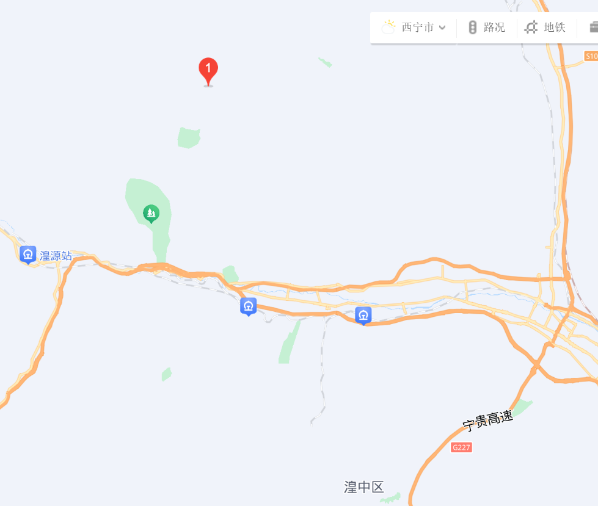

- 湟中区李家山镇香林峡水源地
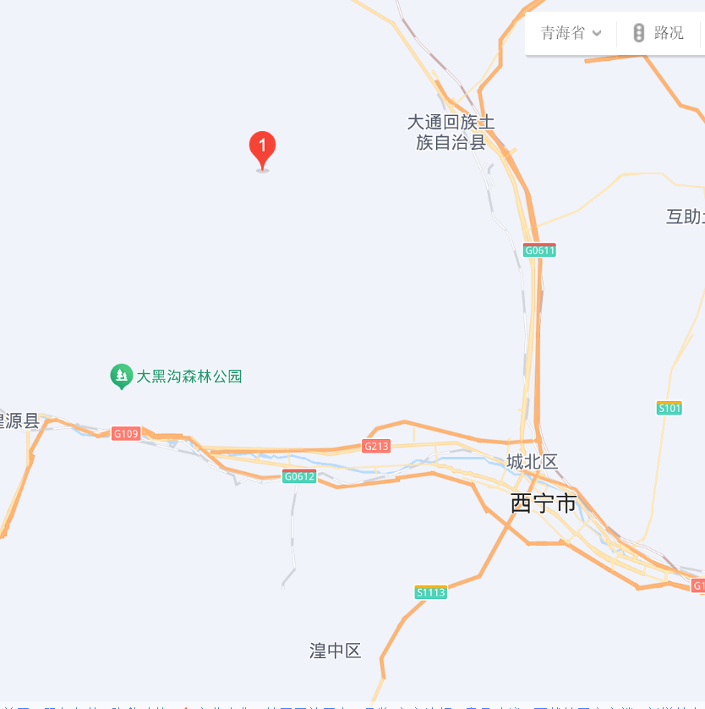
- 湟中区云谷川水库水源地
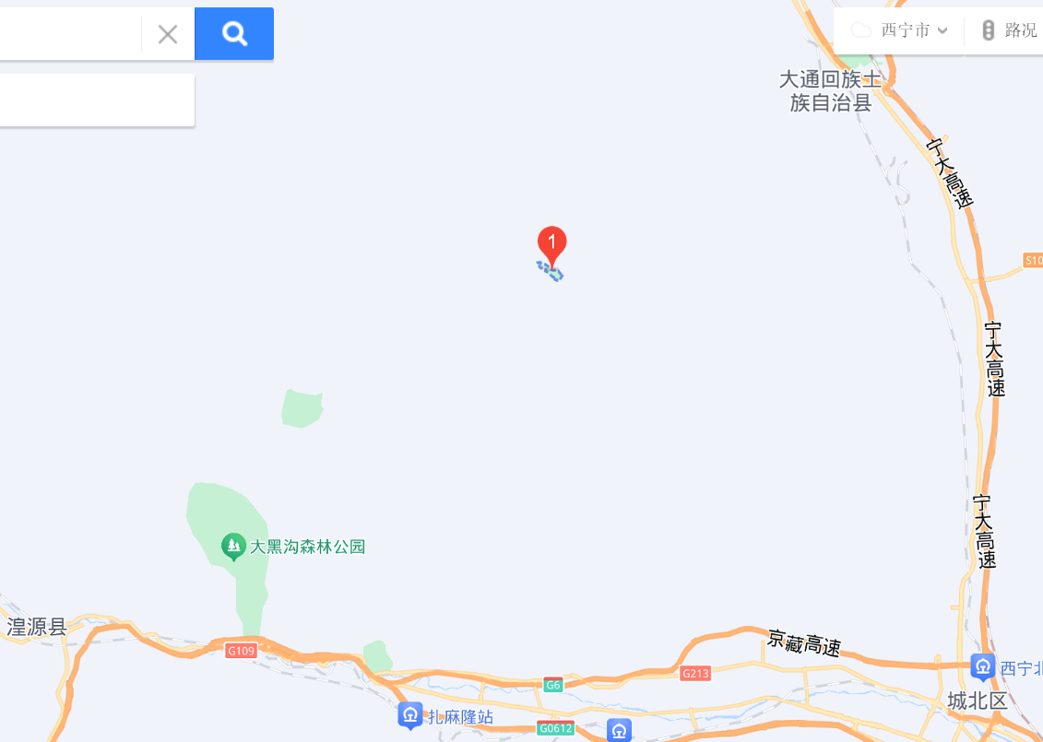
- 湟中区李家山镇九眼泉水源地（备用水源）
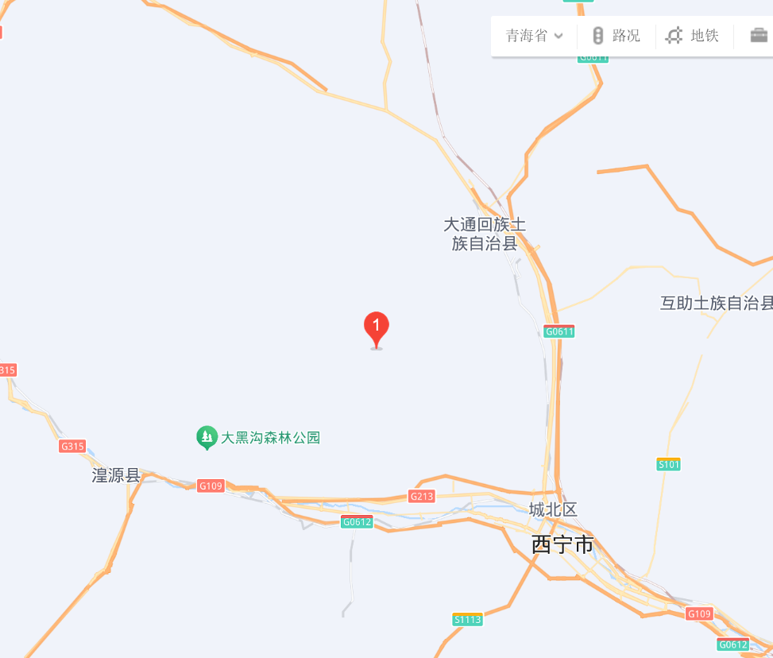
- 湟中区田家寨镇流水沟水源地
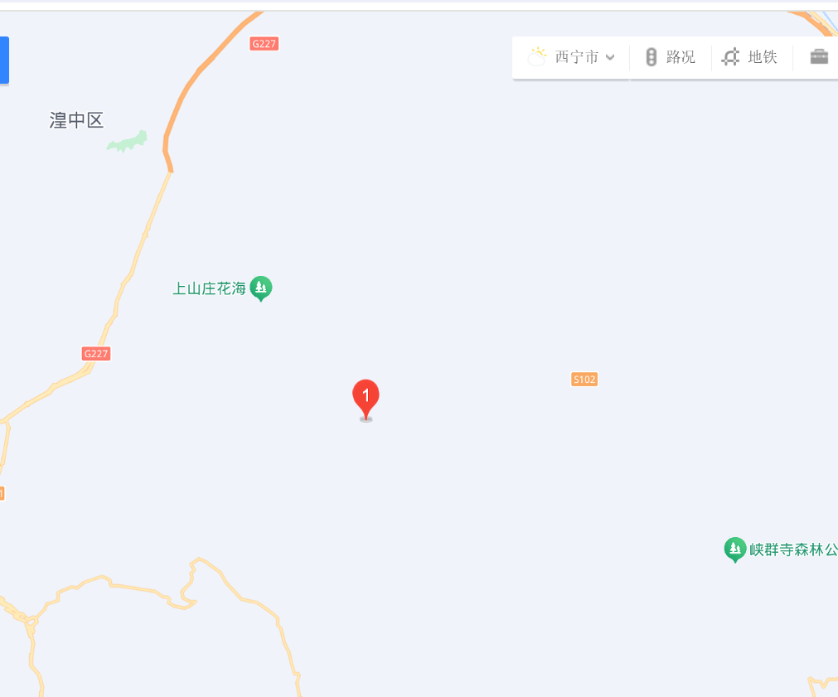
- 湟中区小南川水库水源地
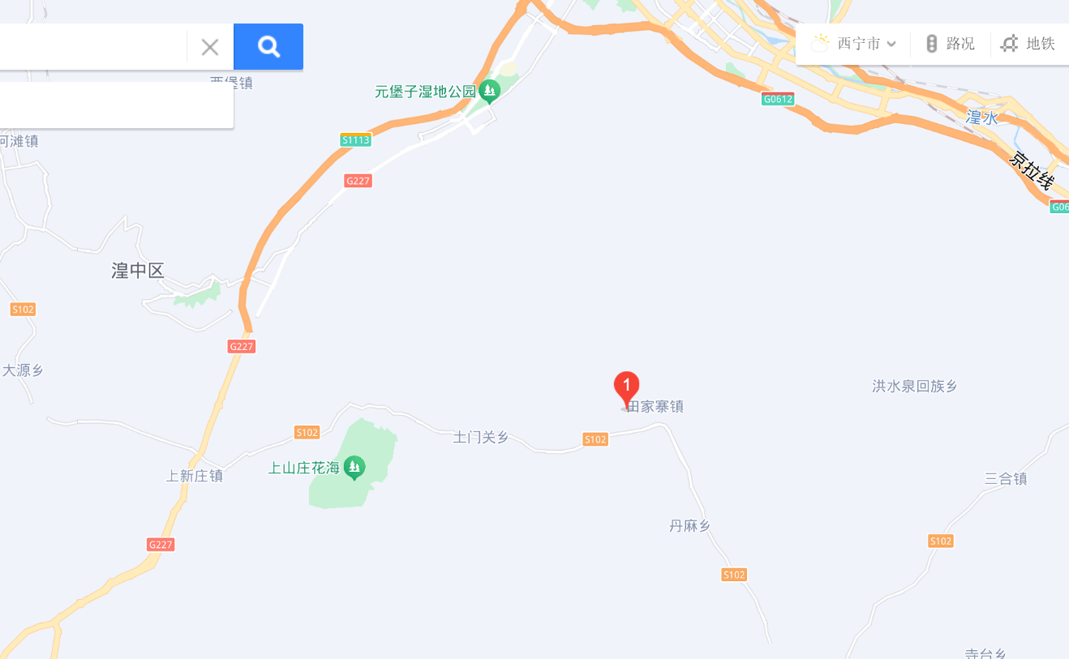
- 湟中区土门关乡香沟水库水源地
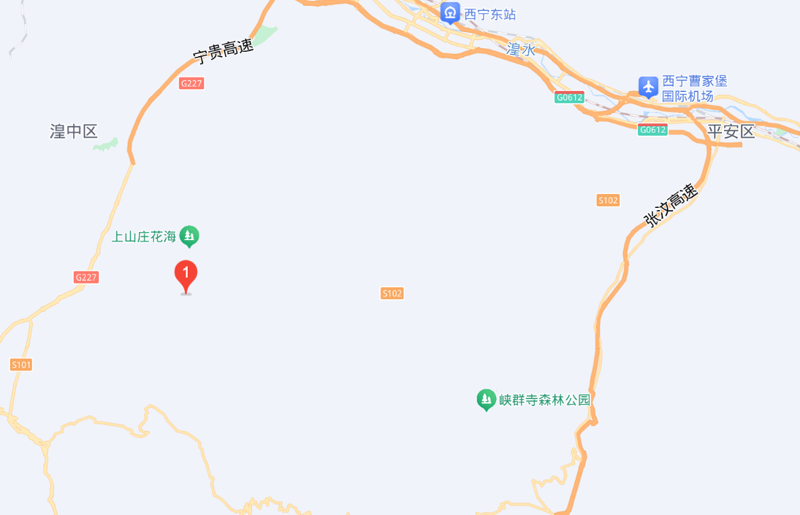
- 湟中区田家寨镇安宁沟水源地
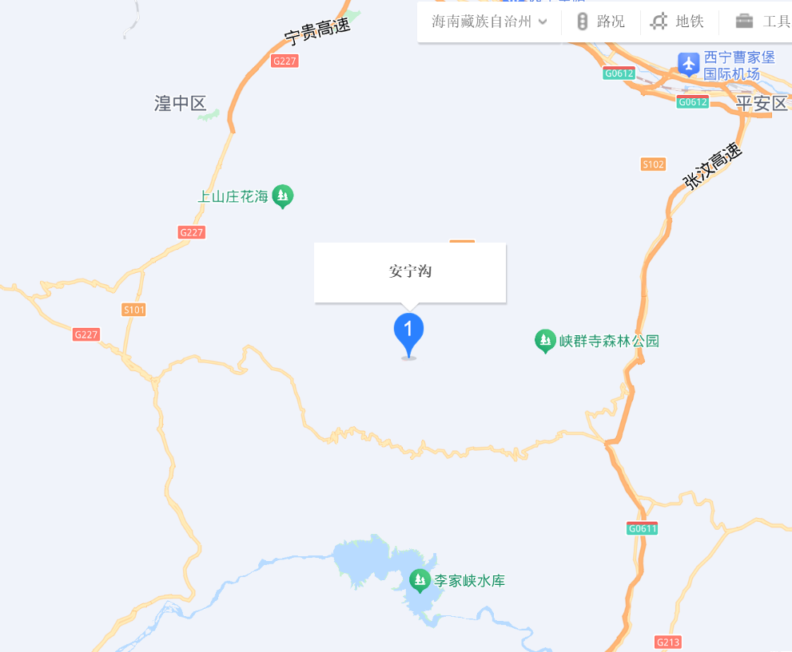
- 湟中区共和镇盘道东岔水源地
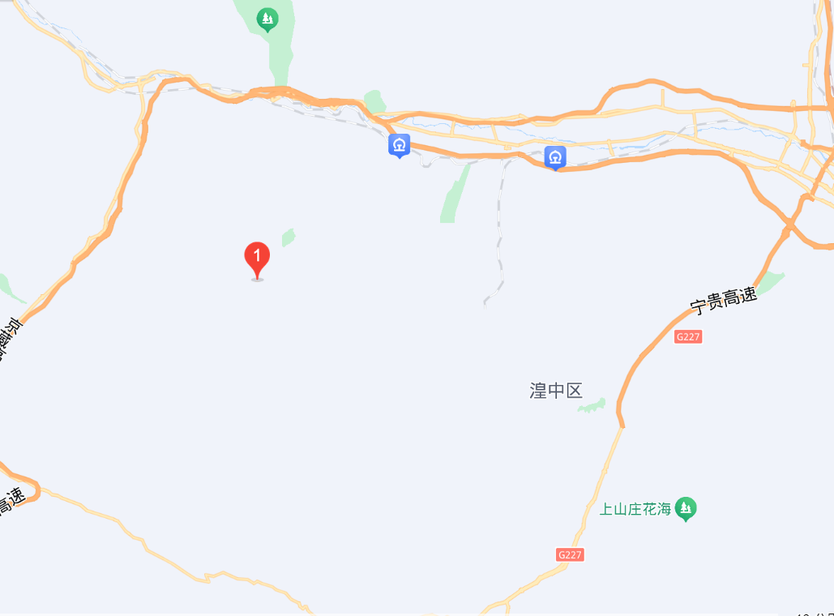
- 湟中区南朔山水源地
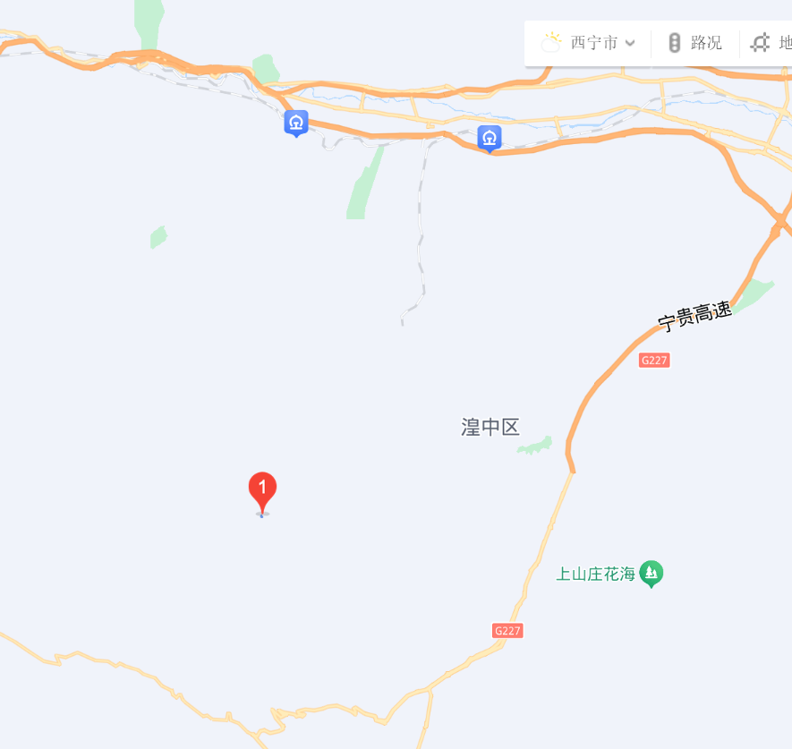
- 湟中区拉尔贯水源地
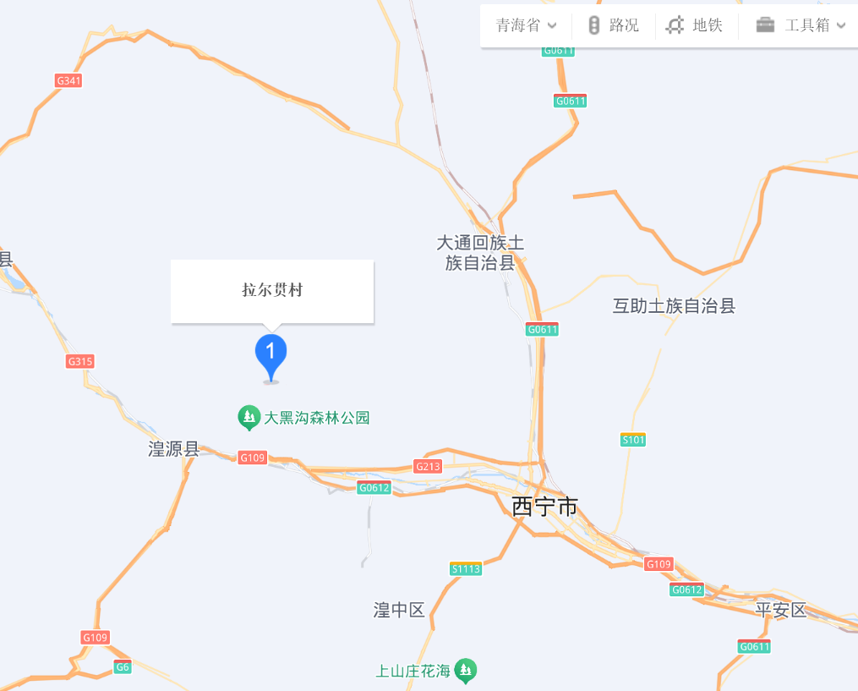
- 湟中区盘道水库水源地
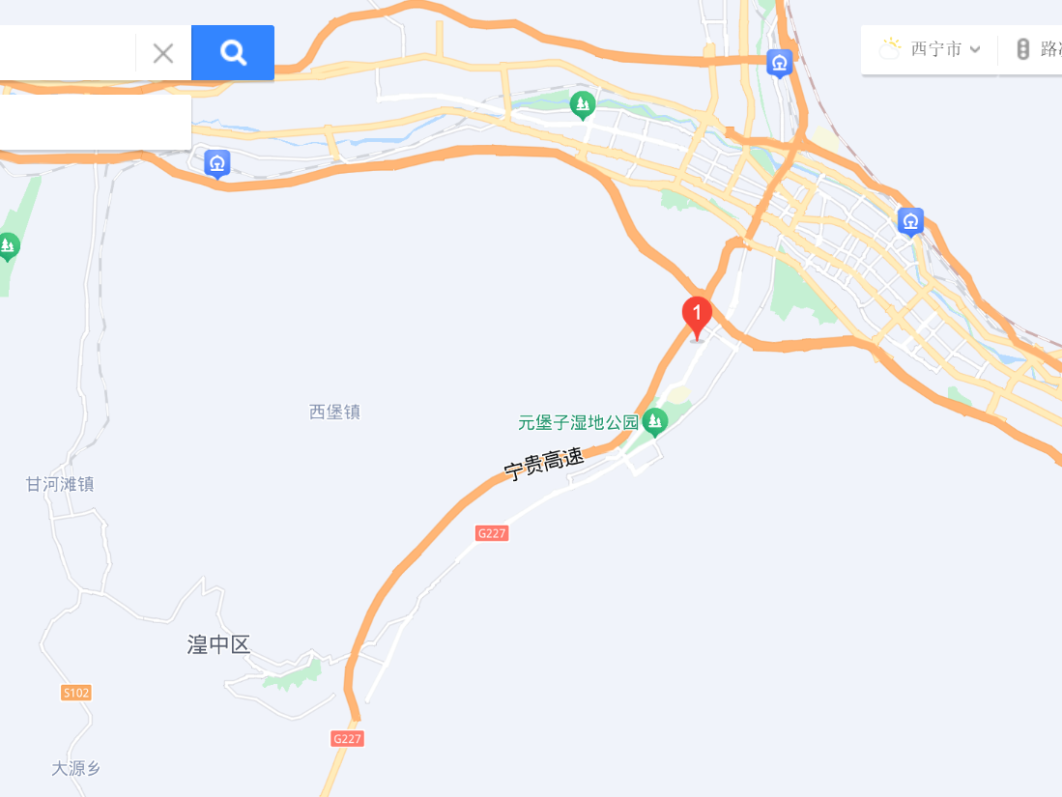
- 湟中区上新庄镇小马鸡沟（华山）水源地
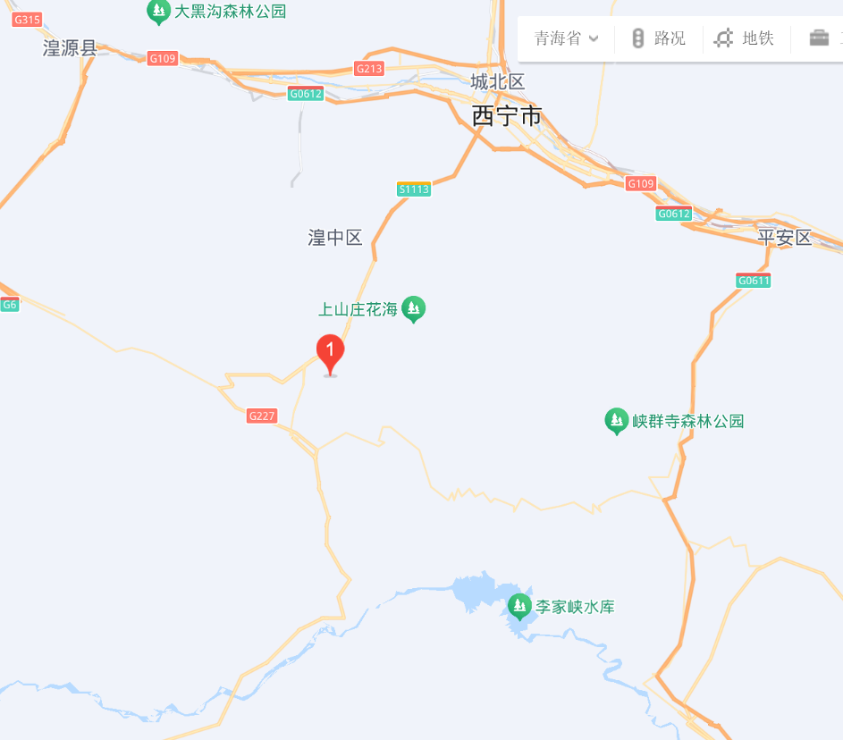
- 湟中区上新庄镇加牙水源地
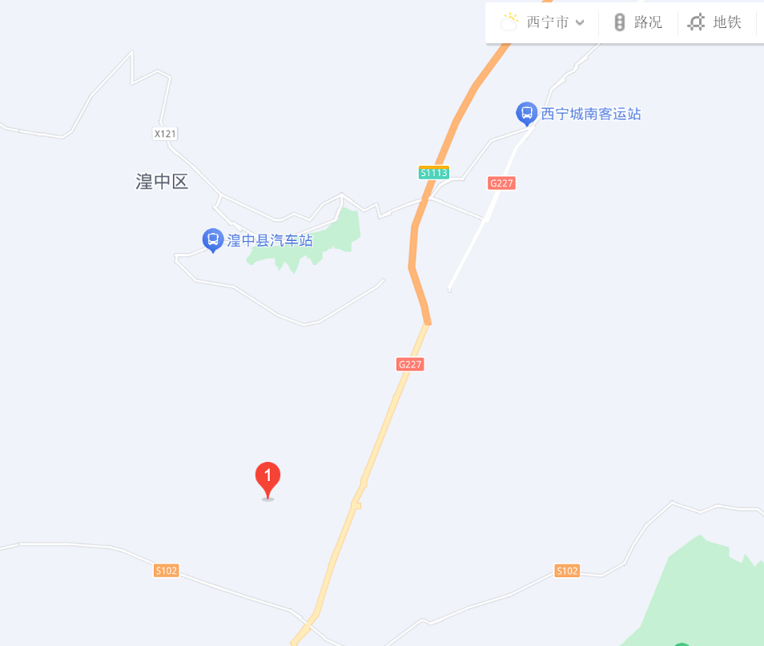

专家评审意见汇总
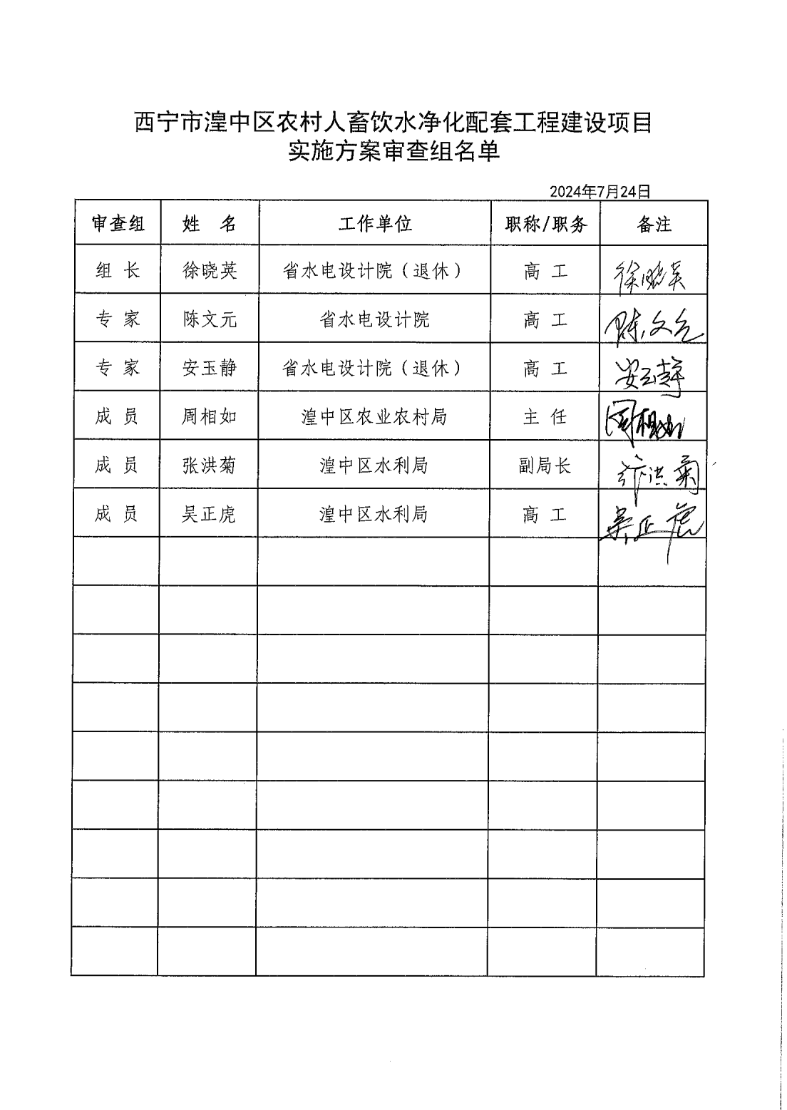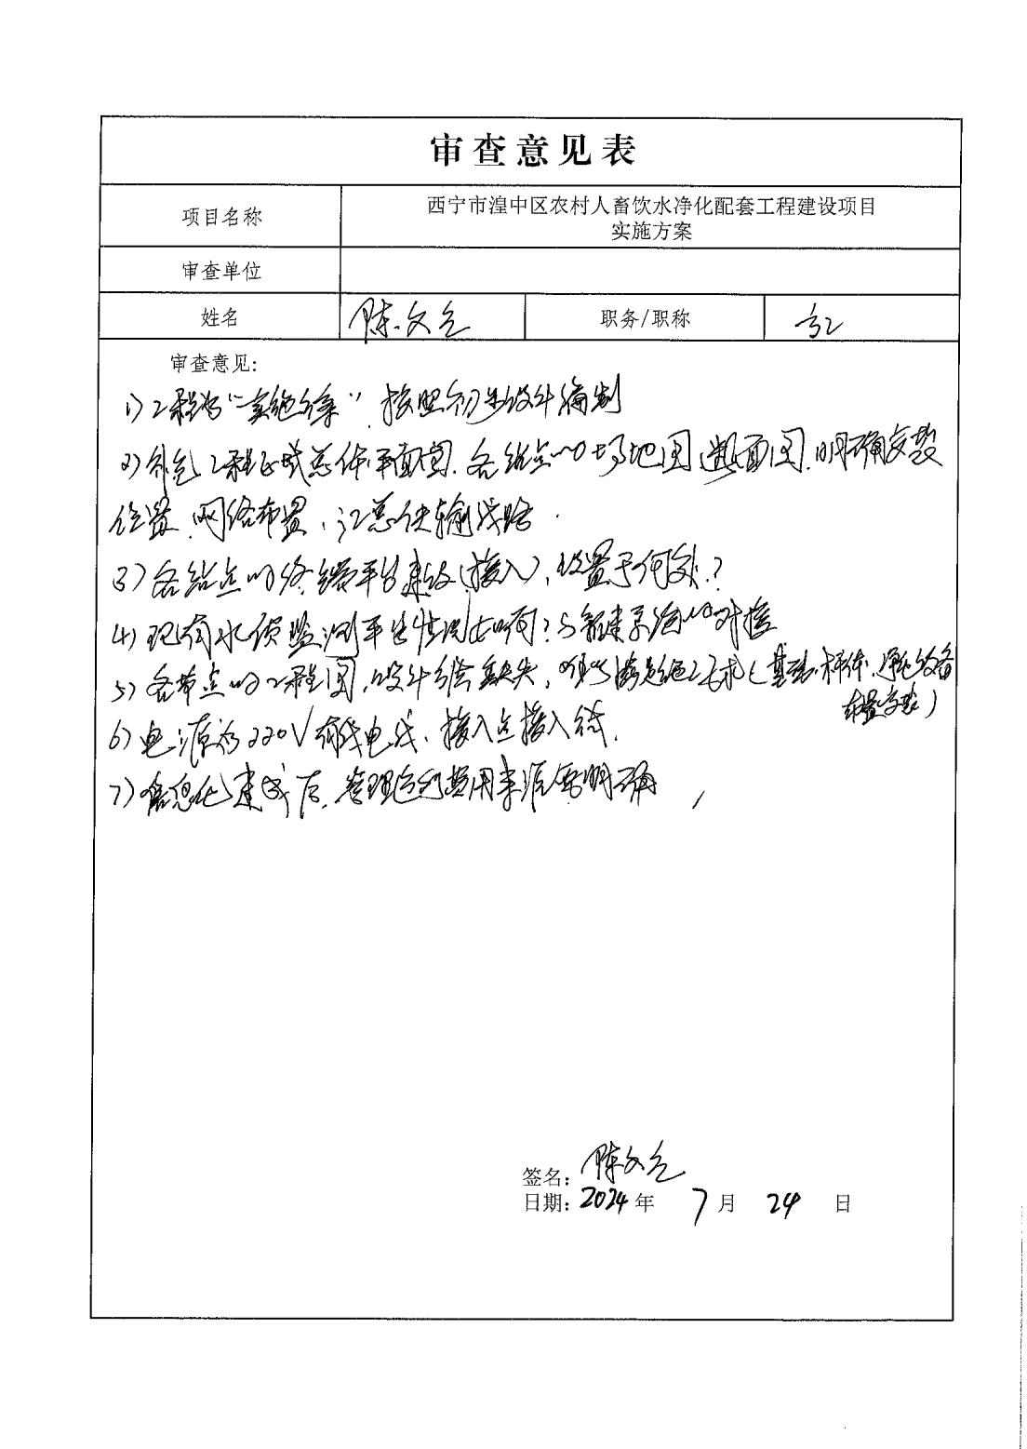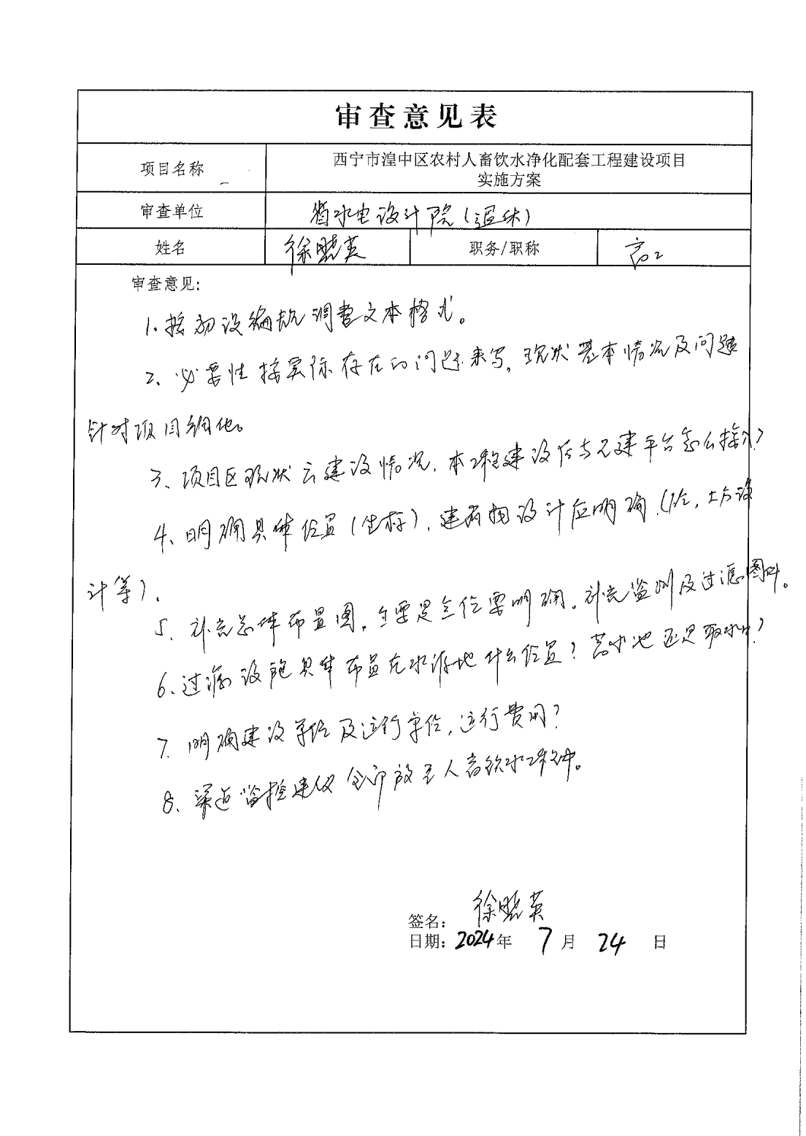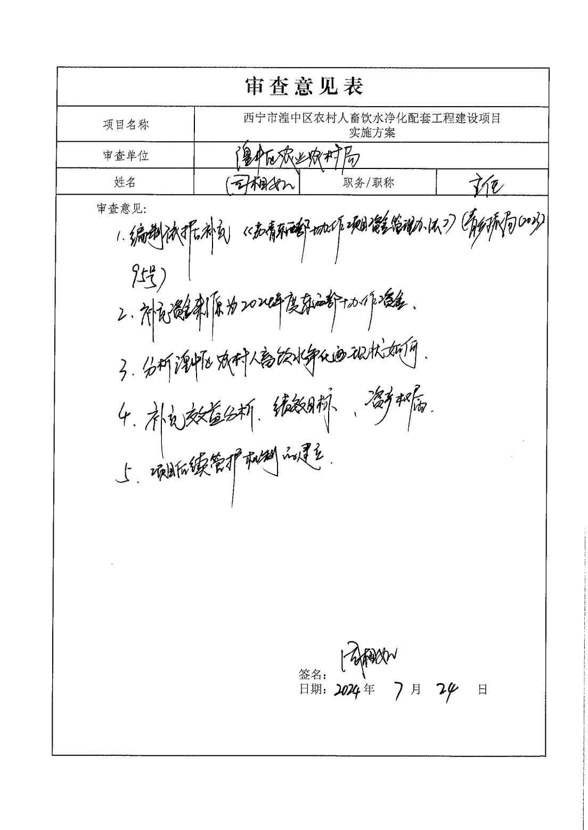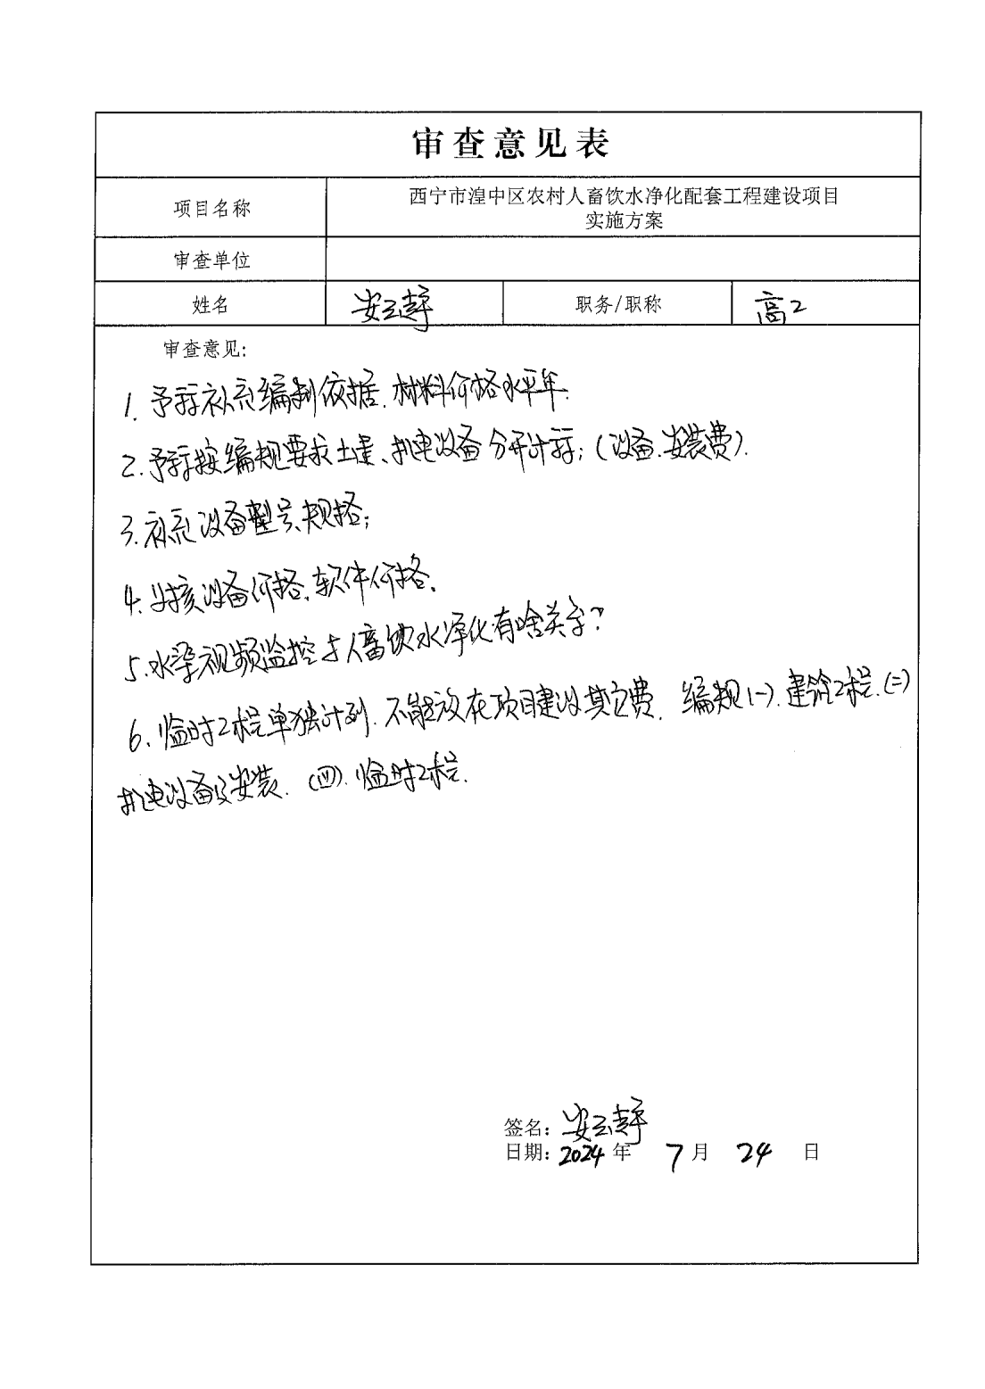

专家意见答复单
项目名称 | 西宁市湟中区农村人畜饮水净化配套工程建设项目 |  | 审查时间 | 2024年7月24日
咨询单位 | 北京易柯森特科技有限公司 |  | 审查专家 | 徐晓英、陈文元、安玉静、周相如
审查意见 |  | 采纳情况 | 答复意见
- 按初设编规调整文本格式。  - 必要性按实际存在的问题来写，现状基本情况及问题针对项目细化。  - 项目区现状云建设情况，本工程建设后与已建平台怎么接入？  - 明确具体位置（坐标），建筑物设计应明确（硂、土方设计等）。  - 补充总体布置图，主要是点位要明确，补充监测及过滤图件。  - 过滤设施具体布置在水源地什么位置、蓄水池还是取水口？  - 明确建设单位及运行单位，运行费用。  - 渠道监控建议全部放至人畜饮水工程中。  - 工程为“实施方案”，按照初步设计编制。  - 补充工程区域总体平面图，各站点的场地图、断面图，明确点位位置、网络布置、汇总传输线路。  - 各站点的终端平台建设（接入），位置于何处？  - 现有水质监测平台情况如何？与现有系统的对接？  - 各节点的工程图、设计方法确实，难以满足施工要求（基础杆件、净化设备、布置安装）。  - 电源为220V有限电线，接入点接入方式。  - 信息化建成后，管理运行费用来源要明确。  - 予标补充编制依据，材料价格水平年。  - 予标按编规要求土建、机电设备分开计算。（设备、安装费）  - 补充设备型号、规格。  - 水渠视频监控与人畜饮水净化有啥关系？  - 临时工程单独计列，不能放在项目建设其他费，编规（一）建筑工程（二）机电设备及安装（四）临时工程。  - 编制依据补充《苏青东西部协作项目资金管理办法》（青乡振局2023 95号）。  - 补充资金来源为2024年度东西部协作资金。  - 分析湟中区农村人畜饮水净化现状如何。  - 补充效益分析，绩效目标，资产产权。  - 项目后续管理机制的建立， |  | 全部采纳 | 1.已调整初设编制整体格式，参照信息化初步设计编制。  2.已修改，见章节3.2。  3.已细化，见章节4.2.4，开放式接口设计，可对接第三方平台  4.已明确具体位置（坐标），见章节13.6，建筑物设计更多为设备采购，安装按照配套设施计列，安装费包含在设备购置费中，不涉及土方设计等。  5.已明确，见章节5.4和13.6。  6.已补充。见章节5.4。  7.已确定，见章节第二章。运行费用主要为免费运维费，由财政支出。  8.已采纳，渠道监控已全部放至人畜饮水净化工程的水源地监控中。  9.已调整初设编制整体格式，参照信息化初步设计编制。  10.中标方绘制。  11.已明确，见章节4.2.4，湟中区各水源地站点拥有独立账号，可查询该站点设备信息，水利局拥有总账号可查询所有水源地站点信息。  12.已明确，目前无水质监测平台。  13.已补充点位图，同时整个实施方案按照设备采购规划。  14. 已明确，市电供电时，通过220V转24V转换模块接入设备。  15.管理运行费主要为免费运维费，待施工方免费运维期结束后由甲方付费，资金来源主要为当地财政资金。具体取费参照：《青海省省直部门信息化运维与维护项目预算支出控制标准（试行）》的通知（青财预字〔2020〕2136号）。  16.已补充，见章节13.1。  17.项目编制主要依据信息化系统和设备购置。  18.设备型号规格待招标时由中标方确定，本次只提出设备的性能参数。  19.已调整，水渠视频监控已全部放至人畜饮水净化工程的水源地监控中。  20.已参照。  21.已补充。  22.已补充。  23.已补充，见章节3.1。  24.已补充。资产归甲方所有。  25.已补充，见章节7.1-7.3。

